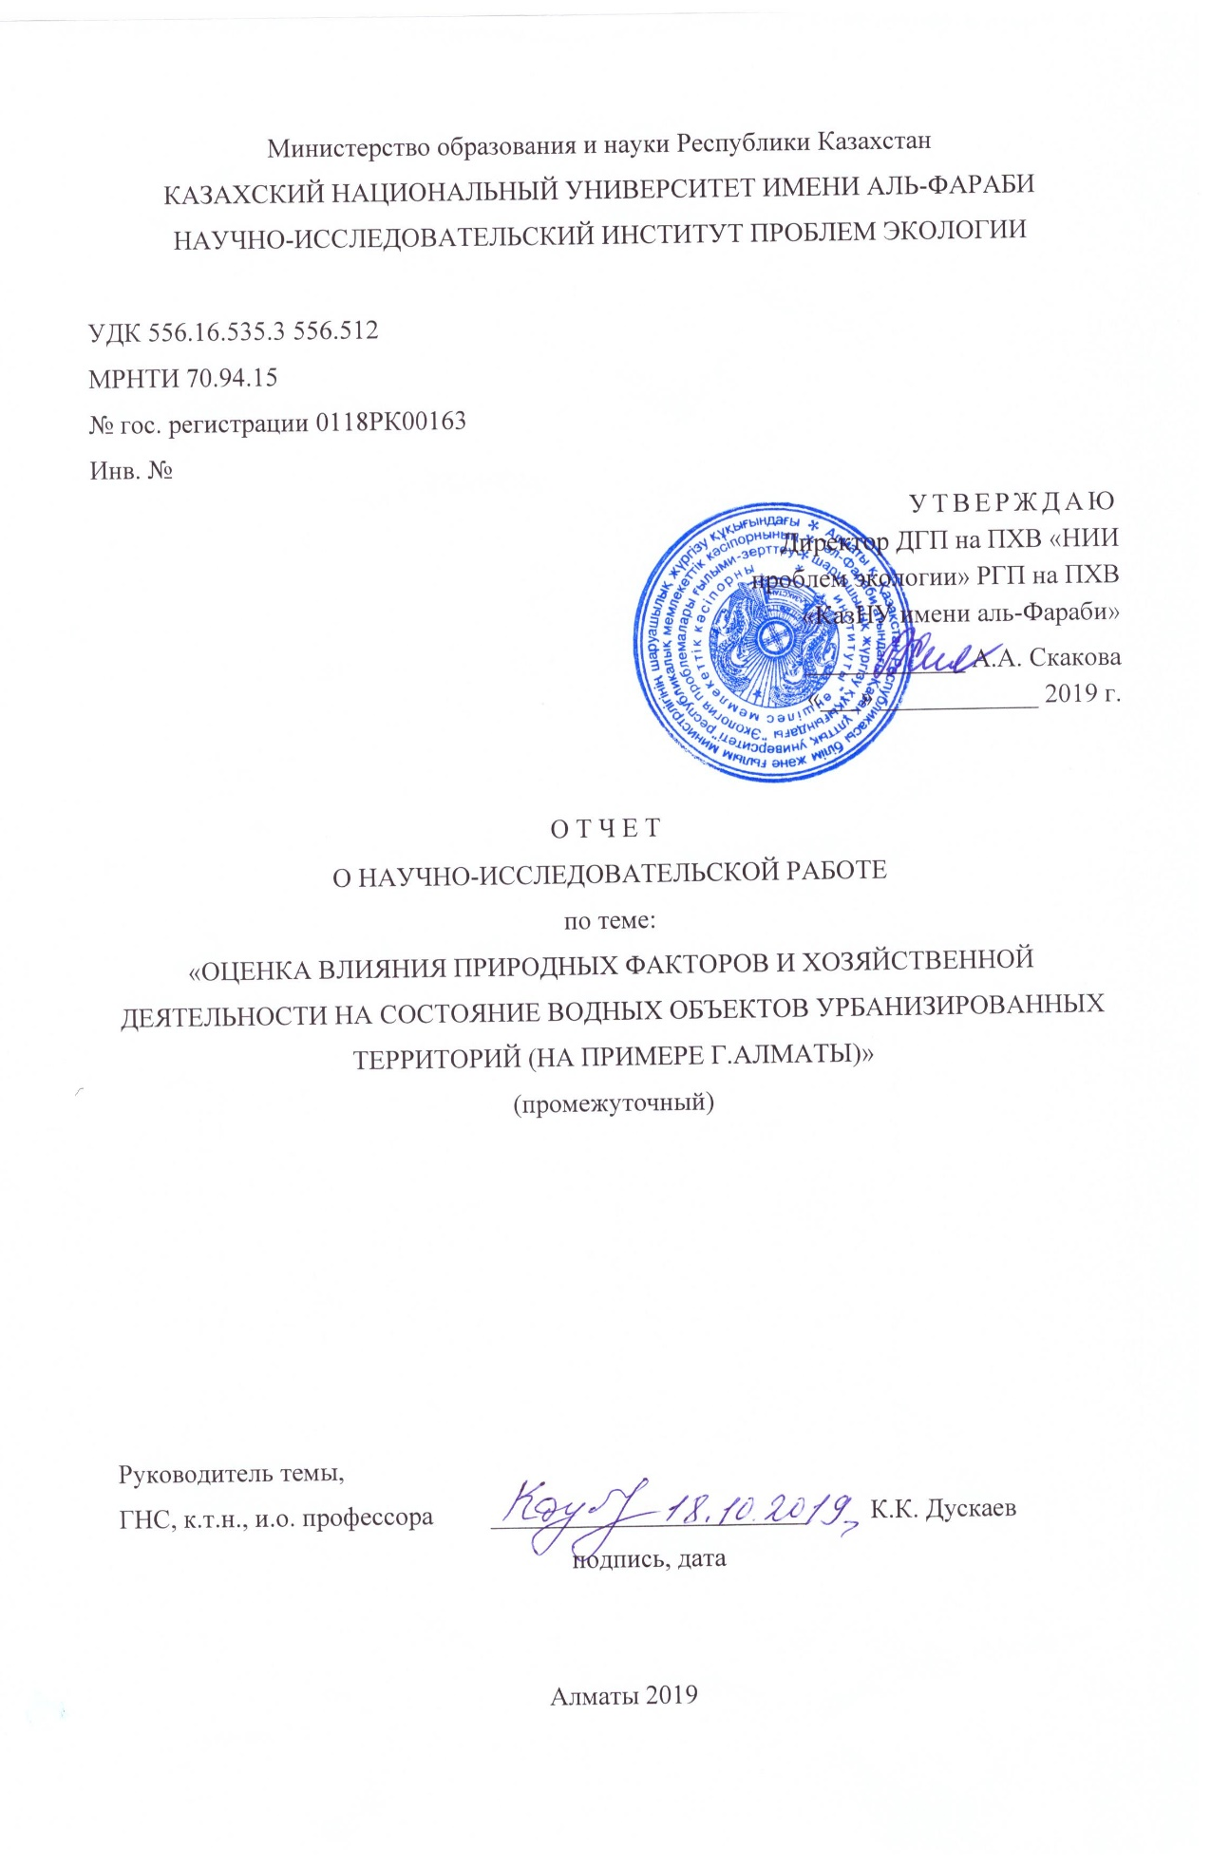

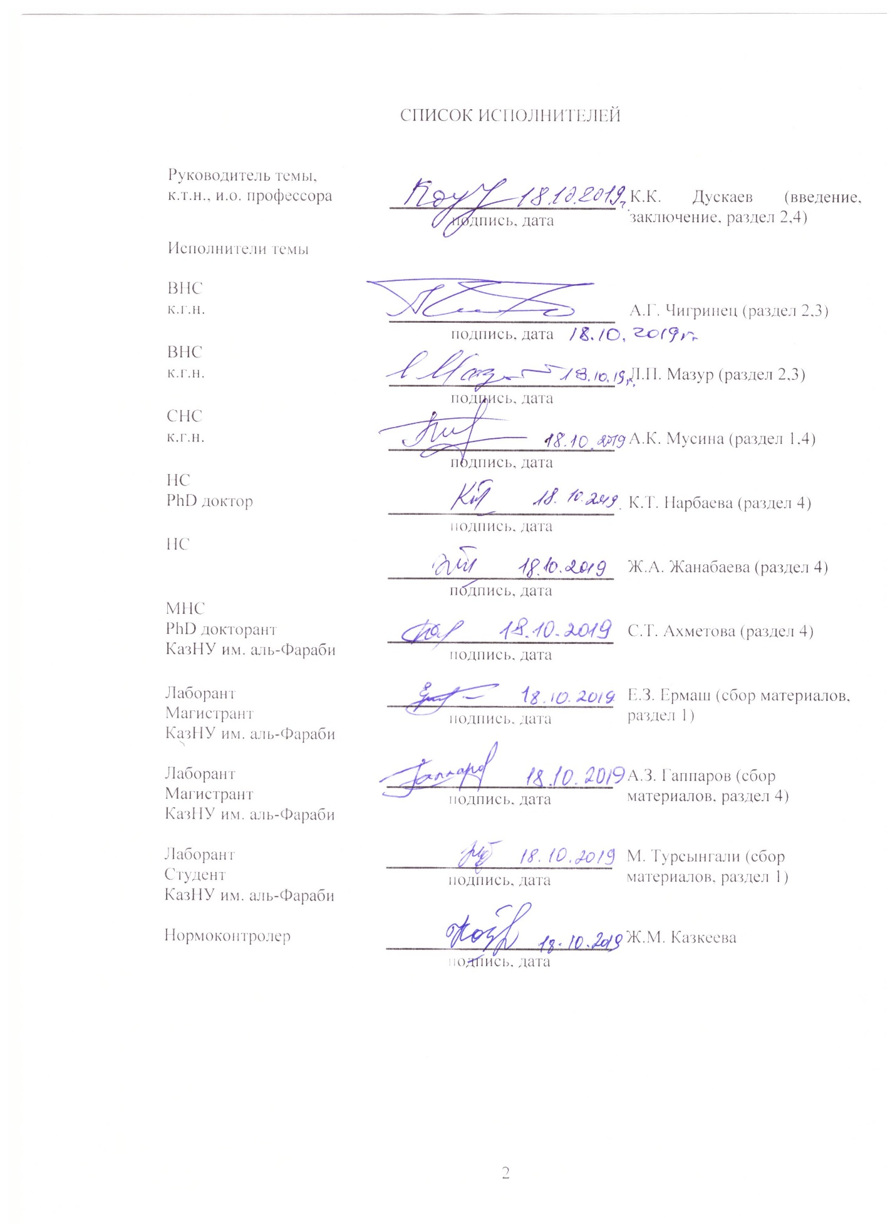
РЕФЕРАТ

Отчет 47 с.,4 рис., 49 источников, 8 прил.
МАЛЫЕ РЕКИ, ГИДРОГРАФИЯ, РАСЧЕТНЫЕ ХАРАКТЕРИСТИКИ СТОКА, РАСХОД ВОДЫ, РУСЛОВОЙ БАЛАНС, КАРТОСХЕМЫ.
Объект исследования – водные объекты урбанизированных территорий (на примере г. Алматы).
Цель исследования: выявление закономерностей и учёт влияния урбанизированных и сопредельных территорий на элементы гидрологических процессов, протекающих в результате антропогенных и природных изменений в гидрологическом цикле, на примере крупнейшего мегаполиса г. Алматы.
Методы исследования: географо-гидрологический метод, метод ландшафтно-дифференцированного анализа, приемы математического моделирования, методы интерполяции и экстраполяции, гидрологической аналогии, математической статистики.
Полученные результаты второго этапа (2019 года): расчетные характеристики годового, максимального и минимального стока основных рек. Русловой водный баланс горных источников и рек-карасу, составлены картосхемы современной гидрографии, гидрометеорологической изученности, схем-елочек хозяйственного использования и схем расположения пунктов для измерения руслового водного баланса территории г.Алматы.
Научная новизна: впервые будут получены расчетные характеристики годового, максимального и минимального стока основных рек за весь период наблюдений, измерен русловой водный баланс горных источников и рек-карасу, составлены картосхемы современной гидрографии территории г.Алматы.
Рекомендации по внедрению: расчетные характеристики годового, максимального и минимального стока основных рек за весь период наблюдений, русловой водный баланс горных источников и рек-карасу, картосхемы современной гидрографии, схем-елочек хозяйственного использования.
Область применения: научное обеспечение управления и планирования мероприятий по сокращению вредного воздействия урбанизированных территорий на поверхностные воды г. Алматы национальными и муниципальными органами.
Научная и практическая значимость заключается в разработке методической и информационно-картографической базы по сокращению влияния урбанизации на гидрологические характеристики на примере рек г. Алматы.
В период выполнения исследовании привлекались 1 студент бакалавриата, 2 студента магистранта, 1 PhD докторант кафедры метеорологии и гидрологии КазНУ им. аль-Фараби.
РЕФЕРАТ

Есеп 47 беттен, 4 суреттен, 49 әдебиеттен және 8 қосымшадан тұрады.
кіші өзендер, гидрография, АҒЫНДЫНЫҢ ЕСЕПТІК СИПАТТАМАЛАРЫ, СУ ӨТІМІ, АРНАЛЫҚ ТЕҢДЕСТІК, КАРТА-СҰЛБА.
Зерттеу нысаны: урбандалған аумақтардың су объектілері (Алматы қ. мысалында).
Зерттеу мақсаты: ірі мегаполис Алматы қаласы мысалында, антропогендік және табиғи өзгерістердің нәтижесінде гидрологиялық циклда урбандалған және көршілес аумақтардың гидрологиялық үдерістер элементтеріне ықпалын есептеу мен заңдылықтарын анықтау.
Зерттеу әдістері: географиялық-гидрологиялық әдіс, ландшафтты-дифференциялық талдау әдісі, математикалық үлгілеу, интерполяция және экстраполяция әдістері, гидрологиялық ұқсастық, математикалық статистика.
Екінші кезеңнің (2019 жыл) алынған нәтижелері: негізгі өзендердің жылдық, максималды және минималды ағындыларының есептік сипаттамалары. Тау өзендері мен қарасу өзендерінің арналық су теңдестігі, қазіргі гидрографиялық желінің гидрологиялық зерттелгендігінің карта-сұлбалары, шаруашылық пайдалану тізбекті сұлбалары мен Алматы қаласы аумағы бойынша арналық су теңдестігін өлшеуге арналған тұстамалардың орналасу сұбасы.
Ғылыми жаңалығы: алғаш рет негізгі өзендердің түгелдей бақылау кезенінің жылдық, максималды және минималды ағындыларының есептік сипаттамалары, тау өзендері мен қарасу өзендерінің арналық су теңдестігі өлшенді, Алматы қаласының гидрографиялық желісінің карта-сұлбалары мен шаруашылық пайдалану тізбекті сұлбалары жасалды.
Енгізу бойынша ұсыныстар – негізгі өзендердің түгелдей бақылау кезенінің жылдық, максималды және минималды ағындыларының есептік сипаттамалары, тау өзендері мен қарасу өзендерінің арналық су теңдестігі, Алматы қаласының гидрографиялық желісінің карта-сұлбалары мен шаруашылық пайдалану тізбекті сұлбалары.
Қолдану аясы – ұлттық және муниципалдық органдармен Алматы қаласы беттік суларына урбандалған аумақтардың зиянды ықпалын азайту бойынша шараларды басқару мен жоспарлаудың ғылыми негіздемесі.
Ғылыми және тәжірибелік маңызы – Алматы қаласы өзендері мысалында гидрологиялық сипаттамаларға урбандалу ықпалын төмендету бойынша әдістемелік және ақпараттық-картографиялық қорын дайындау. Зерттеуді орындау барысында әл-Фараби атындағы ҚазҰУ метеорология және гидрология кафедрасының бакалавриат 1 студент, магистрант 2 студент және 1 PhD докторант жұмылдырылды.
СОДЕРЖАНИЕ
 |  | стр.
 | ВВЕДЕНИЕ | 6
1 | Современная гидрография г.Алматы | 8
1.1 | Трансформация гидрографии и водных обьектов под воздействием мегаполиса г. Алматы | 8
1.2 | Составление картосхемы современной гидрографии г. Алматы, гидрологической изученности и пунктов измерения руслового водного баланса | 10
2 | Русловой баланс основных рек г.Алматы | 16
2.1 | Воднобалансовые зоны рек территории г. Алматы | 16
2.2 | Методика измерений руслового водного баланса | 17
3 | Расчет характеристик годового стока воды рек г.Алматы | 29
3.1 | Расчет среднемноголетних характеристик годового стока воды рек и его изменчивости | 29
3.2 | Выявление трендов изменчивости стока воды рек територи г Алматы за многолетний период в зависимости от изменения природных и антропогенных факторов | 33
4 | Расчет характеристик максимального и минимального стока рек г.Алматы | 34
4.1 | Расчет характеристик максимального стока | 34
4.2 | Расчет характеристик минимального стока | 38
 | ЗАКЛЮЧЕНИЕ | 41
 | СПИСОК ИСПОЛЬЗОВАННЫХ ИСТОЧНИКОВ | 44
 | ПРИЛОЖЕНИЯ | 48

ВВЕДЕНИЕ

Оценка воздействия природных и антропогенных факторов на водные объекты урбанизированных территорий – сложная и весьма актуальная проблема, решение которой имеет большое научное, социальное и прикладное значение.
Выполнение данной темы исследования на примере мегаполиса г. Алматы предусматривается в 3 этапа.
На первом этапе работ в 2018 году выполнен анализ гидрометеорологической изученности района исследования, условий формирования стока водотоков г. Алматы, создан банк данных гидрологических характеристик: среднемесячных, среднегодовых, максимальных и минимальных расходах воды и датах их наступления за все имеющиеся периоды наблюдений, а также средние многолетние значения этих величин водотоков в бассейнах рек Улькен Алматы и Киши Алматы, метеорологических характеристик г. Алматы, изучены особенности водного режима рек, приведены сведения о хозяйственном использовании водных объектов территории г. Алматы.
На данном этапе в 2019 году получены расчетные характеристики годового, максимального и минимального стока основных рек – норма, изменчивость; тренды изменчивости стока рек за многолетний период в зависимости от изменения природных и антропогенных факторов. Русловой водный баланс горных источников и рек-карасу, составлены картосхемы современной гидрографии, гидрометеорологической изученности, схем-елочек хозяйственного использования и схем расположения пунктов для измерения руслового водного баланса территории г.Алматы.
Полевые исследований по измерению руслового баланса и уточнению гидрографических характеристик водных объектов проведены с использованием приобретенных на средства проекта в РГКП "Национальный картографо-геодезический фонд" следующих картографических материалов: план г. Алматы 1:10 000 (на 10-л) 2008 г.; план-схема.г. Алматы 1:25 000 с новыми границами города, и 8-ым районом (4-л) 2016 г.; план-схемы р-ов г. Алматы 1:25 000 (8 штук); областная карта Алматинской области, масштаб 1:500 000 (4-л). 2006 г.
Исполнитель темы НС Мусина А.К. с 17 декабря по 26 июня 2019 г. была командирована в Российский Государственный Гидрометеорологический университет (г. Санкт-Петербург, Россия) для прохождения обучения на курсах по программе «Использование современных методов математического моделирования в гидрологических прогнозах». В результате обучения получены консультационные услуги по следующим пунктам календарного плана «Составление картосхем гидрографии, гидрометеорологической изученности, схем-ёлочек хозяйственного использования и схем расположения пунктов для измерения руслового водного баланса», «Разработка рекомендаций по определению гидрологических характеристик неизученных рек» и удостоверение о повышении квалификации в РГГМУ (рисунок З.1, ПРИЛОЖЕНИЕ З).
К выполнению работ на данном этапе, кроме основных исполнителей, привлекались студент бакалавриата, два магистранта и PhD докторант кафедры метеорологии и гидрологии КазНУ им. аль-Фараби.
Полученные основные результаты работы по второму этапу темы изложены в данном отчёте, полученные выводы приведены в заключении. Все запланированные на 2019 год работы по теме выполнены.
По результатам выполненных работ за 2019 год опубликовано 4 научных статьи (одна статья в издании, включенной в базу Скопус) и 1 тезис (ПРИЛОЖЕНИЕ А), получено 2 патента на изобретение РК (Патентообладатель: ДГП на ПВХ «НИИ проблем экологии» РГП на ПВХ «КазНУ им. Аль-Фараби» МОН РК) (рисунки И.1-И.2, ПРИЛОЖЕНИЕ И), сделан 1 доклад на международной конференции, сданы в печать 3 статьи (одна в издание, включенное в базу Скопус) (ПРИЛОЖЕНИЕ А).

1 Современная гидрография г. Алматы

1.1 Трансформация гидрографии и водных обьектов под воздействием мегаполиса г. Алматы
Формирование и трансформация во времени и пространстве городской гидрографической сети, обусловленные природными и антропогенными факторами, являются одной из актуальных проблем развития городских территорий. Человек создал город - экосистему человека, в соответствии со своими потребностями. Местность, выбранная для строительства города, значительно изменяется по мере ее освоения и превращения в городскую территорию. Освоение городской территории приводит к изменению всех компонентов естественного ландшафта, в том числе гидрографической сети: ее структуры, морфометрических характеристик водоемов, их уровенного режима, условий проточности, гидрохимического состава и т.д. Изменения гидрографической сети, направленные на повышение комфортности и безопасности проживания, часто сопровождаются негативными последствиями. Особенно наглядно это прослеживается в древних городах, в том числе в Алматы.
Первоосновой современного Алматы было укрепление Заилийское (Верное), построенное в 1854 году на правом берегу Киши Алматы (бывш. Малой Алматинки) и пересечении двух караванных дорог. Одна вела в Ташкент и со временем стала именоваться Ташкентской аллеей (ныне проспект Райымбека), другая уходила в китайскую Кульджу, поэтому и звалась Кульджинским трактом. Неподалёку была и третья дорога, которая вела к реке Иле, а после переправы через нее – в города Копал и Семипалатинск. Тогда ее называли Копальским трактом, сейчас это часть проспекта Суюнбая.
Всего через два года после основания укрепления, в 1856 году, вдоль западного вала крепости образовали первый жилой массив – Большую Алматинскую станицу. Она была ограничена левым берегом р. Киши Алматы (от Центрального парка культуры и отдыха до ул. Баянаульской), ул. Макатаева, нижней частью ул. Пушкина и пр. Суюнбая.
Второй район, построенный после основания укрепления Верное - Татарка. Появился он на востоке от крепости в 1860 году. Его точные границы определить трудно, но принято считать, что он начинается с территории ниже зоопарка от р. Жарбулак (ранее называлась Казачка) и ул. Добролюбова, а далее простирается до горы Коктобе и вниз почти до Талгарского тракта.
Район Малая станица возник в конце 1870-х годов и не входил в городскую черту вплоть до 1962 года. Его границами сегодня можно считать правый берег Киши Алматы до р. Жарбулак, ул. Добролюбова, пр. Рыскулова [1].
Современная гидрографическая сеть города во многом складывалась стихийно, отсюда еще одной важной проблемой является научное обоснование проектов организации городской территории и рационального использования водных объектов, что требует знания особенностей формирования и развития гидрографической сети в городе под влиянием комплекса факторов и на разных этапах развития.
Проведенные наземные обследования водных объектов в пределах городской территории Алматы позволило установить их изменение под влиянием природных и антропогенных факторов, оценить их современное состояние.
В рамках грантовой темы впервые были рассмотрены не только опубликованные, но и архивные и служебные материалы, которые позволили существенно уточнить историю антропогенных преобразований водных объектов на территории г. Алматы. Уточнены обстоятельства создания некоторых водных объектов, выявлен ряд документальных источников, которые ранее не использовались в исследованиях гидрографической сети города.
Появление антропогенного фактора привело к трансформации облика гидрографической сети г. Алматы. Начальный этап характеризовался косвенным воздействием на водные объекты через распашку пойменных земель, вырубку лесов на территории водосборных бассейнов. Следующий этап отличался прямым воздействием на водные объекты, связанным со строительством защитных сооружений от опасных воздействий гидрологических опасных явлений и новых водных объектов (рвы); засыпка и заложение «в трубу» «неудобных» водных объектов (заболоченные места в пределах городской территории, мелкие ручьи); строительство каналов и арыков для орошения сельскохозяйственных угодий и пр. На современном этапе антропогенное воздействие на водные объекты городской территории является комплексным. Оно связанно с водозабором; преобразованием водных объектов, вследствие благоустройства территорий; засыпкой и канализированием рек и ручьев; зарегулированием стока; влиянием на естественный гидрохимический состав водных объектов.
Выполненные в рамках грантовой темы картосхемы отражают нынешнюю гидрографическую сеть г. Алматы с его новыми границами (рисунок 1.1).
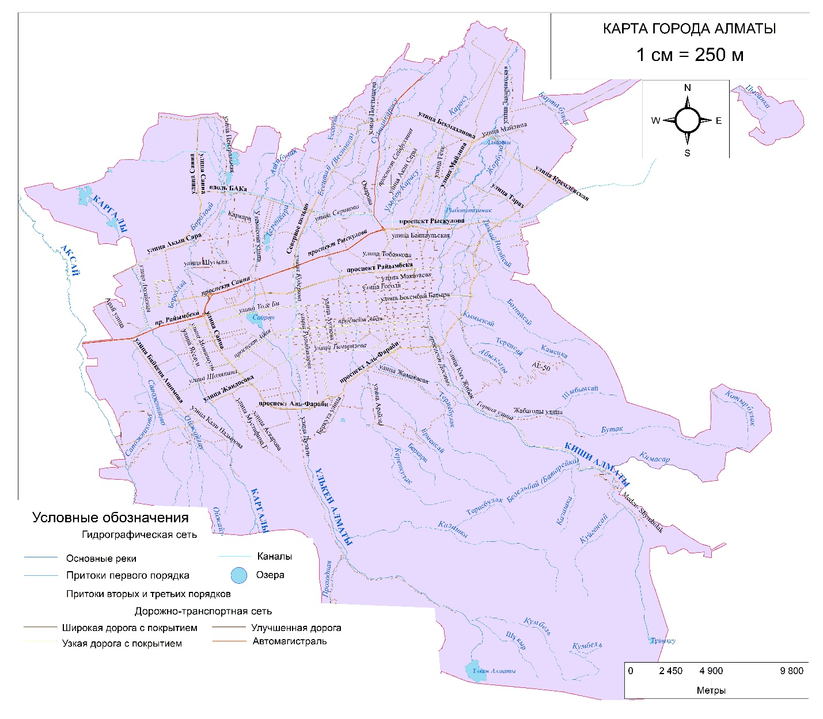
Рисунок 1.1 – Карта г. Алматы

Картосхема - карта с упрощенно-обобщенным изображением элементов содержания, которая наглядно, эстетично, функционально и более интуитивно понятным способом представляет сколь угодно сложные географические данные. Картосхема является графическим средством географической инфографики.

1.2 Составление картосхемы современной гидрографической сети г. Алматы, гидрологической изученности и пунктов измерения руслового водного баланса.
С течением времени поверхность речных водосборов претерпевает изменения под воздействием естественных причин и хозяйственной деятельности человека. В связи с этим изменяются и значения морфометрических характеристик водных объектов и водосборов, полученные по топографическим и другим тематическим картам [2]. Морфометрические характеристики подразделяются на относительно стабильные и динамичные. К стабильным относятся: площадь водосбора, средняя высота водосбора, средний уклон склонов водосбора, площадь бессточных областей. Все остальные морфометрические характеристики следует отнести к динамичным.
Согласно Стандарту [2] обновления морфометрических характеристик водных объектов и их водосборов следует производить тогда, когда произошли изменения на самих водных объектах или их водосборах и это начинает влиять на точность гидрологических расчетов. Проверку и обновление необходимо производить одновременно всех морфометрических характеристик водного объекта. Морфометрические характеристики могут быть уточнены не только по картам, но и по аэрокосмическим снимкам или по результатам полевых гидрографических обследований.
Для уточнения гидрографической сети г. Алматы были использованы карта (план-схема) г. Алматы 1:25 000 с новой границей города, составленная в 2015 году и базовая топографическая карта, используемая в качестве информационного фона в ГИС встроенная в программное обеспечение ArcGIS 10.4.1.
Топографические карты являются общегосударственными картами. Они составляются в строгом соответствии с положениями, инструкциями и условными знаками, разработанными РГКП Национальный картографо-геодезическим фондом. Сведения о годе съемки местности указывается на каждом листе топографической карты. Современные крупномасштабные топографические карты характеризуются отсутствием существенных искажений за счет проекции, высокой точностью изображения всех элементов содержания, сплошным покрытием территории и поэтому могут быть использованы в качестве основы для проведения картометрических работ в гидрологических целях.
Точность получаемой с карты гидрографической информации зависит в первую очередь от масштаба, в котором составлена карта. Чем крупнее масштаб используемой карты, тем выше точность определяемых по ней морфометрических характеристик [2].
Средние погрешности положения на топографической карте объектов и контуров местности относительно ближайших точек плановой съемочной сети по существующим нормативам не превышают 0,5 мм, а в горных, высокогорных и пустынных районах - 0,75 мм в масштабе карты, что соответственно составит: в масштабе 1:10 000 - 5 и 7,5 м; в масштабе 1:25 000 - 12 и 19 м; в масштабе 1:50 000 - 25 и 38 м; в масштабе 1:100 000 - 50 и 75 м [1]. Используемые карты должны отображать современное состояние всех элементов местности и прежде всего водных объектов, их водосборов.
Гидрографические объекты теснейшим образом связаны с рельефом, что выражается, во-первых, в приуроченности водных объектов к отрицательным формам рельефа, в зависимости направления и скорости течения потоков от уклона земной поверхности. Гидрографические объекты на карте представлены контурными и линейными объектами. К линейным гидрографическим объектам относятся реки и каналы. Контурные объекты - водоёмы (участки открытой водной поверхности: озёра, водохранилища, пруды). На карте-схеме гидрографической сети, созданной с помощью программного обеспечения ArcGIS 10.4. с учетом изменения площади и облика городской территорий нанесены реки, притоки, протоки и реки-карасу в пределах городской территории (рисунок 1.2).

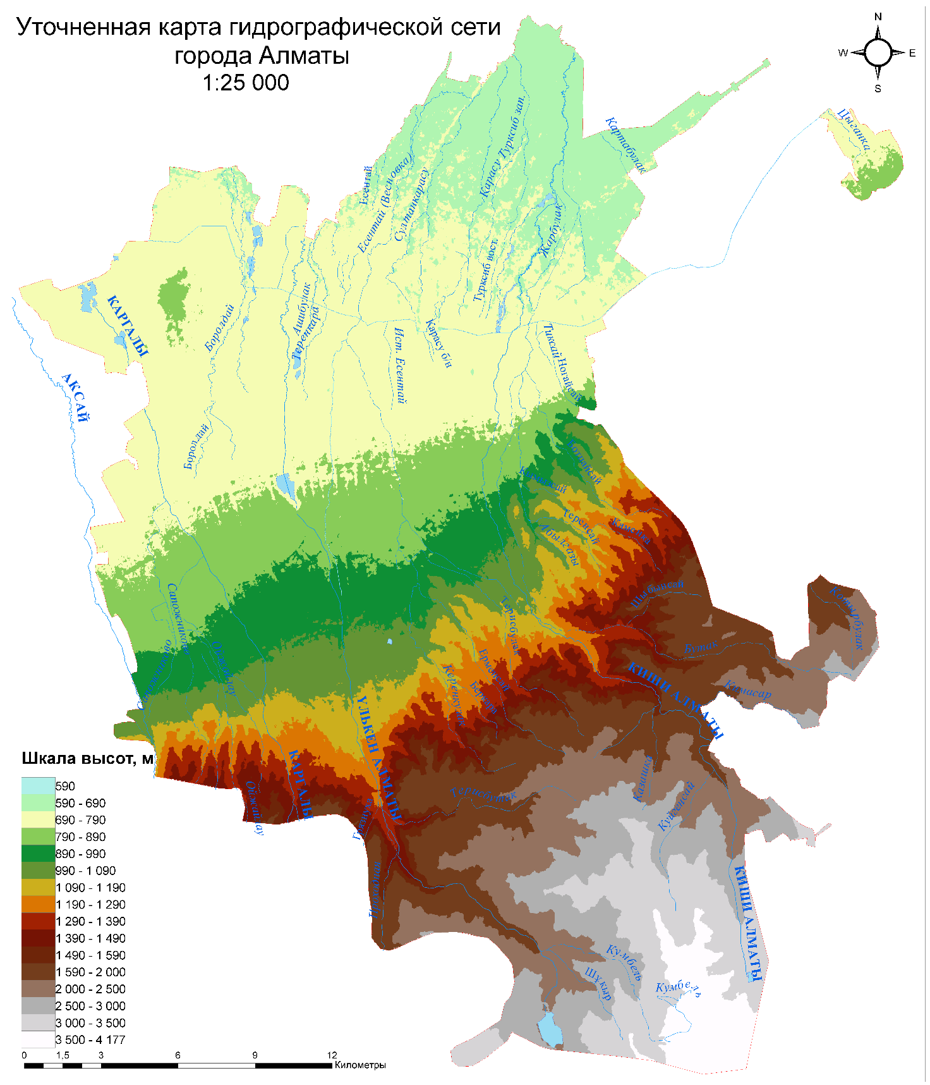

Рисунок 1.2 Уточненная карта гидрографической сети г. Алматы масштаба 1:25000

Для обеспечения необходимой точности гидрологических расчетов требуется, чтобы гидрологические наблюдения и морфометрические характеристики водных объектов соответствовали одному и тому же периоду.
При создании карты г. Алматы масштаба 1:25 000 для удобства уточнения морфометрических характеристик водных объектов использована единая система геодезических координат Пулково-1942 (СК-42) и поперечно-цилиндрическая проекция Гаусса-Крюгера. Картометрические работы для определения морфометрических характеристик водных объектов в пределах г. Алматы выполнялись на основе векторной цифровой карты.
Для определения длины водотоков требуется установить местоположение их истоков и устьев. Истоком реки является место, с которого появляется постоянное течение воды в русле. Истоками рек могут служить озёра, родники, ключи, начало открытого потока на болоте, выход на поверхность водного потока у нижнего края ледника и т.п. У пересыхающих рек за исток принимается место на дне ложбины (балки), где начинают прослеживаться следы русла, разрабатываемого талыми или дождевыми водами.
Длины рек и других водотоков измеряются по тем же топографическим материалам (картам, снимкам), по которым были определены границы и площади водосбора и различных угодий и установлены местоположения истоков и устьев рек. За длину реки принимается протяженность её изображения на карте или на снимке от истока до устья или створа. Для гидрологических расчётов требуется определение так называемой гидрографической длины реки [2].
Гидрографическая длина реки измеряется от истока самой реки или от истока одной из составляющих, образующей с частью основной реки наибольшую длину русла данной речной системы до устья или пункта наблюдений. Во всех случаях за длину реки (водотока), изображенной на карте одной или двумя линиями, принимается длина средней линии реки (водотока). В тех случаях, когда река протекает через озеро или водохранилище, сохраняя при этом своё название, в длину реки включается и длина озера или водохранилища между точками впадения, и выхода реки по средней линии водоёма или по условной линии, примерно совпадающей с положением прежнего русла реки до создания водохранилища, а в гидрографическую длину включается независимо от названия рек между водоёмами. Перед измерением длины реки необходимо кроме истоков и устья отметить на карте все пункты, до которых должна быть определена длина реки или длина её участков (притоки, гидрологические посты, гидротехнические сооружения и т.п.). Одновременно с этим находятся высотные отметки этих объектов, используемые в дальнейшем для определения уклонов реки (рисуноксоединяющих эти точки. При этом нет необходимости измерять несколько раз, поскольку измерение производится автоматически - однозначно и без погрешности. Можно получить длину всей речной сети водосбора, каждого притока в отдельности или любого участка реки (например, от истока до устья или между створами гидрологических станций). Если река состоит из нескольких участков, то её можно «гидрологически исправить», то есть соединить в одну линию. Длина отдельной линии (реки, горизонтали и др.) в ГИС-программах определяется автоматически из свойств данного линейного объекта или определяется соответствующим инструментом. Результаты приведены на рисунке 1.3.

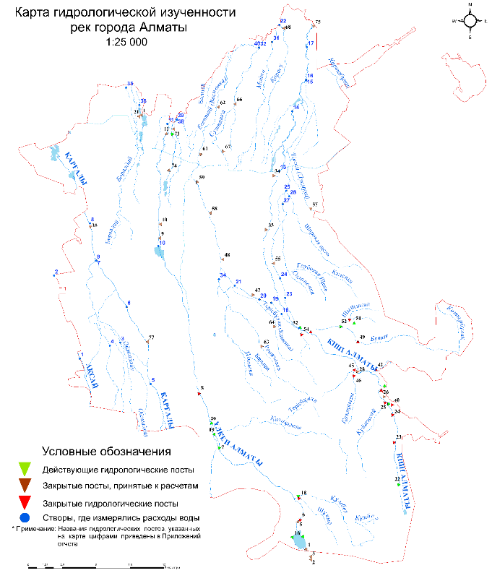
Рисунок 1.3 Карта гидрологической изученности рек г. Алматы масштаба 1:25000
Результаты уточнения длин постоянных и временных водотоков г. Алматы сведены в таблицу 1. (Приложение В).
Расположение гидрологических постов и створов, где измерялись расходы воды для составления руслового водного баланса в черте г. Алматы, определялись на основе картографических материалов в совокупности с данными дистанционного зондирования и наземных полевых обследований.

2 Русловой водный баланс основных рек г. Алматы

Сведения о водном режиме и стоке рек не могут считаться полными без исследования руслового водного баланса (РВБ), составление которого является одним из методов изучения и количественной оценки водных ресурсов, определения величин выклинивания грунтовых вод в русло реки или потерь стока, взаимодействия поверхностного и подземного стока, оценки экологического состояния рек. Измерения РВБ, особенно малых рек, когда структурно измеряются все водозаборы и сбросы и определяется их качество, являются весьма ценными и служат основой для проверки надежности данных о водных ресурсах и их использовании. Поэтому уточнению руслового водного баланса малых рек и его сопоставлению по территории и за различные периоды в работе уделено существенное внимание.
При исследовании русловых водных балансов первостепенное значение имеет представление о геологических, гидрогеологических условиях района и о взаимодействии в данном районе поверхностных и подземных вод.

2.1 Воднобалансовые зоны рек территории г. Алматы
Изучению закономерностей формирования поверхностного и подземного стока и их взаимосвязи в данном районе посвящен целый ряд работ [3-14]. В результате многолетних исследований подземных вод конусов выноса и режимных гидрогеологических наблюдений к настоящему времени в Илейском Алатау установлена тесная генетическая связь подземных вод с поверхностными водами рек и разработана схема формирования стока.
Согласно этой схеме, по совокупности природных условий (геологических, гидрологических, гидрогеологических) исследуемый регион можно расчленить на четыре гидрогеологических района (воднобалансовые зоны) [3-12]: горный район (склон), предгорный район, предгорный шлейф, предгорная равнина
В ряде случаев для гидрологических исследований вместо четырех районов выделяют три воднобалансовые зоны [11-18]: горную зону формирования поверхностного стока; зону потерь стока в рыхлых отложениях конусов выноса; вторичную зону формирования поверхностного стока за счет выклинивания грунтовых вод.
Территория города Алматы располагается на предгорном шлейфе, образованном слившимися конусами выноса малых рек. Он является зоной интенсивного поглощения поверхностного стока рек, ирригационных вод и атмосферных осадков. Поверхностные и подземные воды в исследуемом районе имеют тесную связь.
При движении с гор в долину р. Иле они могут неоднократно переходить из одного положения в другое [3, 7-9, 13-15]. При антропогенном воздействии на поверхностный или подземный сток нарушается режим и водный баланс обоих видов стока.
Количественная оценка взаимного водообмена поверхностного и подземного стоков при движении их от гор к долине р. Иле может быть дана путем составления водного баланса зоны потерь и вторичной зоны формирования поверхностного стока за счет выклинивания грунтовых вод.
Согласно [6, 10-15], питание подземных вод конуса выноса (q_{к}) происходит за счет подземного стока с гор (q_{г}) и части влаги, поступающей на предгорный шлейф (Δ q_{к}).
Конусы выноса получают наибольшее количество воды летом, наименьшее – в марте, когда расходы поверхностного стока вод незначительны.
Уравнение разгрузки подземных вод зоны конусов выноса имеет вид:

q_{к} = q_{р} + у + Z, (2.1)

где q_{к} – разгрузка подземных вод зоны конуса выноса; q_{р} – подземный сток на равнину; у – высачивание в предгорной равнине путем открытого истечения на поверхность в виде источников «карасу»; Z – испарение и транспирация.
При этом Z составляет около 6 %; q_{р} ≈ 45 %; у ≈ 50 %.
Подземный сток (q_{р}) питает на равнине напорные воды, которые разгружаются в виде родников, испаряются с поверхности подземных вод неглубокого залегания. Увеличение общего расхода в реке, как правило, происходит по всей длине русла, однако наибольшая величина выклинивания отмечается в истоках рек карасу на первых 2-3 км [15].
Интенсивные откачки подземных вод в зоне высачивания оказывают на реки «карасу» тройное влияние: истоки рек «карасу» смещаются севернее от конусов выноса; уменьшается водность рек из-за уменьшения родникового высачивания в руслах; сглаживаются сезонные колебания уровней воды в реках [5, 15].
В то же время интенсивная инженерная перепланировка городской территории, строительство транспортных развязок, засыпка долин рек карасу и снижение оттока выклинивающихся вод создают условия для поднятия уровня грунтовых вод и подтопления зданий, сооружений в северной части города. Всё вышеизложенное свидетельствует о необходимости исследования в данном районе взаимосвязи поверхностных и подземных вод и повышает роль исследований руслового водного баланса малых рек города.

2.2 Методика измерений руслового водного баланса
Помимо оценки взаимодействия поверхностных и подземных вод, как отмечено выше, составление русловых водных балансов (РВБ) является одним из методов изучения и количественной оценки водных ресурсов.
При проведении исследований внимание было уделено русловому водному балансу как основных рек города Алматы Киши Алматы с протокой Есентай, Улькен Алматы, Каргалы и Аксай, так и рекам «карасу»: в бассейне Улькен Алматы – р. Боролдай и р. Джигитовка; в бассейне Киши Алматы – рр. Ащыбулак, Теренкара, Султан-Карасу, Улькен Карасу (Мойка-Карасу), Киши Карасу, а также некоторым рекам - «карасу» без названий, притокам р. Киши Алматы и горным источникам: Абылгазы, Ботбайсай, Тиксай, Терисбулак, Керенкулак, Ойжайлау и Тастыбулак. Исследовани и канал переброски стока Аксайский (Сапожниково) из р. Аксай в р. Каргалы [18].
Исследования руслового водного баланса рек г. Алматы проводились в 2006, 2007 и 2013 годах для выявления и уточнения значений потерь стока, а также руслового выклинивания подземных вод и изменения их величин во времени.
Измерения руслового водного баланса производились с применением изложенной ниже методики по участкам, в пределах городских границ. Длина участков на основных реках составляла от 8,72 км (р. Каргалы) до 34,1 км (р. Есентай), а для рек «карасу» от 7,85 км (р. Карасу б/н, сброс с КазПАС, лог Пархоменко) до 16,2 км (р. Боролдай) (таблица 1.1).
Для анализа результатов полевых исследований и расчета руслового водного баланса (РВБ) малых рек г. Алматы приняты уравнения, приведенные в [19].
Анализ результатов измерений РВБ основных рек и рек-«карасу» г. Алматы показал, что, как в бассейне р. Улькен Алматы, так и р. Киши Алматы зона выклинивания стока рек-«карасу» начинается ниже пр. Райымбека, т.е. ниже горизонтали 540 м БС.
Схема-ёлочка гидрографической сети малых рек г. Алматы с постами измерения руслового водного баланса (РВБ) 2019 г. приведена на рисунке Г1. (Приложение Г).
Русловой водный баланс р. Аксай. Измерения РВБ проводились в осенний период при отсутствии водозаборов на полив садов и огородов. Участок реки прилегает к западной границе города (до рынка Алтын Орда). Выявлена зона потерь стока, удельная величина которой составила 38 л/с на 1 км.
Русловой водный баланс канала Аксайский (Сапожниково). Измерения РВБ проводились на участке, относящемся к городской территории (от ул. Жандосова до пр. Райымбека, рынок Жибек Жолы), до слияния с р. Каргалы. Выявлена зона потерь, удельная величина которых составила 14 л/с на 1 км.
Русловой водный баланс р. Каргалы в 2007 г. показал, что в пределах города имеется только зона потерь стока, удельная величина которых изменяется от 3 (участок до ул. Шаляпина) до 14 л/с на 1 км (участок до п. Алгабас), в среднем составляя около 9 л/с на 1 км. РВБ 2019 года показал, что верхний участок реки до ул. Шаляпина после прохождения селя в 2015 году в результате бетонирования русла стал транзитным участком (Приложение Г рисунки Г.2-Г.5).
От ул. Шаляпина до пр. Райымбека выявлена зона выклинивания стока, величина которой составила 0,31 л/с на 1 км, что говорит о неучтенных сбросах.
На участке реки от пр. Райымбека (слияние с кан. Сапожниково) до северной границы города выявлена зона потерь стока, величина которой составила 54 л/с на 1 км. Так как этот участок реки имеет бетонированное русло, то это значит, что есть неучтенные водозаборы по длине реки.
Русловой водный баланс канала Аксайский (Сапожниково) выявил зону потерь стока, величина которых составила 14 л/с на 1 км (Приложение Г, рисунок Г.6).
Русловой водный баланс р.Тастыбулак выявил зону потерь стока, величина которых составила 43 л/с на 1 км.
Русловой водный баланс р.Ойжайлау также выявил зону потерь стока, величина которых составила 13 л/с на 1 км.
Русловой водный баланс р. Улькен Алматы в 2007 и 2013 гг. показал, что в пределах верхней части города (до пр. аль-Фараби) проведение измерений РВБ практически невозможно в связи с наличием закрытых водозаборов и сбросов по длине реки, связанных с интенсивным хозяйственным использованием. Поэтому работы проводились ниже водохранилища сезонного регулирования Сайран. Весной 2007 г. сток в нижний бьеф водохранилища был ограничен в связи с его заполнением. Это позволило более точно определить величину удельного выклинивания в русло р. Улькен Алматы в нижней части города. Удельное выклинивание изменялось от 16 л/с на 1 км на верхнем участке (до БАКа), до 6 л/с на 1 км на нижнем участке (до пгт. Боролдай). В 2013 г. работы проводились осенью, в период пониженных уровней грунтовых вод, поэтому на верхнем участке (до пр. Рыскулова) были зафиксированы потери стока до 390 л/с на 1 км, а на нижнем - выклинивание до 36 л/с на 1 км длины реки.
Русловой водный баланс в 2019 г. проводился на участке от вдхр. Сайран до северной границы города у пгт. Боролдай. В результате зафиксировано выклинивание стока, величина которого составила 76 л/с на 1 км (Приложение Г, рисунок Г.7).
Русловой водный баланс р. Боролдай в 2006 г. выявил неравнозначное выклинивание по длине реки. Так, на верхних участках исследований от истоков до мкр. Кок-Кайнар наибольшие значения удельного выклинивания составили от 33 до 66 л/с на 1 км длины русла реки. Затем следует участок (4 км) потерь, связанный с водозаборами в пределах вышеуказанного микрорайона и ухудшением свободного оттока по руслу в связи с его засорением. Величина потерь составила 6 л/с на 1 км длины русла. Участок измерения РВБ, расположенный ниже мкр. Кок-Кайнар, вплоть до выхода р. Боролдай за пределы городской территории, также показал потери стока. Это обусловлено, как переброской части стока в бассейн соседней реки-«карасу» Джигитовка, так и водозаборами в пределах мкр. Красный Трудовик. Русловой водный баланс, измеренный на этой же реке в 2007 году, показал снижение удельных значений грунтового выклинивания. Величина его в среднем для всей реки в пределах города незначительная и составляет около 2 л/с на 1 км длины участка, что обусловлено интенсивным освоением долины реки, засыпкой грунтом и застройкой частными домостроениями, как долины реки, так и её поймы. Проведение измерений РВБ и предварительное обследование русла в связи с этим весьма затруднено. В период 2010-2012 гг. было проведено благоустройство русел рек карасу, в связи с чем улучшился отток воды и снизилась заболоченность прилегающих территорий.
РВБ 2019 г. выявил отсутствие перетока из р. Боролдай в р. Джигитовку и показал выклинивание стока, удельная величина которого составила 4 л/с на 1 км.
Русловой водный баланс реки Джигитовка и системы прудов АО БеНТ показал наличие, как участка притока грунтовых вод от п. Коккайнар до канала перетока из р. Боролдай, так и участка потерь от канала Улькен Алматы до пересечения реки с железной дорогой на Алматы-1. В 2006 г. значение удельного выклинивания на верхнем участке до автодорожного моста п. Коккайнар составило 15 л/с на 1 км длины участка реки, на участке до канала переброски части стока из р. Боролдай – 5 л/с на 1 км длины участка реки. В 2007 году значения удельного выклинивания на этих же участках составили соответственно 32 и 4 л/с на 1 км длины участка реки. Ниже пересечения с каналом Улькен Алматы на реке Джигитовка расположены шесть русловых водохранилищ, эксплуатируемых АО БеНТ в качестве рыборазводных прудов. Естественный режим стока реки был нарушен. Замеры на участке от канала Улькен Алматы до пересечения с железной дорогой выявили потери, удельное значение которых составило 2 л/с на 1 км длины участка, что связано с потерями на фильтрацию через ложе и испарением с поверхности рыборазводных прудов АО БеНТ.
В 2019 году при проведении РВБ было установлено, что русловые водохранилища ТОО БеНТ осушены, русло реки Джигитовка укреплено габионными конструкциями. Замеры РВБ выявили зону выклинивания стока, удельное значение которого составило 2 л/с на 1 км длины участка (Приложение Г, рисунок Г.8).
Русловой водный баланс р. Киши Алматы измерялся весной 2007 и осенью 2013 гг. В 2007 г. на участке от гидропоста РГП "Казгидромет" - г. Алматы (Дамба) до канала Улькен Алматы выявлена зона потерь руслового стока. Удельное их значение составило 18 л/с на 1 км на участке до ул. Макатаева и 0,10 л/с на 1 км на участке до канала Улькен Алматы. Измерение расхода воды на р. Киши Алматы показано на рисунках Г.9-Г.11 (Приложение Г).
Ниже канала Улькен Алматы начинается зона выклинивания грунтового стока, величина которого от канала Улькен Алматы до руслового водохранилища Алматинского составила 65 л/с на 1 км. На участке водохранилища отмечена зона потерь стока, связанная с испарением и повторной фильтрацией через ложе водохранилища. От водохранилища Алматинского до п. Альмерек (северная граница города) следует участок выклинивания, величина которого составила 32 л/с на 1 км. РВБ 2013 г. на участке от гидропоста р. Киши Алматы-г. Алматы до ул. Макатаева показал зону потерь руслового стока с удельным расходом 68 л/с на 1 км. Затем следует участок до канала Улькен Алматы с величиной выклинивания до 31 л/с на 1 км, а далее на участке до водохранилища Алматинского значение удельного выклинивания снижается до 13 л/с на 1 км.
Гидрографическое обследование р. Киши Алматы, проведенное в 2019 году, выявило, что в результате благоустройства (бетонирования) русла реки на участке до пр. Рыскулова можно считать транзитным. Поэтому русловой водный баланс р. Киши Алматы 2019 года измерен на участке ниже вдхр. Алматинского. В результате до северной границы города (мкр. Альмерек) определено удельное выклинивание в 26 л/с на 1 км.
Исследования руслового водного баланса реки Карасу без названия (б/н) (сброс с прудов КазПАС, левобережный приток р. Киши Алматы, лог Пархоменко) в 2006 г. выявили, что на участке от истоков до устья реки (впадение в р. Киши Алматы выше оз. Алматинское) значение удельного выклинивания составило 11 л/с на 1 км длины участка.
В 2007 г. при более подробном исследовании РВБ этой реки были получены следующие результаты. На участке от истоков реки до пруда ТОО «Золотой карп» значение удельного выклинивания составило 13 л/с на 1 км длины участка. Участок ниже пруда до впадения канала переброски стока из восточной составляющей р. Карасу–Турксиб выявил потери стока, которые составили 14 л/с на 1 км длины участка. Потери связаны с прудом ТОО "Золотой карп" (испарение и повторная фильтрация). Ниже канала переброски стока до устья реки следует зона выклинивания, удельное значение которого составило 45 л/с на 1 км длины участка. РВБ, измеренный осенью 2013 г. выявил удельное выклинивание для всей реки 8 л/с на 1 км.
Русловой водный баланс реки, измеренный в 2019 году, выявил зону выклиинивания, удельное значение которого составило 94 л/с на 1 км (рисунок Г.12, Приложение Г).
Русловой водный баланс реки Сасыбулак-карасу, правобережного притока р. Киши Алматы (мкр. Жулдыз), измеренный в 2007 году, выявил зону выклинивания грунтового стока, удельное значение которого составило 18 л/с на 1 км длины участка.
Русловой водный баланс реки, измеренный в 2019 году, выявил зону выклинивания, удельное значение которого составило 11 л/с на 1 км.
Русловой водный баланс р. Жарбулак (правая протока р. Киши Алматы) в 2007 г. показал, что на участке ниже ул. Кабанбай Батыра до канала Улькен Алматы отмечена зона выклинивания стока, удельное значение которого составило 12 л/с на 1 км. Однако в нижнем течении получены удельные потери в 11 л/с на 1 км длины реки. Измерения руслового водного баланса 2013 г. выявили зону транзита стока от гидротехнических сооружений по ул. Горная до ул. Митина и далее до ул. Кабанбай батыра. Ниже по течению, несмотря на наличие притока трех горных источников рр. Абылгазы, Ботбайсай и Тиксай, по длине протоки Жарбулак к устью имеют место удельные потери, составившие 4 л/с на 1 км.
Русловой водный баланс, измеренный в 2019 году, показал, что на участке от гидротехнических сооружений по ул. Горная до устья р. Абылгазы имеется выклинивание стока, удельное значение которого составило 7 л/с на 1 км. Ниже по течению до БАКа, как и в 2013 году, зафиксированы потери стока, несмотря на приток трех горных источников. Удельная величина потерь составила 38 л/с на 1 км, что свидетельствует о наличии неучтенного водозабора. На участке от БАКа до устья получены данные о значительном выклинивании, удельная величина которых составила 150 л/с на 1 км. (рисунок Г.13, Приложение Г).
Русловой водный баланс р. Абылгазы. Горный источник, формирующий свой сток из выклинивания горных родников. В верховья реки имеются два русловых водохранилища-оз. Юбилейное и оз. Юннатское. Они частично используются в хозяйственных целях-для полива дачных участков. Русловой водный баланс показал зону выклинивания, удельная величина которого составила 6 л/с с 1 км (рисунок Г.14, Приложение Г).
Русловой водный баланс р. Ботбайсай. Горный источник, по условия формирования стока во многом схож с р. Абылгазы. Нижняя часть долины реки плотно освоена под дачные участки и застроена частными домостроениями. Сток используется для полива и хозяйственных нужд. Русловой водный баланс выявил зону выклинивания, удельная величина которого составила также 6 л/с с 1 км.
Русловой водный баланс р. Тиксай. Горный источник, по условия формирования стока также схож с р. Абылгазы и Ботбайсай. Но сток формирует за пределами городской территории и подвержен антропогенному влиянию только на нижнем участке своего течения длиной 2 км, при пересечении мкр. Думан и частного сектора перед впадением в р. Жарбулак. Русловой водный баланс выявил зону выклинивания, удельная величина которого составила также 3 л/с с 1 км.
Русловой водный баланс р. Есентай (левая протока р. Киши Алматы) в 2007 г. показал, что до пр. аль-Фараби отмечен участок потерь руслового стока, удельная величина которого в среднем составила 23 л/с на 1 км. Затем до пр. Райымбека следует зона транзита стока. Это связано с облицовкой русла бетоном и значительным снижением русловых потерь. От пр. Райымбека до устья р. Султанка выявлена зона выклинивания, удельная величина которого составляет до канала Улькен Алматы 34 л/с на 1 км. Затем до пересечения с железной дорогой величина удельного выклинивания снижается до 4 л/с на 1 км, что также связано со стабилизацией русла облицовкой его бетоном. На нижнем участке до слияния с рекой «карасу» Султанкой удельное выклинивание возрастает до 45 л/с на 1 км. Затем оно снижается практически до нуля. РВБ 2013 г. выявил зону потерь стока от вододелителя до пр. Райымбека, причем на участке до пр. аль-Фараби удельная величина потерь составила 46 л/с на 1 км, а затем к пр. Райымбека она возрастает до 64 л/с на 1 км. Затем следует зона выклинивания, причем на участке от пр. Райымбека до ж.д.моста Алматы I удельное выклинивание составило 54 л/с на 1 км. Следующий затем участок до устья р. Султанки, отмеченный ранее как участок выклинивания, в 2013 г. показал потери стока в размере 39 л/с на 1 км. Это свидетельствует о возможном наличии неучтенного водозабора, что было сложно выявить в связи с недоступностью отдельных участков реки в пределах частной застройки. На участке от устья р. Султанки до северной границы города (ниже устья р. Карасу-Турксиб) удельная величина выклинивания составила 66 л/с на 1 км.
Русловой водный баланс протоки Есентай, измеренный в 2019 году, показал, что на участке от вододелителя (Дамба) до моста на Каменское Плато (ул. Оспанова) имеется приток по мк Есентай из р. Киши Алматы, составивший 0,27 м³/с (рисунок Г.15, Приложение Г).
Ниже моста на Каменское Плато и до моста через Есентай на ул. Жамаканова начинается зона потерь стока. Удельная величина их составила 56 л/с на 1 км. Далее следует зона транзита, так как этот участок русла после проведения благоустройства водоохранных полос полностью забетонирован, вплоть до гидротехнических сооружений. Выявлены небольшие потери через ложе песколовки выше пр. аль-Фараби. Они составили около 8 л/с на 1 км. Далее следует зона транзита стока от пр. аль-Фараби до мкр. Айнабулак (до воинской части). Ранее от пр. Райымбека и вниз по течению была зона потерь, но в результате проведенных мероприятий по благоустройству русла (бетонирование и применение габионных конструкций) пропускная способность русла значительно улучшилась. Ниже воинской части река Есентай протекает в естественном русле до гидротехнических сооружений по ул. Гамарника и поэтому тут зафиксированы потери стока, удельная величина которых составила 67 л/с на 1 км.
По каналу Есентай часть стока р. Есентай, с расходом в 0,28 м³/с перебрасывается в сторону п. Коянкоз. На участке, примыкающем к гидротехническим сооружениям, р. Есентай протекает в русле, обустроенном габионными конструкциями, а в 150 метрах ниже начинается естественное русло (рисунки Г.16-Г.19, Приложение Г).
От гидротехнических сооружений у мкр. Первомайский и до устья р. Султанкарасу р. Есентай перехватывает сток мелких карасучных источников, формирующихся на территории мкр. Первомайский. Русловой водный баланс выявил на этом участке зону выклинивания стока, удельная величина которого составила 37 л/с на 1 км. После слияния с р. Султанкарасу, р. Есентай огибает с запада территорию г. Алматы, являясь ее границей и принимает еще два притока – р. Улькен Карасу (Мойка) и Киши Карасу (Карасу-Турксиб).
Русловой водный баланс 2019 года выявил на этом участке зону потерь стока, удельная величина которых составила 92 л/с на 1 км, что свидетельствует о наличии неучтенного водозабора. Ранее этот участок показывал удельную величину стока 66 л/с на 1 км. Следовательно, потери на этом участке, с учетом возможного выклинивания, составили около 0,62 м³/с.
Русловой водный баланс р. Терисбулак, проведенный в 2019 году, показал удельное выклинивание, величина которого составила 2 л/с на 1 км.
Русловой водный баланс р. Керенкулак (Поганка) с притоком Ерменсай (Ремизовка,) проведенный в 2019 году, показал удельное выклинивание, величина которого составила 4 л/с на 1 км.
Исследования руслового водного баланса р. Султанкарасу в 2006 г. показали, что на участке от истоков (ул. Азовского) до пересечения с ул. Ермака, расположенного выше пр. Рыскулова и канала Улькен Алматы, значение удельного выклинивания составило 37 л/с на 1 км длины участка. РВБ участка до канала Улькен Алматы выявил снижение удельного выклинивания до 13 л/с на 1 км длины участка. На участках реки ниже канала Улькен Алматы до мкр. Кулагер и далее до слияния с левобережным притоком «ист. Весновка», значение удельного выклинивания изменяется соответственно от 14 до 10 л/с на 1 км длины участка, что сопоставимо с результатами РВБ предыдущего участка. РВБ участка реки до слияния с правобережным притоком «Лог Парфёновский» выявил увеличение значения удельного выклинивания до 43 л/с на 1 км длины участка. На приустьевом участке р. Султанка до впадения в р. Есентай значение удельного выклинивания составило 63 л/с на 1 км длины участка.
Русловой водный баланс 2007 года показал, что на участке от истоков (ул. Азовского) до мкр. Кулагер (слияние с левым притоком «ист. Весновка») значение удельного выклинивания составило 20 л/с на 1 км длины участка, что несколько выше результатов 2006 года. Удельное выклинивание на участке от мкр. Кулагер до слияния с правым притоком «Лог Парфёновский» составило 44 л/с на 1 км длины участка. Наибольшее значение удельного выклинивания зафиксировано на участке от устья правого притока «Лог Парфёновский» до впадения в р. Есентай, которое составило 120 л/с на 1 км длины участка.
Русловой водный баланс притоков р. Султанка – «ист. Весновка» и «Лог Парфёновский» дал следующие результаты. По «источнику Весновка», длиной 5,2 км, от его истоков (ул.2-я Гончарная и пр. Райымбека) до впадения в р. Султанка в 2006 г. выявлено значение удельного выклинивания 12 л/с на 1 км длины участка. По «Логу Парфёновский», длиной 4,6 км, в 2006 г. - удельное выклинивание на верхнем участке от ул. Артиллерийской до ул. Котельникова составило 87 л/с на 1 км длины участка, а на нижнем приустьевом, до впадения в р. Султанка - 20 л/с на 1 км длины участка. В 2007 г. – значение удельного выклинивания на участке от истоков до устья составило 18 л/с на 1 км длины участка.
РВБ р. Султанка, измеренный осенью 2013 г., показал удельное выклинивание по всей длине реки до устьевой части, равное 41 л/с на 1 км.
Русловой водный баланс р. Султанкарасу (Султанка), с притоком ист. Есентай и логом Парфеновским, проведенный в 2019 году показал удельное выклинивание, величина которого составила 50 л/с с 1 км.
Русловой водный баланс р. Улькен Карасу (Мойка) измерялся в весенний период 2006 и 2007 гг. РВБ 2006 г. выявил следующее: на участке от истоков (ул. Полежаева и пр. Райымбека) до ул. Булкушева (южнее ТЭЦ-1) удельное выклинивание составило всего 6 л/с на 1 км длины участка. На нижерасположенном участке до ул. Фотина – 67 л/с на 1 км длины участка. Ниже по течению значение удельного выклинивания снижается, и на участке до пр. Рыскулова оно составило 20 л/с на 1 км длины участка. Ниже канала Улькен Алматы, на участке реки до ул. Крамского, величина удельного выклинивания несколько возрастает и составила 48 л/с на 1 км длины участка, а затем вновь снижается до 9 л/с на 1 км длины участка до впадения правобережного притока с ул. Табачнозаводской (начало ул. Ахан Сери). Далее вниз по течению удельное выклинивание вначале снижается до 8 л/с на 1 км длины участка до северной границы рощи Баума, а затем к устью возрастает до 19 л/с на 1 км длины участка.
В 2007 году РВБ был измерен в те же сроки и получены следующие данные. На верхнем участке удельное выклинивание составило 12 л/с на 1 км длины участка, затем на нижерасположенном участке до ул. Фотина отмечено наибольшее значение выклинивания, которое возрастает до 104 л/с на 1 км длины участка, что связано с наличием притока из дренажной системы с прилегающей к реке территории.
На участке от ул. Фотина до устья правого притока с ул. Табачнозаводской удельное значение притока грунтовых вод сокращается до 9 л/с на 1 км длины участка, что обусловлено значительным канализированием русла и снижением его пропускной способности из-за засорения. Что касается правого притока с ул. Табачнозаводской, то его устьевой расход в 2007 году увеличился в 2 раза в сравнении с 2006 годом. Предположительно это связано с реконструкцией канала Улькен Алматы и улучшением оттока грунтового стока в результате прокладки дренажной системы вдоль южной стороны канала, сброс из которой был направлен в реку. На участке от слияния двух основных составляющих р. Улькен Карасу до устья значение удельного выклинивания составило 17 л/с на 1 км длины участка. РВБ, измеренный осенью 2013 г., показал удельное выклинивание, равное 11 л/с на 1 км.
Русловой водный баланс р. Улькен Карасу (Мойка,) измеренный в 2019 году, показал удельное выклинивание, величина которого составила 12 л/с с 1 км (рисунки Г.21-Г.22, Приложение Г).
Русловой водный баланс р. Киши Карасу (Карасу-Турксиб) был измерен на участке от канала Улькен Алматы до устья, хотя истоки реки располагаются выше, в районе ул. Почтовой. Сложности измерения руслового водного баланса в верхнем течении реки обусловлены тем, что русло реки многорукавно и проходит в основном в недоступных местах – по участкам частных домостроений, причём многие участки канализированы. Измерения производились на двух составляющих Киши Карасу – западной и восточной, а также на участке ниже их слияния.
В результате в 2006 г. по западной составляющей, на участке от канала Улькен Алматы до ул. Нарынкольской, значение удельного выклинивания составило 11 л/с на 1 км длины участка, а на нижележащем участке до слияния с восточной составляющей - 15 л/с на 1 км длины участка.
По восточной составляющей р. Киши Карасу получены следующие данные. На участке от истоков до канала Улькен Алматы значение удельного выклинивания составило 47 л/с на 1 км длины участка, на участке до слияния с западной составляющей – 19 л/с на 1 км длины участка. Результаты измерений РВБ на нижнем устьевом участке реки (ниже слияния западной и восточной составляющих) выявили удельное выклинивание, составившее 12 л/с на 1 км длины участка.
Анализ результатов измерений РВБ за 2007 г. показал, что по западной составляющей на верхнем участке получено значение удельного выклинивания в 13 л/с на 1 км длины участка. На участке от ул. Нарынкольской до автодорожного моста, в 1 км выше слияния с восточной составляющей - 16 л/с на 1 км длины участка.
По восточной составляющей р. Киши Карасу на участке от истоков до канала Улькен Алматы значение удельного выклинивания составило 61 л/с на 1 км длины участка. На участке от канала Улькен Алматы до русловых прудов, в 700 м выше слияния двух составляющих р. Киши Карасу - 10 л/с на 1 км длины участка. Уменьшение величины выклинивания обусловлено тем фактором, что многие участки русла по его длине канализированы, имеется ряд русловых прудов, где происходит повторная фильтрация и испарение с водной поверхности, а также имеется канал переброски части стока из Киши Карасу восточная составляющая в р. Карасу б/н ниже пруда АО «Золотой карп» по ул. Майлина и угол ул. Шемякина. В связи с этим участок до слияния выявил зону транзита стока. На участке р. Киши Карасу, от слияния двух составляющих (пр. Суюнбая) до устья (впадение в р. Есентай) значение удельного выклинивания составило 41 л/с на 1 км длины участка. РВБ, измеренный осенью 2013 г., показал удельное выклинивание для всей длины реки Киши Карасу 2 л/с на 1 км.
Русловой водный баланс р. Киши Карасу (Карасу-Турксиб), проведенный в 2019 году показал удельное выклинивание для всей длины реки, величина которого составила 6 л/с на 1 км.
Русловой водный баланс р. Ащыбулак проводился на участке от истоков (п. Курылысшы) до слияния с р. Теренкара у пгт. Боролдай. Проведение работ осложнено наличием в верховьях реки Ащибулак золоотвала ТЭЦ-1. В связи с этим, река по длине исследования была разбита на два участка: до золоотвала и после него. В 2006 г. верхний участок не обследовался. Измерения были проведены на участке ниже мкр. Улжан до канала Улькен Алматы. Были определены удельные значения выклинивания, которые составили 49 л/с на 1 км участка реки. В 2007 г. проведены более подробные исследования РВБ р. Ащыбулак, так как на верхнем участке сток реки по каналу перебрасывается в р. Теренкара. Значение удельного выклинивания на участке выше золоотвалов ТЭЦ-1 составило 110 л/с на 1 км длины участка. Это второй показатель по величине выклинивания грунтовых вод среди рек «карасу» города после р. Султанка. На участке повторного формирования стока ниже золоотвалов ТЭЦ-1 и до канала Улькен Алматы значение удельного выклинивания составило 37 л/с на 1 км длины участка, а ниже на участке от канала Улькен Алматы до слияния с р. Теренкара удельное выклинивание составило 19 л/с на 1 км длины участка реки.
Русловой водный баланс р. Ащыбулак, проведенный в 2019 г. выявил зону выклинивания, удельная величина которой для всей реки составила 20 л/с на 1 км. (рисунок Г.23, Приложение Г).
Русловой водный баланс р. Теренкара, измеренный в 2006 г. на участке от истоков (п. Курылысшы) до пересечения с каналом Улькен Алматы выявил значение удельного выклинивания 87 л/с на 1 км длины участка (с учетом переброски стока р. Ащыбулак). В 2007 г. измерения РВБ русла реки проводились более детально, и соответственно на участке от истоков до слияния с каналом переброски части стока воды из р. Ащыбулак в р. Теренкара значение удельного выклинивания составило 20 л/с на 1 км длины участка. Это в 5 раз ниже значения выклинивания по р. Ащыбулак на аналогичном участке. От канала переброски стока до канала Улькен Алматы величина удельного выклинивания возрастает в 3 раза и составляет 64 л/с на 1 км длины участка. Это связано с интенсивным выклиниванием воды в русло реки со стороны золоотвалов ТЭЦ-1, в которые золу подают в виде водяной пульпы. На нижнем участке от канала Улькен Алматы до слияния с р. Ащыбулак значение удельного выклинивания составило 40 л/с на 1 км длины участка.
Русловой водный баланс р. Теренкара, проведенный в 2019 г. выявил зону выклинивания, удельная величина которой для всей реки составила 23 л/с на 1 км. (рисунок Г.24, Приложение Г).
В заключение следует сказать, что по результатам многолетних исследований руслового водного баланса рек территории города Алматы выявлено постепенное уменьшение стока рек карасу, смещение зон выклинивания грунтового стока к северу, на более низкие высотные отметки и изменение абсолютных величин выклинивания подземных вод на рассматриваемых участках рек в сторону уменьшения. Это обусловлено увеличением величин водозаборов из Алматинского и Бурундайского месторождений подземных вод, приводящим к общему снижению уровня грунтовых вод в бассейне, а так же снижением русловых фильтрационных потерь по основным рекам города, из-за бетонирования русел основных рек города при их благоустройстве. Именно эти русловые потери поверхностных водотоков подпитывают подземные воды, осуществляя водообмен и поддерживая, как стабильный сток рек карасу, так и их благополучное экологическое состояние.
Следует также отметить, что в результате обустройства русел ряда рек карасу габионными конструкциями, очистки их от мусора произошла нормализация оттока выклинивающихся грунтовых вод и улучшилось общее состояние городской речной системы, её рекреационная способность. Это благоприятно сказывается на экологическом состоянии не только самих рек, но и прилегающих территорий.
Исследования руслового баланса и стока малых рек территории города Алматы, безусловно, следует продолжать и в будущем, но с большей детализацией по проблемным участкам, как основных рек, так и рек «карасу».

3 Расчет характеристик годового стока воды рек г. Алматы

Жидкий сток рек Илейского Алатау впервые стал изучаться в начале XX века. Первые посты были открыты на р. Есик (5 км ниже оз. Есик) - в 1915 г. и на р. Киши Алматы (г. Алматы) – в 1916 г. Систематическое изучение стока воды рек и других гидрологических характеристик было начато позднее, в 30-40 гг. XX века.
Изучением стока воды рек и временных водотоков занимались различные учреждения: Казгидромет, Министерство мелиорации и водного хозяйства КазССР (в настоящее время Комитет по водным ресурсам МСХ РК), Алма-Атинская гидрогеологическая станция, Государственный гидрологический институт (ГГИ, г. Санкт-Петербург), различные проектные и научно-исследовательские организации.
Наиболее регулярными и качественными наблюдениями характеризуются гидропосты РГП «Казгидромет». Материалы наблюдений ведомственных постов уступают им по качеству, отличаются нерегулярностью, наблюдения на них проводятся, как правило, эпизодически в вегетационный период.
На основе собранных данных о стоке воды была составлена обобщающая таблица изученности жидкого стока рек территории г. Алматы, представленная в отчете по данной теме за 2018 год. Всего собраны данные о жидком стоке по 54 гидропостам на реках Илейского Алатау, относящихся к территории г. Алматы.
Для создания исходной базы данных использовались следующие кадастровые материалы: «Гидрологические ежегодники», «Ресурсы поверхностных вод СССР. Бассейн оз. Балхаш. Основные гидрологические характеристики. Центральный и Южный Казахстан», «Государственный водный кадастр Республики Казахстан. Многолетние данные о режиме и ресурсах поверхностных вод суши. Бассейны рек оз. Балхаш и бессточных районов Центрального Казахстана» и «Государственный водный кадастр Республики Казахстан. Ежегодные данные о режиме и ресурсах поверхностных вод суши. 2001-2015 гг. Бассейны рек оз. Балхаш», «Материалы наблюдений Алматинской селестоковой станции».

3.1 Расчет среднемноголетних характеристик годового стока воды рек и его изменчивости
Характеристики годового стока воды рек данного района впервые были обобщены Б.Д. Зайковым [20]. В последующем норма годового стока рек района для различных целей в зоне формирования стока определялась В.Л. Шульцем [21], З.Т. Беркалиевым [22], П.Ф. Лаврентьевым, В.В. Голубцовым, Е.Г. Юриной [23], И.С. Соседовым [24], Л.П. Мазур [25] и др., а в предгорно-равнинной зоне – В.И. Коровиным, Л.А. Емельяновой [26], Ж.Д. Достай [27], Е.Н. Пивень [28] и др. Фундаментальные исследования стока рек района и факторов его формирования приведены также в работах [29, 30, 31]. Большая работа по определению характеристик стока рек района, в том числе и в полевых условиях, проведена институтом «Казгипроводхоз» при проектировании и обосновании канала Улькен Алматы им. Д.А. Кунаева, при разработке проекта благоустройства русел рр. Киши и Улькен Алматы, р. Есентай, а также при проектировании других водохозяйственных объектов и мероприятий.
При выполнении данного исследования использованы ряды наблюдений за стоком по 2015 г. включительно. В различное время на рассматриваемой территории действовали в общей сложности 54 пункта наблюдений за стоком воды. Норма годового стока, выраженная расходом воды, определена нами для 54 пунктов, имеющих ряды наблюдений.
Анализ разностных интегральных кривых годового стока, построенных по опорным постам, свидетельствует о том, что вследствие имеющейся асинхронности колебаний среднегодовых расходов по различным постам, общим расчетным периодом может быть период с 1938 по 2015 гг., так как внутри этого периода по разным рекам во многих случаях наблюдается асинхронность колебаний стока. Поэтому более короткие репрезентативные периоды могут для разных рек не совпадать, как по длительности, так и по хронологии (рисунки Д.1 - Д.2, Приложение Д).
При расчете нормы и изменчивости годового стока, прежде всего, были проанализированы все имеющиеся ряды наблюдений за стоком воды, произведено восстановление многих пропусков наблюдений, ряды проверены на однородность и внутреннюю корреляцию смежных членов ряда. В ряде случаев ряды наблюдений дополнены до репрезентативных периодов, которые определялись по разностным интегральным кривым рек-аналогов. Однородность рядов годового стока преимущественно оценивалась построением интегральных кривых годового стока (рисунки Д.3-Д.6, Приложение Д).
Анализ однородности рядов годового стока воды рек также был проведен с помощью параметрических критериев Фишера, Стьюдента и непараметрических критериев Вилкоксона.
Под генетической однородностью любой характеристики стока реки понимается однородность фаз стока, относительная неизменность в течение всего времени, за которое она анализируется, физико-географических условий и водохозяйственного использования реки, агролесомелиоративных мероприятий, методики наблюдений и подсчёта стока.
Выборочные результаты анализа однородности рядов гидрологических величин по бассейну р. Киши Алматы приведены в таблице Е.1 (Приложение Е), где в большинстве случаев гидрологические ряды являются однородными.
Имеющиеся пропуски наблюдений в рядах годового стока восстановлены. Для восстановления пропусков в рядах наблюдений и при продлении рядов в различных случаях использованы следующие методы:
- построение графиков связей смежных среднемесячных расходов воды по одному и тому же гидрологическому посту;
- построение графиков связей среднегодовых и средних за вегетационный период расходов воды по одному и тому же гидрологическому посту;
- построение связей среднегодовых и средних за вегетационный период расходов воды рассматриваемого пункта и пункта-аналога;
- использование процентного распределения стока воды по месяцам за имеющиеся годы наблюдений. При этом использовалось как среднее многолетнее распределение, так и распределение в годы-аналоги;
Для каждого исследуемого гидрологического поста было апробировано несколько способов восстановления пропусков наблюдений и принят наиболее эффективный.
В результате восстановления данных наблюдений продолжительность рядов по многим гидрологическим постам увеличилась.
При выборе аналогов для расчета нормы стока и оценке погрешностей её определения учитывались общепринятые рекомендации, изложенные в [33-37], а также рекомендации Л.П. Мазур, Р.И. Гальперина по рассматриваемому району [38-40]. При этом основные требования: коэффициенты корреляции прямолинейных связей должны быть не менее 0,7-0,8, а число лет одновременных наблюдений – не менее 10 были в основном выполнены. К сожалению, в отдельных редких случаях, принимался более низкий коэффициент корреляции (до 0,6), так как для горных рек исследуемого района характерны свои особенности формирования жидкого стока, значительно отличающиеся даже от рядом расположенных речных бассейнов. Вследствие этого возникали большие трудности при подборе реки-аналога. В качестве аналогов принимались гидрологические посты с длительными и надежными рядами наблюдений. По данным [38-40], поправки на смещённость при определении основных статистических параметров (Cv, Cs, нормы стока) можно не вводить, так как коэффициенты автокорреляции смежных членов рядов годового стока в среднем для района Илейского Алатау около 0,2. Сведения о восстановленных данных в рядах годового стока воды рек на рассматриваемой территории, уравнениях регрессии, коэффициентах корреляции и реках-аналогах приведены в таблице Е.2 (Приложение Е).
Ряды годового стока проверялись на однородность по тем гидрологическим постам, на которых продолжительность непрерывных наблюдений составила более 15 лет. Выявлено, что в зоне формирования стока, нижняя граница которой для Илейского Алатау достаточно отчетливо проходит в среднем по высотам 800-900 м абс., ряды годового стока по основной части постов однородны. Водозаборы выше постов обычно не превышают точность измерений расходов воды. Поэтому данные основных гидрологических постов в зоне формирования стока могут быть использованы для выявления природных закономерностей. Исключение составляют гидропосты р. Киши Алматы – г. Алматы, р. Улькен Алматы – выше устья р. Проходная, поэтому при определении нормы стока по этим постам был восстановлен естественный сток для учета величины водозабора на хозяйственно-питьевые нужды выше створов данных постов.
Определение нормы стока рек производилось параллельно методами: моментов, графоаналитическим, а в ряде случаев и графическим методом. Для восстановления пропусков наблюдений и продления рядов применялись зависимости расходов воды исследуемой реки и реки-аналога, а также графики связи среднегодовых расходов воды и средних расходов за вегетационный период по одной и той же реке. Необходимо отметить, что последние имели очень высокие коэффициенты корреляции (0,8-0,99).
Наибольшие ошибки в вычислении среднемноголетних значений годового стока относятся к пунктам наблюдений, фиксирующим сток рек, искаженный неучтенными водозаборами и сбросами, что более характерно для предгорно-равнинной зоны. Следует отметить, что такие гидрологические посты, также, как и посты на протоках рек, сток которых регулируется гидротехническими сооружениями, дают сведения лишь о проходящих среднемноголетних расходах, но не о норме стока, которая формируется природными закономерностями.
Построение кривых обеспеченности производилось с помощью программы Easy Line, разработанной доцентом Л.Ю. Чигринец для биномиальной кривой распределения Пирсона III типа [41].
Вторым параметром, необходимым для оценки характеристик стока различной обеспеченности, является коэффициент вариации годового стока. Погрешность расчёта коэффициента вариации годового стока в соответствии с требованиями нормативных документов [35], не должна превышать 15 %. Количественные характеристики многолетней изменчивости годового стока рек района исследования рассчитаны по 54 створам. Получены значения коэффициента вариации (Cv) за весь расчетный период (1938-2015 гг.).
Результаты расчета ошибки нормы стока и средней квадратической ошибки вычисления коэффициента вариации приведены в таблице Е.3 (Приложение Е).
Для опорных гидрологических постов средняя квадратическая ошибка вычисления нормы стока составила ±2,99 %, крайние значения: ±5,79 % (р. Левый Шыбынсай-устье) и ±0,71 % (р. Шукур-устье).
Средняя квадратическая ошибка коэффициента вариации составила ±2,29%, а крайние значения: ±5,03 % (р. Левый Шыбынсай-устье) и ±0,50 % (р. Шукур-устье).
Получены ряды стока воды за репрезентативный период с 1938 по 2015 годы.
Рассчитанные величины среднего многолетнего годового стока различной обеспеченности по опорным пунктам исследуемого района приведены в таблице Е.4 (Приложение Е).

3.2 Выявление трендов изменчивости стока воды рек територи г Алматы за многолетний период в зависимости от изменения природных и антропогенных факторов
Проведенный анализ рядов наблюдений за расходами воды рек территории г. Алматы за многолетний период выявил изменения годового стока, как под влиянием климатических изменений (р. Киши Алматы - ниже устья р. Сарысай, р. Улькен Алматы-2 км выше оз. Улькен Алматы), так и в связи с усилившимся антропогенным влиянием (р. Киши Алматы - г. Алматы, р. Улькен Алматы-в 2 км выше устья р. Проходная), рисунки Е.7-Е.8 (Приложение Е).
Климатические изменения подтверждаются положительным трендом среднегодовой температуры и отрицательным трендом осадков, представленных на рисунках Е.9-Е.10 (Приложение Е).
Прогноз речного стока в настоящее время очень актуален, в первую очередь в связи с возрастающим дефицитом водных ресурсов и ухудшением качества воды рек, пересекающих крупные населенные пункты. Но современный уровень развития мировой науки пока не представляет возможности такого надежного предвидения. Можно говорить лишь о возможных тенденциях изменения стокa воды основных рек территории г. Алматы. В данном исследовании с использованием метода скользящего среднего, широко применяемого при исследовании закономерностей колебаний стока, проведен анализ исследуемых временных рядов и выявлены тенденции его изменения путем построения трендов. В результате были получены тренды изменения стока с использованием данных за расчетный период 1938-2015 гг. Результаты представлены на рисунках Е.11-Е.18 (Приложение Е). Исходя из рисунков можно сказать, что по основным рекам наблюдаются положительные тенденции изменения стока.
В результате были получены положительные тренды, показывающие на увеличение стока рек исследуемого района, используя которые можно дать «сценарные прогнозы» расходов воды на ближайшие десятилетия, полученные по экстраполяции выявленных тенденций многолетнего хода стока рек г. Алматы.

4 Расчет характеристик максимального и минимального стока рек г.Алматы

4.1 Расчет характеристик максимального стока
Максимальный сток рек является одной из важнейших гидрологических характеристик, которая широко используется для различных целей хозяйственной деятельности и требует постоянного внимания и уточнения.
Определение максимального стока горных рек представляет особо трудную задачу, что обусловлено слабой гидрометеорологической изученностью горных водосборов, методическими и техническими трудностями измерений расходов воды в горных условиях, а также рядом специфических особенностей формирования максимальных расходов воды, таких как:
- более резкая изменчивость комплекса физико-географических факторов в пространстве и во времени, обусловленная вертикальной и экспозиционной дифференциацией подстилающей поверхности, а также интенсивностью и неустойчивостью атмосферных процессов;
- особые гидравлические условия в русле и неустойчивость зависимости между расходами и уровнями воды;
- явно выраженная неоднородность снеготаяния в горных условиях по высотным зонам, обусловленная вертикальной протяженностью горных водосборов;
- многопиковая форма половодья и смешанный генезис максимальных расходов воды, обуславливающие слабую связь между максимумом и объемом половодья и др.
Все вышеперечисленное характерно и для условий формирования максимального стока рек в рассматриваемом районе.
Внимание к исследованиям и расчетам максимальных расходов воды всегда актуально в научном и в практическом отношениях. Научный интерес обусловлен сложностью процессов формирования максимумов, значения которых обусловлены многими взаимосвязанными факторами, изменчивыми во времени и в пространстве. Максимальные расходы воды рек исследуемого района формируются талыми снеговыми, ледниковыми, а также ливневыми водами, чаще всего они имеют смешанное происхождение. Характерна возможность перерастания максимальных расходов воды в селевые потоки.
Наибольшие в году расходы воды на реках высокогорного пояса, со средними высотами более 3200 м абс. преимущественно снеголедникового происхождения. На реках со средними высотами водосборов в пределах от 1500 до 3200 м абс., максимальные расходы могут формироваться при совпадении ливневых осадков с интенсивным снеготаянием и при выпадении ливней во время интенсивного ледникового стока. На реках этой зоны, не имеющих ледников, могут наблюдаться дождевые максимумы. На реках низкогорно-предгорной зоны, имеющих среднюю высоту бассейна <1500 м абс. и F < 1000 км², максимумы формируются от таяния сезонного снега, от совпадения ливней с интенсивным снеготаянием, либо могут быть ливневого происхождения [40].
Вследствие сложности условий формирования, расчленения стока воды по источникам питания рек района, а также из-за того, что максимальные расходы воды здесь в основном смешанного происхождения, в основы расчета характеристик максимального стока приняты наибольшие за год расходы воды, независимо от их происхождения.
Для определения и расчета максимальных расходов воды рек исследуемого района были использованы кадастровые данные по гидрологическим постам бассейна оз. Балкаш, входящим в состав сети РГП «Казгидромет», с начала ведения инструментальных наблюдений до 2015 года. На площадь города в настоящее время приходится 11 действующих и 20 закрытых постов (таблица Ж.1, Приложение Ж).
Значительную роль в развитии методов расчета максимальных расходов воды сыграли исследования Г.А. Алексеева, А.Н. Бефани, М.А. Великанова, Ю.Б. Виноградова, К.П. Воскресенского, Г.П. Калинина, С.Н. Крицкого, М.Ф. Менкеля, А.А. Соколова, Д.Л. Соколовского, М.Ф. Срибного, А.В. Рождественского, А.И. Чеботарева.
Оценка и исследование формирования максимальных расходов малых рек Иле Алатау проводились рядами авторов в разные годы. Проводимые гидрологические обобщения максимального стока базировались на обширном гидрометрическом материале РГП «Казгидромет», опубликованных в различных изданиях.
Расчет максимальных расходов воды производятся на основе надежных материалов гидрометрических наблюдений. Наблюдения за максимальными расходами воды в исследуемом районе проводятся с начала ХХ века (р. Киши Алматы – г. Алматы, 1916 г.). Наибольшее количество постов находится в бассейне рек Киши Алматы и Улькен Алматы.
Оценка максимальных расходов воды проводится в зависимости от полноты рядов наблюдений и надежности исходных данных с применением методов, описанных в [41]. В практике гидрологических исследований и расчетов широко применяются статистические методы, в частности вероятностный метод с построением кривых обеспеченностей. В условиях исследуемого района не имеются полные ряды наблюдений. Продолжительность периодов наблюдений за наибольшими расходами воды составляют от 5 до 86 лет.
Для выбора расчетного периода для всего исследуемого района построена разностная интегральная кривая, по которой определяется репрезентативность ряда наблюдений за расчетные периоды (рисунок Ж.1, Приложение Ж).
Расчетный период включает наибольшее число законченных циклов, состоящих из групп маловодных и многоводных лет, для рек в черте города Алматы расчетным периодом выбран 1940-2015 гг.

а) | б)
в) | г)
а) р.Киши Алматы – г. Алматы - р.Киши Алматы – м.с. Мынжилкы; б) р. Бутак - с. Бутак – р. Киши Алматы - выше устья р. Сарысай; в) р.Киши Алматы – г. Алматы – р. Кимасар – устье; г) р. Сарысай – устье - ручей Терисбутак – устье.

Рисунок 4.1 График связи максимальных расходов воды расчетной реки и реки аналога за совместный период наблюдений

При определении параметров и коэффициентов расчетных формул максимальные расходы воды рек в пределах города Алматы должны быть приведены к многолетнему периоду с привлечением данных наблюдений пунктов-аналогов согласна [42-44], где также подробно приведены требования к выбору рек-аналогов. Приведение гидрологических рядов и их параметров к многолетнему периоду осуществляются аналитическими методами. Для предварительного приведения допускается использование графических и графоаналитических методов. При восстановлении рядов максимальных расходов воды графическим методом построен график связи исследуемой реки с максимальным стоком реки-аналога. В качестве аналогов принимались гидростворы с длительными рядами наблюдений. Синхронность колебаний максимального стока рек исследуемого района за совместный период наблюдений оценивается коэффициентом корреляции 0,71-0,88, что показывает наличие связи между исходными и восстанавливаемыми рядами.
Сведения о восстановленных рядах, уравнениях регрессии, коэффициентах корреляции и реках аналогах приведены в таблице Ж.2 (Приложение Ж).
Данные, восстановленные по уравнению регрессии, имеют систематически заниженную дисперсию. Систематические уменьшения дисперсии восстановленных данных исключались с применением формулы, приведенной в [45], введением поправки в погодичные значения стока, полученные по уравнению регрессии.
Расчетные максимумы определяются по материалам гидрометрических наблюдений, а в случаях их отсутствия по различным формулам. Параметры таких формул районируются и предоставляются в виде карт и таблиц, которые в свою очередь устанавливаются по изученным рекам. Более надежные значения параметров формул рекомендуется устанавливать методом аналогии по достаточно изученным рекам, применяя соответствующие формулы и зависимости.
Прежде чем приступить к гидрологическим расчетам по определению расчетных гидрологических характеристик при отсутствии данных гидрометрических наблюдений, то есть прежде чем осуществить пространственное обобщение исходной гидрометеорологической информации за многолетний период, необходимо произвести тщательный анализ исходных данных наблюдений. Этот анализ включает оценку качества исходных данных, оценку случайных и систематических погрешностей исходных данных гидрометеорологических наблюдений [44]. Это особенно важно потому, что случайные погрешности исходных данных наблюдений оказывают систематическое влияние на определение выборочных параметров (коэффициенты вариации, асимметрии и автокорреляции между смежными членами исходных рядов наблюдений) и расчетных квантилей гидрологических характеристик. Важно подчеркнуть, что случайные ошибки исходных данных приводят к систематическим ошибкам в определении расчетных значений гидрологических характеристик.
Приведение речного стока к естественному периоду не производят, если суммарное значение его изменений не выходят за пределы случайной средней квадратической погрешности исходных данных наблюдений. Предпочтение следует давать первой расчетной схеме, т.к. естественные характеристики стока и других гидрологических характеристик лучше поддаются пространственному обобщению нежели гидрологические характеристики, нарушенные под влиянием антропогенных факторов.
При наличии данных гидрологических наблюдений задача расчета максимального стока сводится к выбору статистической схемы, описывающей закон распределения имеющегося ряда величин, определению параметров этого распределения и вычислению характеристик паводка (половодья) заданной (расчетной) вероятности ежегодного превышения (обеспеченности).
Расчетные максимальные расходы воды следует устанавливать путем тщательного анализа данных о высоких половодьях и паводках, наблюдавшихся в данном районе. Если расходы талых и дождевых вод сопоставимы по величине, то каждый из них вычисляется отдельно и затем выбирается наибольший, который используется в дальнейших расчетах с учетом его генезиса.
Теоретическая кривая максимальных расходов воды редко описывают весь диапазон значений этих характеристик. Верхняя и нижняя части ранжированного ряда подчиняются разным законам распределения. Для практических целей требуются лишь высшие значения максимальных расходов и уровней воды. Поэтому в большинстве случаев использованы усеченные распределения. Расчетные характеристики максимального стока представлена в таблице Ж.3 (Приложение Ж).
В настоящее время из всего комплекса антропогенных факторов, влияющих на естественный режим рек, основным является безвозвратное потребление воды на орошение.
Существуют две причины нестационарности максимального стока: это – климатические изменения и антропогенная деятельность на водосборе, в руслах рек. В связи с отсутствием достаточных сведений о заборах воды изменения, связанные с хозяйственной деятельностью, трудно учесть. Резултаты исследования максимального стока рек г.Алматы были опубликованы в статье [46].

4.2 Расчет характеристик минимального стока
Минимальный сток рек является одной из важнейших гидрологических характеристик, которая имеет большое значение при исследованиях источников питания, внутригодового распределения стока рек и др. Данные о минимальном стоке как лимитирующем факторе имеют практическое применение при проектировании питьевого, хозяйственно-бытового и промышленного водоснабжения, ГЭС, развитии орошения и т.д. Усиление антропогенной нагрузки на реки требует надежных данных о минимальном стоке рек.
Под минимальным стоком понимают наименьший сток рек, наблюдающийся в межень когда реки переходят на грунтовое питание. В этот период может быть также незначительный поверхностный сток.
Минимальные расходы формируются за счет грунтового питания после прохождения весеннего или весенне-летнего половодья. Зимние минимумы меньше летних в связи с уменьшением подземного питания. Периоды летне-осенней и зимней межени за конкретные годы выделяются по гидрографам стока [45].
В горных районах и зоне избыточного увлажнения минимальный сток обычно наблюдается зимой, в зоне недостаточного увлажнения – летом, а в переходных зонах – и летом, и зимой.
В различных гидрологических и водохозяйственных расчетах используются следующие характеристики минимального стока:
– минимальный суточный расход за год;
– минимальный среднемесячный расход (за календарный месяц);
– средний расход воды за 30 сут с наименьшим стоком (не календарный месяц);
– минимальный декадный расход воды;
– абсолютный минимум, который является наименьшим суточным расходом за весь период наблюдений и показывает максимально возможную естественную степень истощения речного стока.
Размерность их – л/с, м³/с, л/с · км².
Есть также предложения использовать средние расходы воды за другие периоды с наименьшим стоком (7,23, …, 284 сут).
Минимальный 30-суточный (некалендарный) сток определяется следующим образом. За каждый год по гидрографу стока или по таблице ежедневных расходов воды определяется участок с наименьшими расходами воды продолжительностью 30 сут и подсчитывается средний расход за выбранный период. Минимальные 30-суточные расходы меньше или равны средним месячным календарным расходам [47-48].
Для характеристики минимального расхода основных рек г.Алматы были использованы минимальные среднемесячные расходы воды летне-осенней межени. Это обусловлено тем, что, по исследованиям, при условии, если межень длится более 60 сут, минимальный среднемесячный сток достаточно четко характеризует меженный минимум стока. Минимальный месячный сток рассчитывался за период летне-осенней межени (IV...X) гидрологического года. Эти данные важны для хозяйственного использования стока, прежде всего для решения различных вопросов хозяйственно-бытового водоснабжения. Расчёт минимального стока рек необходим при проектировании водоснабжения, при использовании водной энергии рек и оросительных систем на естественном стоке (без регулирования), для обеспечения бесперебойной работы насосных или гидроэлектрических станций, для оценки степени самоочищения воды в реках, для судоходства и лесосплава и др.
Расчет минимального стока на изученных реках с длительными рядами наблюдений осуществляется обычными методами математической статистики: определяется норма, Cv мин, значение отношения коэффициентов , вычисляется по кривой обеспеченности расход требуемой расчетной обеспеченности (всегда Р>70%) [49].
Основными параметрами распределения минимального стока рек являются норма, коэффициенты вариации и асимметрии и расходы воды различной обеспеченности. Эти характеристики стока определены применительно к минимальному месячному стоку.
Нормы, коэффициенты вариации и асимметрии минимального стока определены по общепринятым формулам с введением поправки на смещенность параметров Сv и Сs. Для определения расхода воды различной обеспеченности построены кривые обеспеченности.
Начало и окончание периода межени зависит от климатических факторов и определяется географической зональностью.
Для определения и расчета минимальных расходов воды рек исследуемого района были использованы кадастровые данные по гидрологическим постам, входящим в состав сети РГП «Казгидромет», с начала ведения инструментальных наблюдений до 2015 года. На площадь города в настоящее время приходится 15 действующих постов (таблица Ж.4, Приложение Ж).
На рисунках Ж2 и Ж3 (Приложение Ж) приведены кривые обеспеченности минимального стока по постам р. Проходная-устье, а также р.Аксай-с.Аксай за период с 1957 по 2015 гг. Также в таблице Ж.5 (Приложение Ж) приведены расчетные характеристики минимального срочного стока и минимального месячного летнего и зимнего стока по постам Проходная-устье и р.Аксай-с.Аксай.
В результате исследования условий формирования минимального стока воды в рассматриваемом районе было установлено, что минимальный сток в основном наблюдается в зимний период.

ЗАКЛЮЧЕНИЕ

В результате выполненной работы по теме в 2019 году можно сделать следующие основные выводы:
1) обследованы и уточнены современные гидрографические характеристики рек, притоков, проток и рек-карасу в пределах г. Алматы в виде картосхемы масштаба 1:25 000, созданной с помощью программного обеспечения ArcGIS 10.4. с учетом изменения площади и облика городской территорий с применением доступных данных дистанционного зондирования и материалов наземных полевых обследований;
2) составлена картосхема гидрологической изученности и пунктов измерения руслового водного баланса масштаба 1:25 000;
3) выполнен анализ результатов научных исследований гидрогеологов о связи поверхностного и подземного стока в рассматриваемом районе. Выявлена тесная связь поверхностных и подземных вод и водообмен поверхностного и подземного стока;
4) выполнен анализ результатов предыдущих исследований руслового водного баланса на рассматриваемой территории и методики измерений и расчетов руслового водного баланса «КазГИИЗ», института «Казгипроводхоз» при проектировании канала Улькен Алматы им. Д.А. Кунаева и составлении ТЭО использования водных и земельных ресурсов в междуречье Шилик-Шамалган, при проектировании благоустройства русел Киши и Улькен Алматы, Есентай; кафедры «Гидрология суши» КазНУ им. аль-Фараби в 1981,1982,1995 и 1996 гг. по теме «Изучение и оценка руслового водного баланса рек предгорной равнины в зоне командования БАКа» и по оценке антропогенной нагрузки и современного состояния рек и обустройству водоохранных зон и полос» (1995-1996 гг.);
5) при проведении исследований внимание было уделено русловому балансу как основных рек города Алматы, Киши Алматы с протокой Есентай, Улькен Алматы, Каргалы и Аксай, так и рекам «карасу»: в бассейне Улькен Алматы – р. Боролдай и р. Джигитовка; в бассейне Киши Алматы – рр. Ащыбулак, Теренкара, Султан-Карасу, Улькен Карасу (Мойка-Карасу), Киши Карасу, а также некоторым рекам-«карасу» без названий, притокам р. Киши Алматы и горным источникам: Абылгазы, Ботбайсай, Тиксай, Терисбулак, Керенкулак, Ойжайлау и Тастыбулак. Исследовани и канал переброски стока Аксайский (Сапожниково) из р. Аксай в р. Каргалы. Длина участков на основных реках составляла от 8,72 км (р. Каргалы) до 34,1 км (р. Есентай), а для рек «карасу» от 7,27 км (р. Карасу б/н, сброс с КазПАС) до 16,2 км (р. Боролдай);
6) в разделе 2.2. приведена подробная методика измерения руслового баланса и составленная схема-ёлочка гидрографической сети малых рек г. Алматы со створами измерения руслового баланса; анализ результатов измерений РВБ основных рек и рек-«карасу» г. Алматы показал, что, как в бассейне р. Улькен Алматы, так и р. Киши Алматы зона выклинивания стока рек-«карасу» начинается ниже пр. Райымбека, т.е. ниже горизонтали 540 м БС;
7) выявлено постепенное уменьшение стока рек карасу, смещение зон выклинивания грунтового стока к северу на более низкие высотные отметки и изменение абсолютных величин выклинивания подземных вод на рассматриваемых участках рек в сторону уменьшения, обусловленное увеличением величин водозаборов из Алматинского и Боролдайского месторождений подземных вод, приводящих к общему снижению уровня грунтовых вод в бассейне, а так же снижением русловых фильтрационных потерь по основным рекам города, из-за бетонирования русел основных рек города при их благоустройстве. Именно эти русловые потери поверхностных водотоков подпитывают подземные воды, осуществляя водообмен и поддерживая, как стабильный сток рек карасу, так и их благополучное экологическое состояние;
8) в результате обустройства русел ряда рек карасу габионными конструкциями, произошла стабилизация оттока выклинивающихся грунтовых вод и улучшилось общее состояние городской речной системы, её рекреационная способность;
9) при расчетах характеристик годового стока использованы ряды наблюдений за стоком по 2015 г. включительно. Норма годового стока, выраженная расходом воды, определена нами не только для 54 пунктов, имеющих ряды наблюдений, но и для трех рек с отсутствием данных наблюдений за стоком - р. Керенкулак - устье, р. Ботбайсай - устье и р. Абылгазы – устье;
10) анализ разностных интегральных кривых годового стока, построенных по опорным постам, свидетельствует о том, что вследствие имеющейся асинхронности колебаний среднегодовых расходов по различным постам, общим расчетным периодом может быть принят период с 1938 по 2015 гг.;
11) при расчете нормы и изменчивости годового стока, прежде всего, были проанализированы все имеющиеся ряды наблюдений за стоком воды, произведено восстановление многих пропусков наблюдений, ряды проверены на однородность и внутреннюю корреляцию смежных членов ряда. В ряде случаев ряды наблюдений дополнены до репрезентативных периодов, которые определялись по разностным интегральным кривым рек-аналогов. Однородность рядов годового стока преимущественно оценивалась построением интегральных кривых годового стока;
12) определение нормы стока рек производилось параллельно методами: моментов, графоаналитическим, а в ряде случаев и графическим методом. Для восстановления пропусков наблюдений и продления рядов применялись зависимости расходов воды исследуемой реки и реки-аналога, а также графики связи среднегодовых расходов воды и средний расход за вегетационный период по одной и той же реке. Необходимо отметить, что последние имели очень высокие коэффициенты корреляции (0,8-0,99);
13) проведенный анализ рядов наблюдений за расходами воды рек территории г. Алматы за многолетний период выявил изменения годового стока, как под влиянием климатических изменений (р. Киши Алматы - ниже устья р. Сарысай, р. Улькен Алматы-2 км выше оз. Улькен Алматы), так и в связи с усилившимся антропогенным влиянием (р. Киши Алматы - г. Алматы, р. Улькен Алматы-в 2 км выше устья р. Проходная) (раздел 3.4.);
14) с использованием метода скользящего среднего, широко применяемого при исследовании закономерностей колебаний стока, проведен анализ исследуемых временных рядов и выявлены тенденции его изменения путем построения трендов. В результате за расчетный период 1938-2015 гг. были получены положительные тренды, показывающие на увеличение стока рек исследуемого района, используя которые можно дать «сценарные прогнозы» расходов воды на ближайшие десятилетия, полученные по экстраполяции выявленных тенденций многолетнего хода стока рек г. Алматы;
15) исследованы условия формирования максимального стока воды, получено, что для рек данной территории характерно формирование максимальных расходов воды в основном смешанного происхождения, как талого, так и дождевого; в ряды наблюдений попадают максимальные расходы редкой повторяемости, а также встречаются расходы, полученные с пониженной точностью. В силу этих особенностей при реконструкции рядов возникают большие трудности подбора аналогов для восстановления пропусков в рядах наблюдений.
16) по расчетам при отсутствии данных наблюдений можно сделать вывод, что для получения надёжных величин максимального и минимального стока необходимо провести дополнительные исследования по выявлению региональных зависимостей;
17) для сравнения результатов исследований рассматриваемой территории с другими регионами Казахстана в [51] приводятся анализ основных факторов формирования, методика и результаты расчетов характеристик максимального и минимального стока водных обьектов бассейна реки Есиль, включая створы с влиянием на гидрологические характеристики урбанизированных территорий.
Полученные в 2019 году результаты исследований первого этапа исследований будут использованы в качестве основы для реализации задач исследований второго и третьего этапа проекта.
СПИСОК ИСПОЛЬЗОВАННЫХ ИСТОЧНИКОВ

1 Павленко Д. Неформальные районы Алматы: с чего начинался город // https://krisha.kz/content/articles/2018/neformal-nye-rayony-almaty-s-chego-nachinalsya-gorod
2 Определение морфометрических характеристик водных объектов суши и их водосборов с использованием технологии географических информационных систем по цифровым картам Российской Федерации и спутниковым снимкам. - М.: ООО "РПЦ Офорт", 2017. - 148 с.
3 Шлыгина В.Ф. Подземный сток с северных склонов Заилийского Алатау и его роль в питании подземных вод конусов выноса // Изв. АН КазССР. Серия геол. - 1964. - №4. – С.48-62.
4 Ахмедсафин У.М. Ресурсы подземных вод Южного Казахстана и перспективы их хозяйственного использования // Производительные силы Южного Казахстана. – Алма-Ата: Наука КазССР, 1966. – Т.4. – 274 с.
5 Илийский артезианский бассейн / Под ред. У.М. Ахмедсафина. – Алма-Ата: Наука КазССР, 1980. – 198 с.
6 Формирование, прогноз, управление режимом подземных вод конусов выноса / У.М. Ахмедсафин и др.; под ред. Ж.С. Садыкова. –Алма-Ата: Наука КазССР, 1978. – 155 с.
7 Шлыгина В.Ф. Формирование, прогноз, управление режимом подземных вод конусов выноса (на примере предгорного шлейфа Заилийского Алатау). – Алма-Ата: Изд.Наука, 1978. – 155 с.
8 Шапиро С.М., Винников Т.Н. Гидрогеологические прогнозы в зоне Капшагайского водохранилища. - Алма-Ата: Наука КазССР, 1980. – 107 с.
9 Шлыгина В.Ф. Тип водохозяйственной системы с тесной взаимосвязью поверхностного и подземного стока и проблема управления ею на современном этапе // Теория и практика управления водными ресурсами суши. – М.: Наука, 1985. – С. 138-145.
10 Емельянова Л.А. О балансе поверхностного стока в зоне конусов выноса // Биология и география. - Алма-Ата: Изд. МВ и ССО КазССР, 1968. - Вып.IV. – С. 162-163.
11 Емельянова Л.А. Формирование стока рек «карасу» в Илийской предгорной равнине // Известия ВГО. - 1970. – Т.102, вып.1. – С. 71-75.
12 Леонов Г.М. Зональность подземных вод северного склона Заилийского Алатау и предгорной равнины // Вестник АН КазССР. - 1977. - №10(151). – С.12-15
13 Достай Ж.Д. Трансформация стока рек северного склона Заилийского Алатау. Дис. канд. геогр. наук. - Алма-Ата, 1990. – 189 с.

14 Достаев Ж.Д. Математическая модель трансформации стока рек северного склона Заилийского Алатау // Природные ресурсы Или-Балхашского региона. – Алма-Ата: Наука КазССР, 1988. – С.56-64.
15 Изучение и оценка руслового баланса стока рек предгорной равнины в зоне командования канала Чилик – Чемолган: Отчет о НИР / КазГУ. - Алма-Ата, 1982. – 93 с. - № ГР 0181008496.
16 Технический проект канала Чилик-Алма-Ата с Бартогайским водохранилищем на р.Чилик в Алма-Атинской области Казахской ССР. – Алма-Ата: Казгипроводхоз, 1967. -245 с.
17 ТЭО по использованию водных и земельных ресурсов в междуречье Чилик – Чемолган Алма-Атинской области Казахской ССР. – Алма-Ата, 1976. - 367 с.
18 Государственный каталог географических названий Республики Казахстан. Алматинская область. Алматы, 2005. -391 с.
19 Чигринец А.Г., Мазур Л.П. Русловой водный баланс рек карасу бассейна р. Улькен Алматы в пределах городской территории // Материалы международной научно-практической конференции «География: наука и образование» - Алматы, 2008. - 259-265 с.
20 Зайков Б.Д. Средний сток и его распределение в году по территории СССР // Тр.НИУ ГУГМС. Сер. IV. – Л.- М.: Гидрометеоиздат, 1946. – Вып.24. -С. 5-20.
21 Шульц В.Л. Реки Средней Азии. -Л.: Гидрометеоиздат, 1963. – 691 с.
22 Беркалиев З.Т. Гидрологические основы водохозяйственного использования бассейна р. Или. – Алма-Ата: Казахское государственное издательство, 1960. – 148 с.
23 Лаврентьев П.Ф., Голубцов В.В., Юрина Е.Г. Средний сток и его колебания в басс. озер. Балхаш – Алакольской впадины // Тр. КазНИГМИ. - 1963. – Вып.18. – С.3-28.
24 Соседов И.С. Методика территориальных воднобалансовых обобщений в горах. – Алма-Ата: Наука,1976. -150 с.
25 Мазур Л.П. Методика расчета стока рек при исследовании водного баланса горных водосборов (на примере северного склона Заилийского Алатау) // Проблемы комплексного использования водных ресурсов Или-Балхашского бассейна. – Алма-Ата: КазГУ, 1985. – С.54-64.
26 Емельянова Л.А., Коровин В.И. Характеристика рек «карасу» восточной части левобережья Илийской долины // Биология и география. - Алма-Ата: Изд. МВ и ССО КазССР, 1970. - Вып.V. – С.219-229.
27 Достаев Ж.Д. Трансформация поверхностного стока рек северного склона Заилийского Алатау // Вопросы гидрологии орошаемых земель Казахстана. – Алма-Ата: Изд. КазГУ, 1986. – С.17-22.
28 Пивень Е.Н. Оценка антропогенных изменений стока основных рек Или-Балхашского региона: автореф. ... канд. геог. наук. – Алматы, 1997. – 22 с.
29 Пальгов Н.Н. Современное оледенение в Заилийском Алатау. -Алма- Ата:Изд.АН КазССР, 1958.-313 с.
30 Провести уточнения и дать оценку ресурсов поверхностных вод Или-Балхашского бассейна в зоне формирования стока с определением основных характеристик в замыкающих створах: Отчет о НИР // КазГУ. - Алма-Ата, 1987. - 145 с. - №ГР 01860110031.
31 Оценить водные ресурсы трансграничной реки Или с учетом климатических изменений и разработать принципы их охраны и совместного использования: отчет о НИР (заключительный) // ИГ МОН РК. – Алматы, 2002. – 237 с. - №ГР0100РК00308. - Инв.№0203РК00170.
32 Дaвлетгaлиев С.К. Aнaлиз однородности гидрологических дaнных. -Aлмaты: Қaзaқ университеті, 2000. – 103 с.
33 Руководство по гидрологическим расчетам при проектировании водохранилищ. – Л.: Гидрометеоиздат, 1983. – С.3-82.
34 Определение расчетных гидрологических характеристик (СНиП 2.01.14-83) / Гос.комитет по делам строительства. – М., 1983. – 97 с.
35 Пособие по определению расчетных гидрологических характеристик. – Л.: Гидрометеоиздат, 1984. – 448 с.
36 Гидрологические и воднобалансовые расчеты / под ред. Н.Г. Галущенко. - Киев: Вища школа, Головное изд-во, 1987. – 248 с.
37 Горошков И.Ф. Гидрологические расчеты. – Л.: Гидрометеоиздат, 1979. -С.1-144.
38 Гальперин Р.И., Чигринец Л.Ю. Многолетние колебания твердого стока как показателя экологического состояния рек Юго-Восточного Казахстана // Вестник КазГУ, Серия экологич. - Алматы, 2000. №1, 2 (6, 7). – С 10.
39 Чигринец Л.Ю. Определение расчетных гидрологических характеристик с применением персонального компьютера. – Алматы: Қазақ университеті, 2009. – 211 с.
40 Чигринец А.Г. Гидролого-экологическая оценка малых рек горно-предгорной зоны Илийского Алатау и разработка рекомендаций по их охране: автореф. канд. геог. наук. - Алма-Ата, 2007. – 149 с.
41 Методические рекомендации по определению расчетных гидрологических характеристик при отсутствии данных гидрометрических наблюдений. Санкт-Петербург, ГУ «ГГИ», 2009. - 193 с.
42 Сикан А.В. Методы статистической обработки гидрометеорологической информации. Учебник. Специальность «Гидрология» направления подготовки «Гидрометеорология». - СПб.: изд.РГГМУ. 2007. - 279 с.
43 Свод правил СП 33-101-2003. Определение основных расчетных гидрологических характеристик. Издание официальное. — М.: Госстрой России, 2004. - 73 с.
44 Рождественский А.В., Ежов А.В., Сахарюк А.В. Оценка точности гидрологических расчетов. — Л.: Гидрометеоиздат, 1990. - 276 с.
45 СниП 2.01.14-83. Определение расчётных гидрологических характеристик. М.: Издательство стандартов. 1985. 36с.
46 К.К. Дускаев, А.Г. Чигринец, А.К. Мусина, Ж.А. Жанабаева, С.Т. Ахметова, Е.К. Ермаш Оценка максимальных расходов воды рек города Алматы. – Гидрометеорология и экология, №2, 2019, С.7-22.
47 Давлетгалиев С.К., Садвакасова С.Р., Оспанова М.С. Минимальный сток реки Жайык//Вопросы географии и геоэкологии. -Алматы 2013. -№2.-С.-16-22.
48 Горошков И.Ф. Гидрологические расчеты. Л: Гидрометеоиздат, 1979.
49 Н.Т. Серикбай, К.К. Дускаев, С.Т. Ахметова, М. Оспанова Оценка изменения характеристик минимального стока в бассейне реки Есиль, - Гидрометеорология и экология, № 1, 2019. С. 145-153.

ПРИЛОЖЕНИЕ А

Публикации и апробация результатов исследований в 2019 году

По результатам проведенных исследований в 2019 году опубликованы следующие 3 научные статьи и 1 тезис:
1) Alexander G. Chigrinets1, Lidiya P. Mazur, Kassym K. Duskayev, Larissa Y. Chigrinets, Saniya T. Akhmetova Water economy balance of the Almaty city. - Journal of Ecological Engineering, SJR: 0.224, Volume 20, Issue 3, 2019, P.194-203;
2) Ахметова С.Т., Дускаев К.К. Ахметова С.Т., Дускаев К.К. - Материалы Международной научной конференции «Фараби әлемі». Алматы, Казахстан, 8-12 апреля 2019 г., С. 279-283.
3) Дускаев К.К., Чигринец А.Г., Мусина А.К., Жанабаева Ж.А., Ахметова С.Т., Ермаш Е.К. Оценка максимальных расходов воды рек города Алматы– Гидрометеорология и экология, №2, 2019, С.7-22.
4) Н.Т. Серикбай, К.К. Дускаев, С.Т. Ахметова, М. Оспанова Оценка изменения характеристик минимального стока в бассейне реки Есиль, - Гидрометеорология и экология, № 1, 2019. С. 145-153.
Поданные в 2018 году две патентные заявки на изобретение получили государственную регистрацию:
1) Халидуллин О.Х., Сальников В.Г., Дускаев К.К., Халидуллин Р.О. Cпocoб и углубитель дна реки. Патент на изобретение РК № 33643 (дата регистрации в Государственном реестре изобретений РК: 21.05.2019). Патентообладатель: ДГП на ПВХ «НИИ проблем экологии» РГП на ПВХ «КазНУ им. Аль-Фараби» МОН РК.
2) Халидуллин О.Х., Сальников В.Г., Дускаев К.К., Халидуллин Р.О. Способ и углубитель дна реки. Способ формирования дна реки путем воздействия на течение и устройство для его осуществления. Патент на изобретение РК № 33724 (дата регистрации в Государственном реестре изобретений РК: 20.06.2019). Патентообладатель: ДГП на ПВХ «НИИ проблем экологии» РГП на ПВХ «КазНУ им. Аль-Фараби» МОН РК.
Сданы в печать:
1) S.T. Akhmetova, J.R. Ilarri, K.K. Duskayev Analysis of atmospheric aridity in the territory of Almaty region in the conditions of modern climate change. – Вестник КазНУ, серия географическая, №3, 2019.
2) Alexander G. Chigrinets, Lidiya P. Mazur, Kassym K. Duskayev, Larissa Y. Chigrinets, Ainur K. Mussina, Zhanara A. Zhanabayeva, Saniya T. Akhmetova, Marzhan Ospanova Research and methods for calculating the elements of the water balance in the mountain watersheds of the Ileisky Alatau. – June 2020.
3) А.К. Mussina, M. Shahgedanova, Zh.T. Raimbekova, Z.S. Marven «Possibilities of application of world models at prediction of rainfall generated mudflows» Журнал «Вестник КазНУ», Сер. Географическая. 2019. №3 (54).

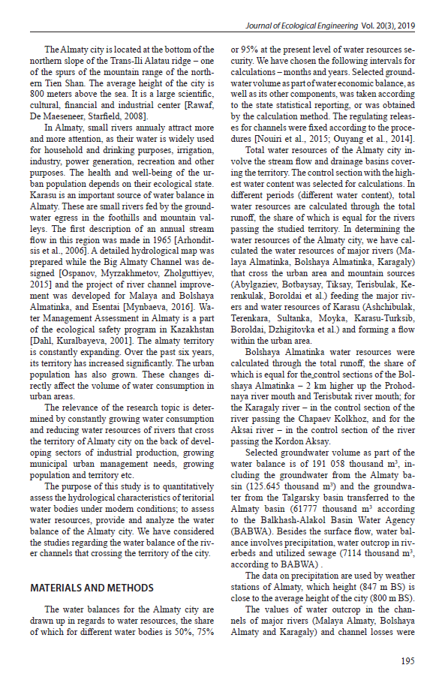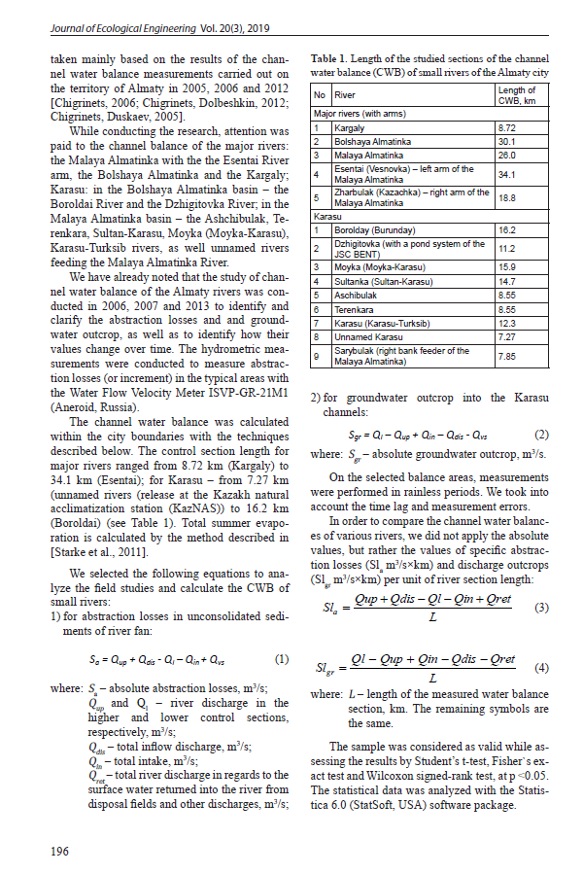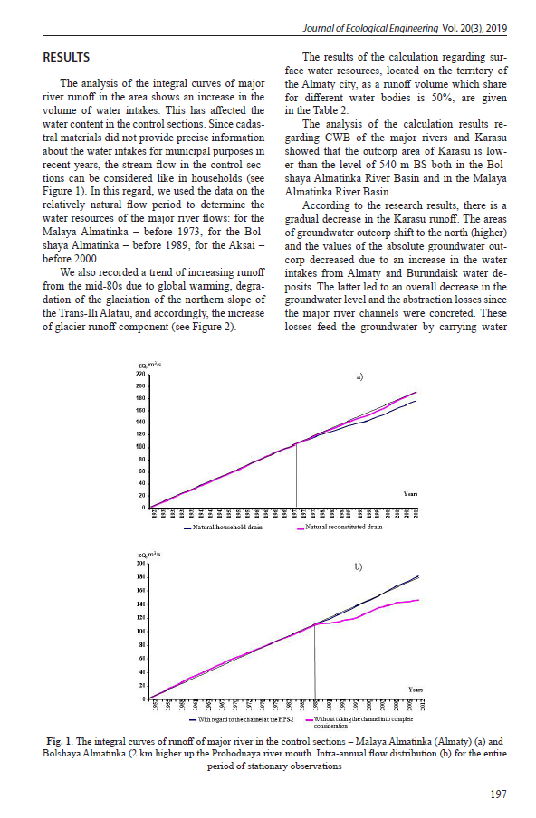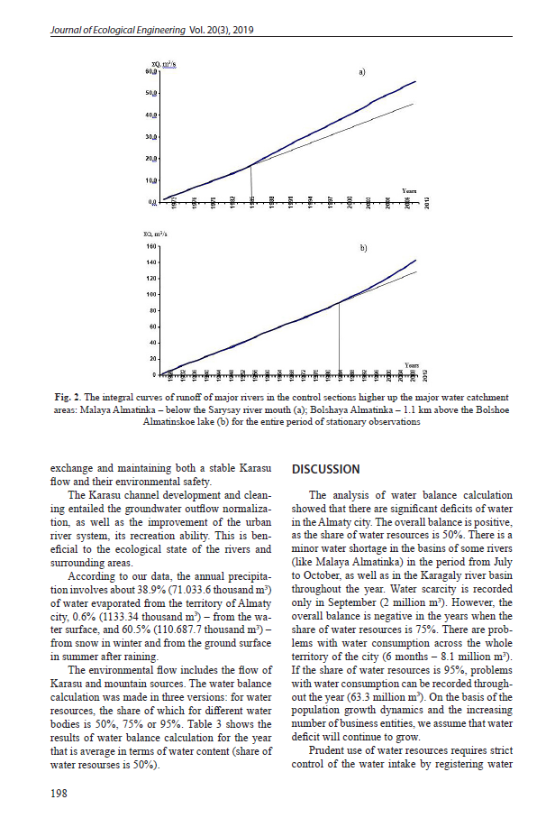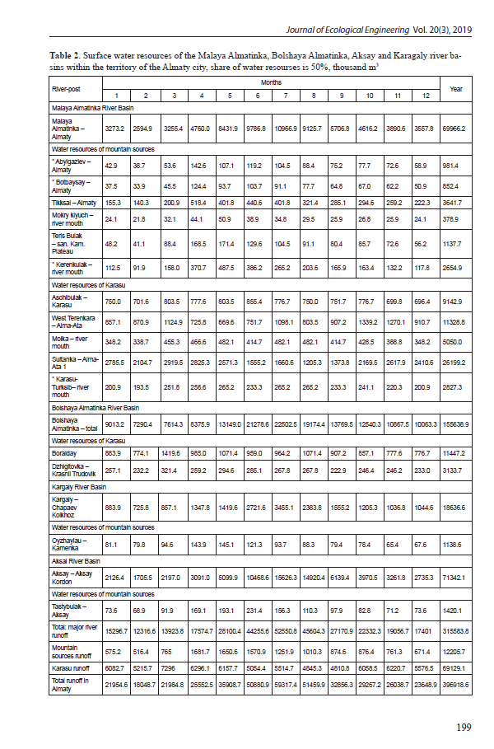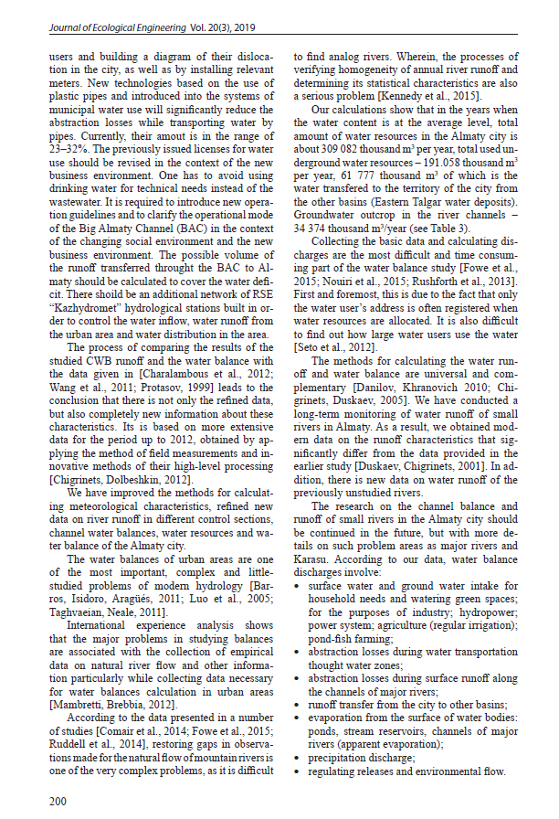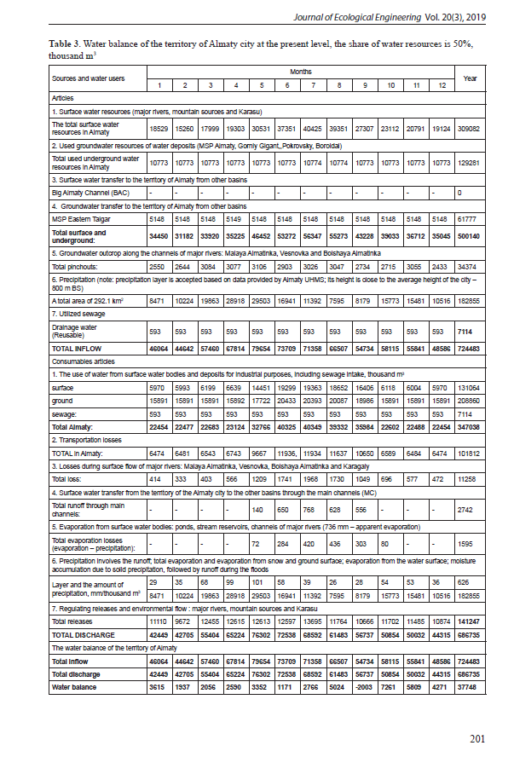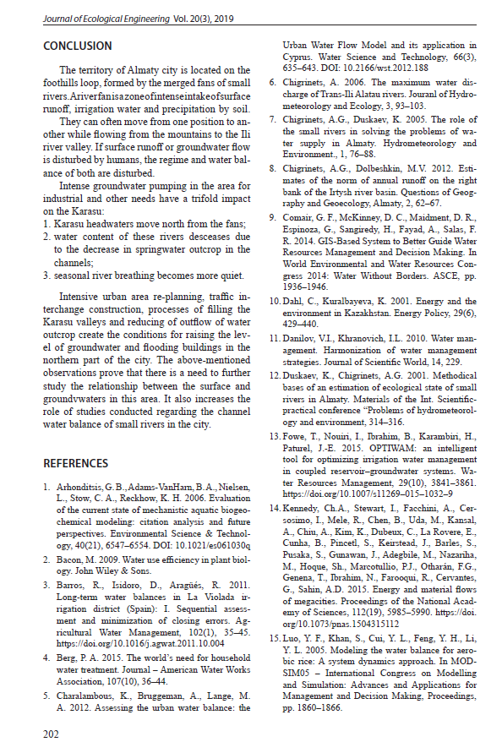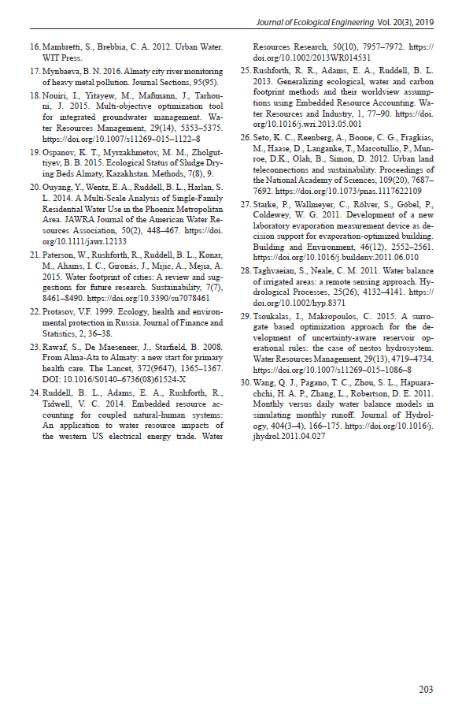

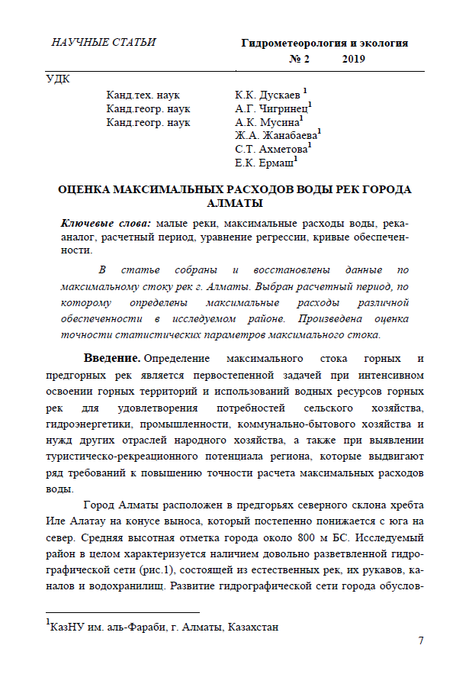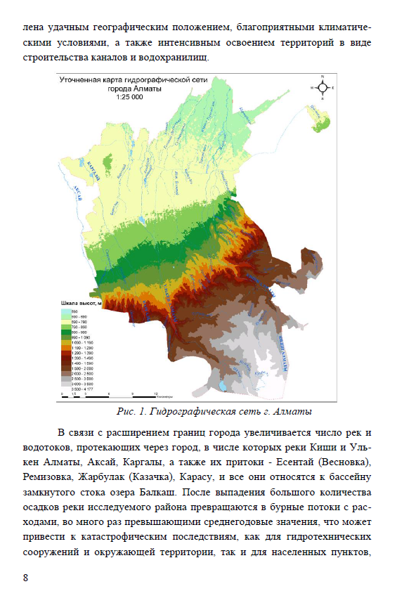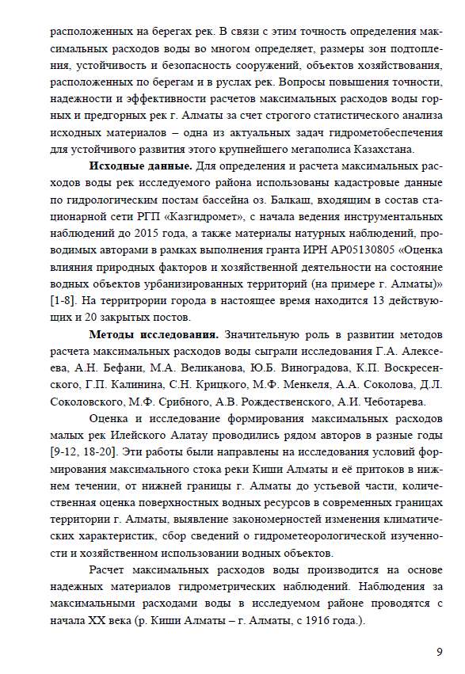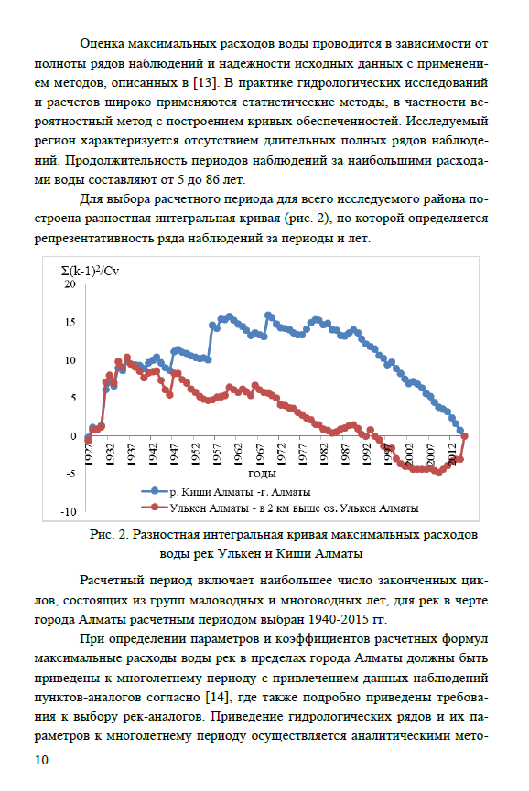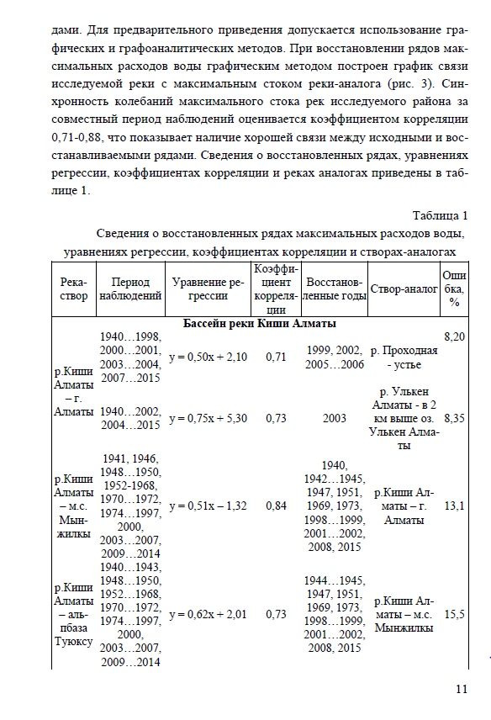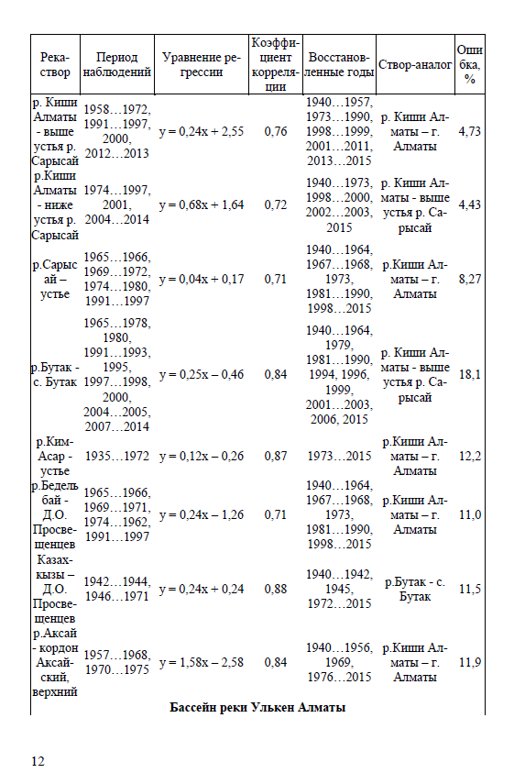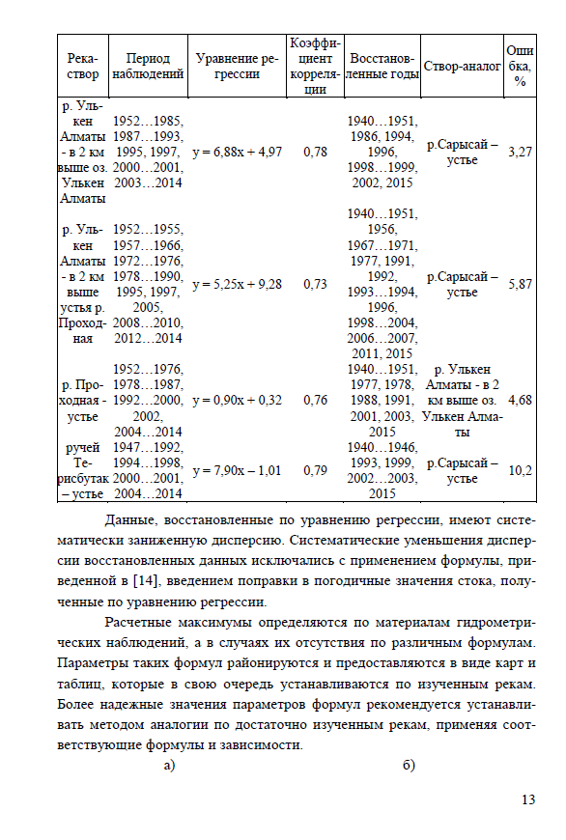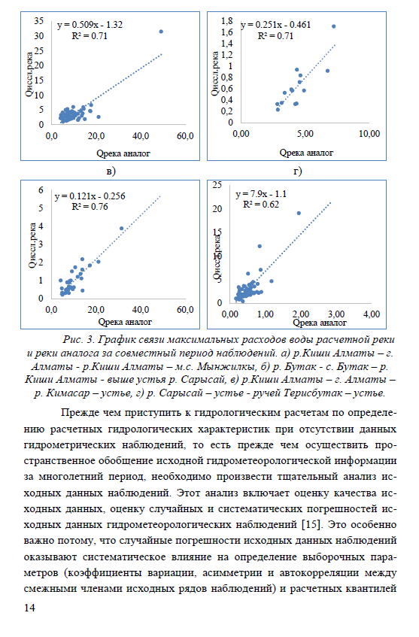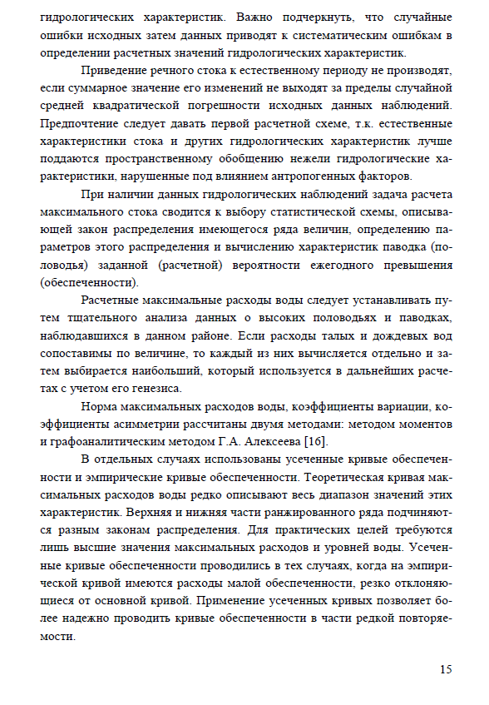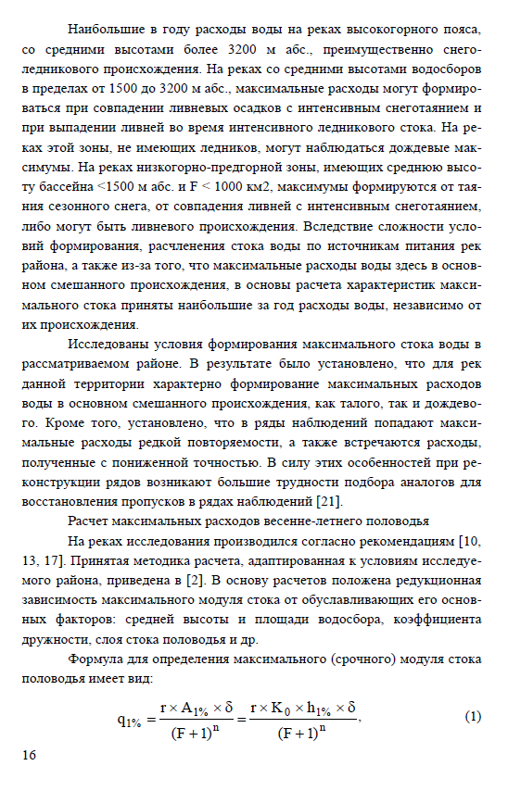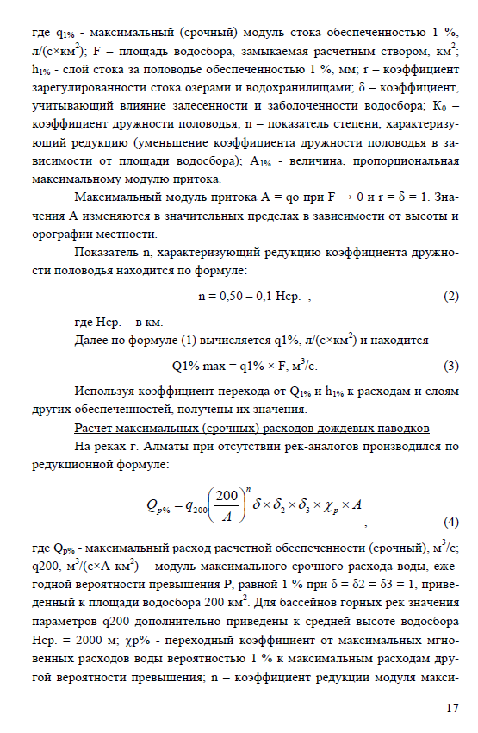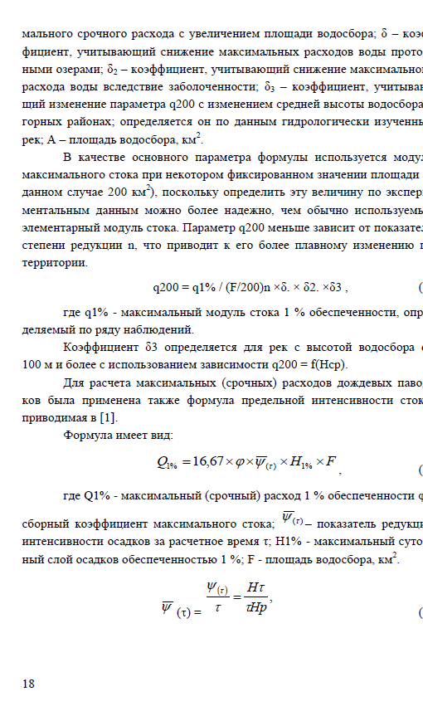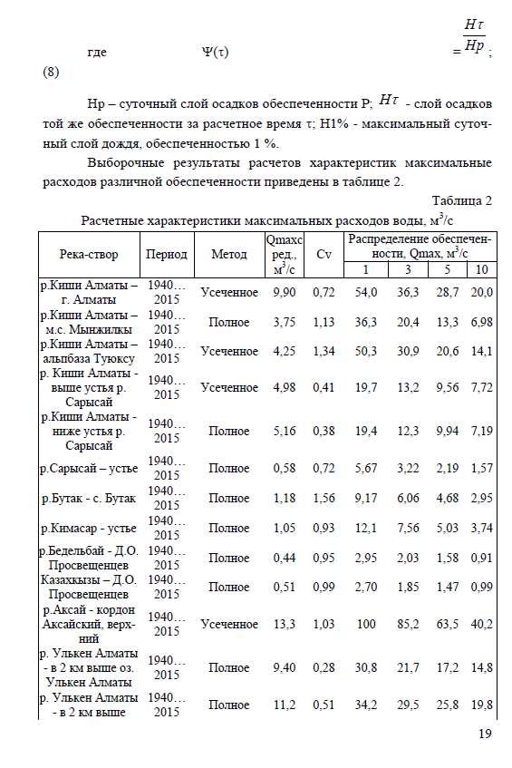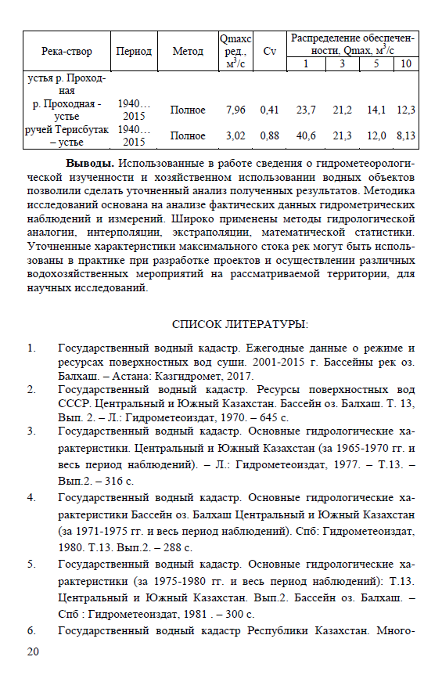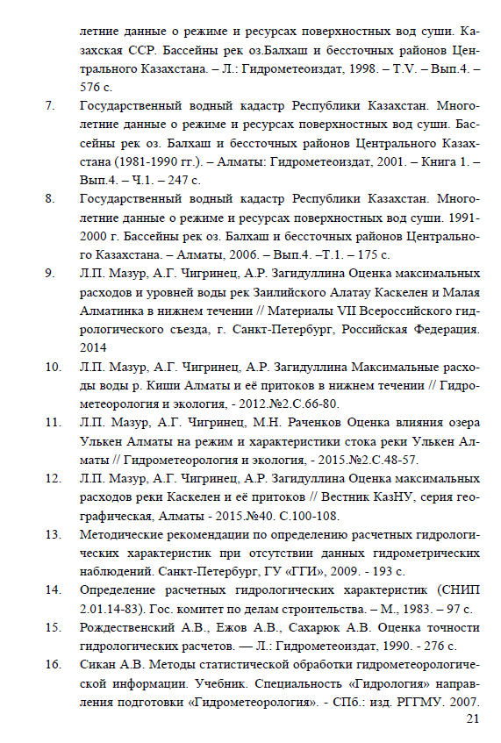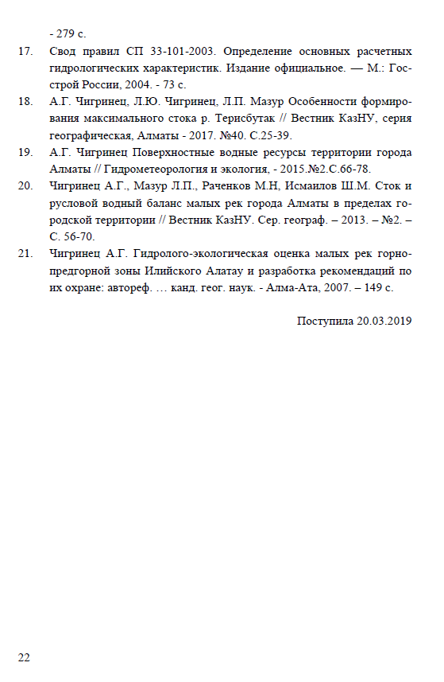
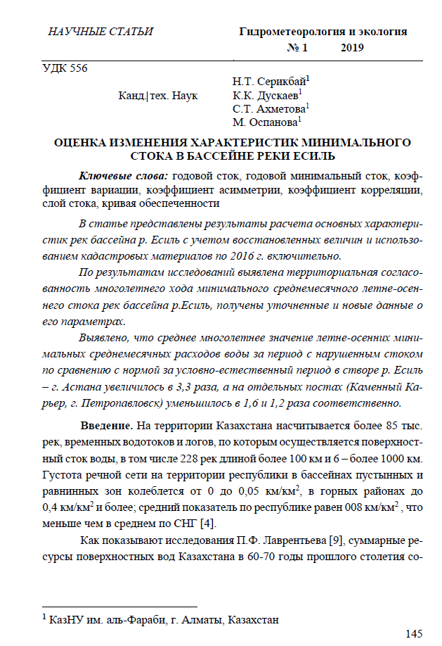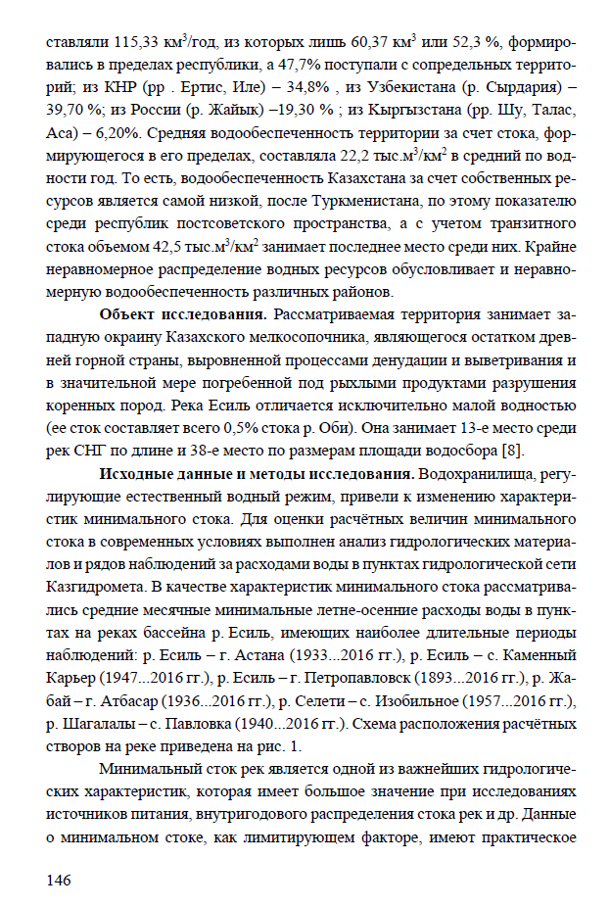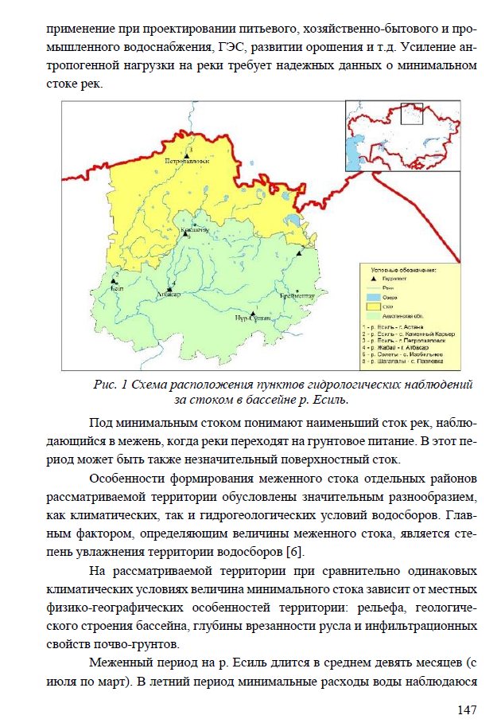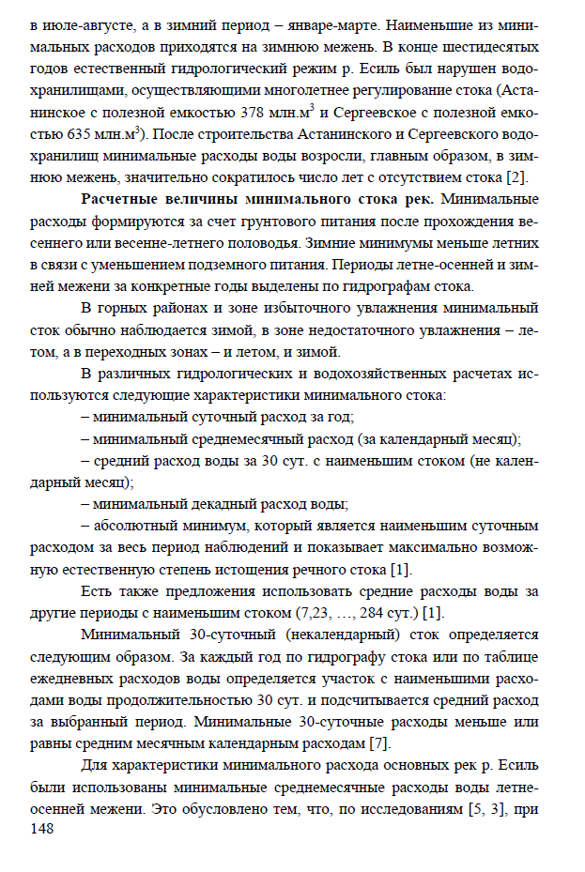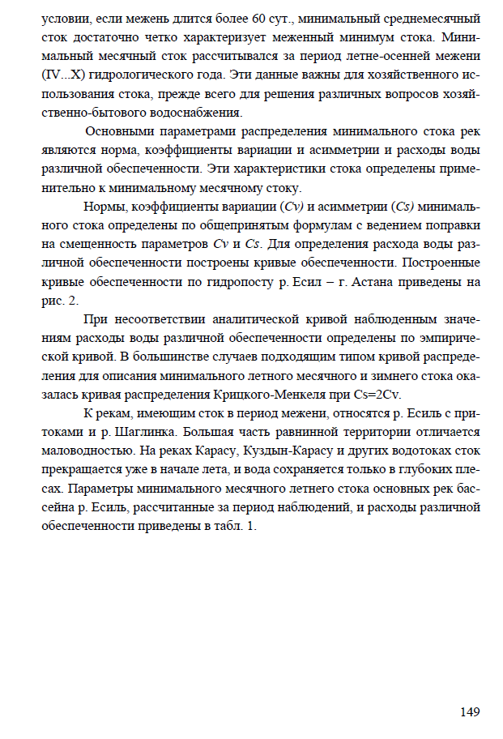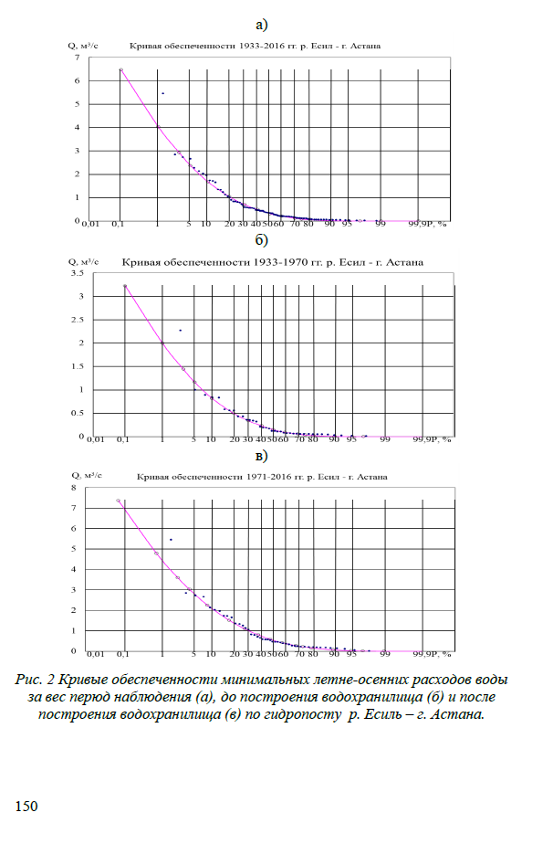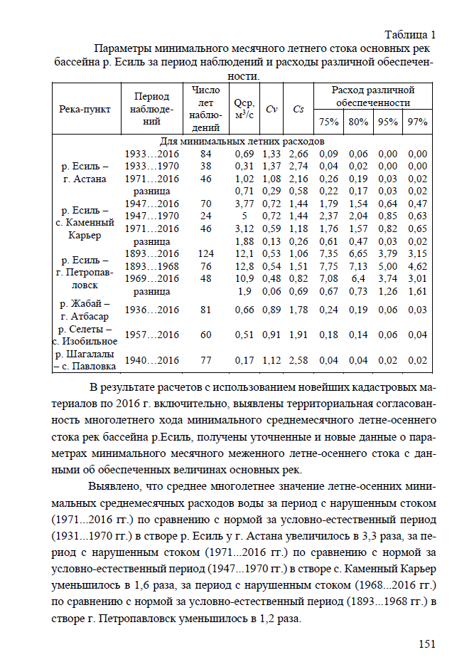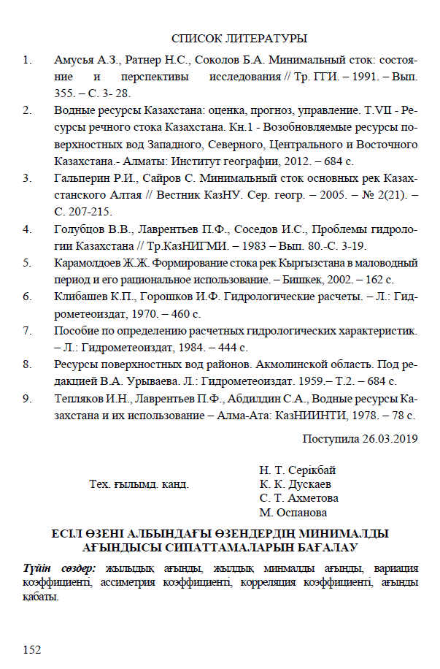

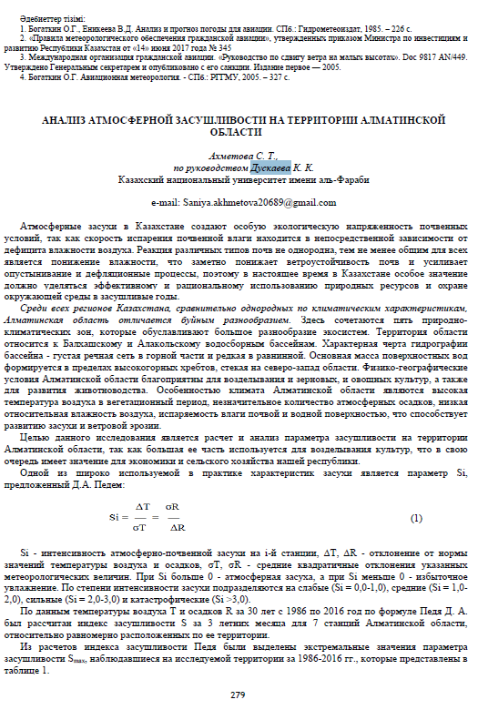

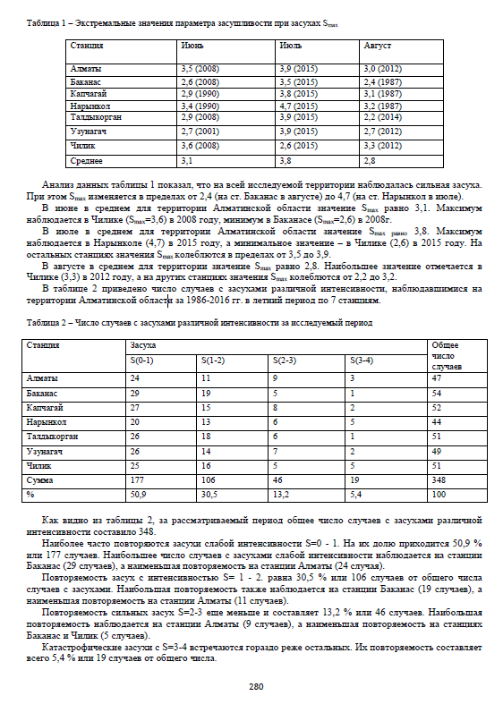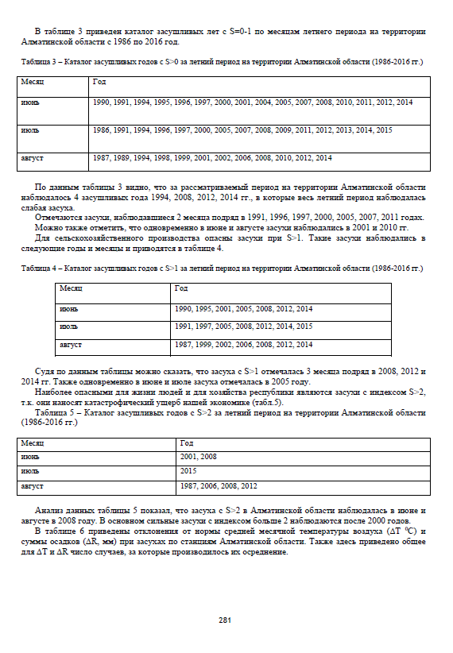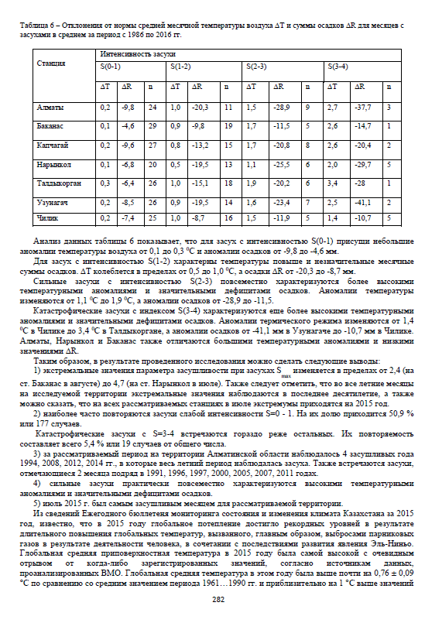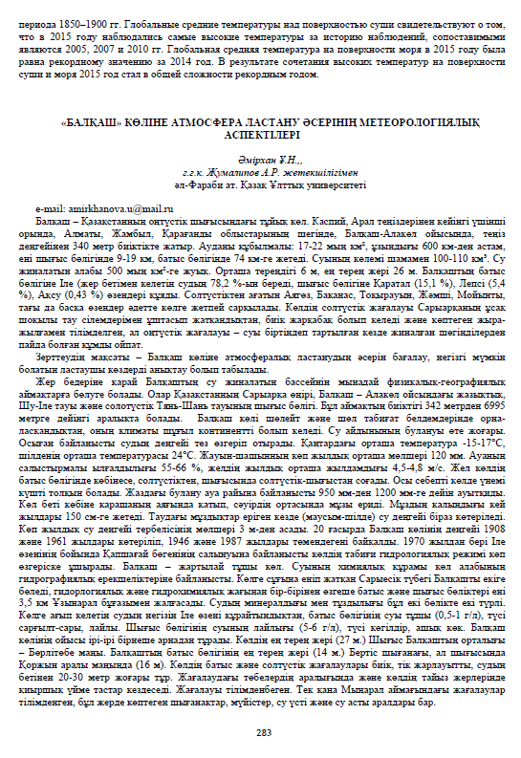

ПРИЛОЖЕНИЕ Б

Таблица Б1 - Календарный План Работ на 2019 год

Виды работ | Ожидаемые результаты
1. Русловой водный баланс горных источников и рек-карасу, результаты расчета основных характеристик стока воды рек и выявление трендов изменчивости стока за многолетний период в зависимости от изменения природных и антропогенных факторов.  2. Картосхемы гидрографии территории г. Алматы, гидрометеорологической изученности, хозяйственного использования и пунктов измерения руслового водного баланса.  3. Расчетные характеристики максимального и минимального стока воды рек исследуемого района. | Будут проведены полевые работы по оценке руслового водного баланса горных источников и рек-карасу исследуемой территории. Гидрологические расчеты годового стока – нормы и других элементов водного баланса. Русловой водный баланс горных источников и рек-карасу, результаты расчета основных характеристик стока воды рек и выявление трендов изменчивости стока за многолетний период в зависимости от изменения природных и антропогенных факторов.  Будет опубликована 1 (одна) статья в рецензируемом зарубежном научном издании, индексируемом в базе данных Web of Science или Scopus с ненулевым импакт-фактором и материалах конференции симпозиума.  Будут составлены картосхемы гидрографии, гидрометеорологической изученности, схем-елочек хозяйственного использования и схем расположения пунктов для измерения руслового водного баланса. Картосхемы гидрографии территории г.Алматы, гидрометеорологической изученности, хозяйственного использования и пунктов измерения руслового водного баланса.  Будет опубликована 1 (одна) публикация в рецензируемом зарубежном или отечественном научном издании с ненулевым импакт-фактором.  Будут проведены гидрологические расчеты максимального и минимального стока. Расчетные характеристики максимального и минимального стока воды рек исследуемого региона.

ПРИЛОЖЕНИЕ В

Таблица В1 - Уточнение длин водотоков с применением возможностей программного обеспечения ArcGIS 10.4.1

№  п/п | Река | Куда впадает и с какого берега |  | Длина водоток, км по [2] | Длина водотока, км (в пределах городской территорий), измеренные в ГИС
1 | 2 | 3 |  | 4 | 5
Бассейн р. Киши Алматы (Малая Алматинка)
1 | Киши Алматы | Капшагайское вдхр. | 125 |  |  | 52,3
2 | Куйгенсай (Горельник) | Киши Алматы (лв) | 5,8
3 | Кимасар | Киши Алматы (пр) | 6,0 |  |  | 5,6
4 | Бедельбай (Батарейка)* | Киши Алматы (лв) | 5,7 |  |  | 3,0
5 | Казашка (Казахкызы)** | Бедельбай (пр) | 3,65
6 | Бутак (Букенбай, Бутаковка) | Киши Алматы (пр) | 15 |  |  | 13,4
7 | Шыбынсай (Чабынсай) | Бутак (пр) | 3,2 |  |  | 3,5
8 | Есентай (лев. протока Киши Алматы) | Киши Алматы (лв) |  |  |  | 31,4
9 | Руч. Есентай (Мокрый Ключ) | Есентай (лв) | 2,3 |  |  | 2,3
10 | Жарбулак (Казачка, прав. протока Киши Алматы) | Киши Алматы (пр) | 19,4 |  |  | 19,8
11 | Абылгазы (Солоновка) | Жарбулак (пр) |  |  |  | 8,8
12 | Ботпайсай (Широкая Щель) | Жарбулак (пр) | 10 |  |  | 9,6
13 | Теренсай (Глубокая Щель) | Абылгазы (лв) |  |  |  | 4,4
14 | Кымызсай | Абылгазы (пр) |  |  |  | 1,9
15 | Тиксай (Прямуха, Прямая Щель) | Жарбулак (пр) | 25 |  |  | 2,0
16 | Ногайсай | Тиксай |  |  |  | 3,8
17 | Терисбулак (Каменка) | Есентай (лв) | 11 |  |  | 11,8
18 | Керенкулак (Поганка, Весновка) | Есентай (лв) | 13 |  |  | 13,1
19 | Ерменсай (Ремизовка) | Керенкулак (пр) | 10 |  |  | 9,8

Продолжение таблицы В1
1 | 2 | 3 | 4 | 5
20 | Карасу"Лог Пархоменко"  (ул. Айтыкова, восточнее ул. Шемякина) | Оз. Алматинское (р. Киши Алматы у пос. Маяк) (лв) |  | 2,4
21 | Султанкарасу (Султанка, Александровский лог) | Есентай (пр) восточнее пос. Первомайка | 13,6 | 13,6
22 | Ист. Есентай (ул. Гончарная, ул.Казыбаева) | Султанкарасу (лв) ниже мкр. Кулагер |  | 3,5
23 | Карасу "Лог Парфёновский" | Султанкарасу (пр) западнее ул. Шолохова | 4,5 | 3,9
24 | Улькен Карасу (Бас Карасу, Мойка) | Есентай (пр) ниже полигона военного училища | 17,3 | 12,7
25 | Карасу б/н (восточная) (ул.Табачнозаводская) | Бас Карасу (пр) восточнее ул. Ахан Сере (Мехпоселок) |  | 1,9
26 | Карасу б/н (западная)  (ул. Пржевальского) | Карасу б/н (восточная), перед каналом Улькен Алматы (БАК) |  | 1,2
27 | Карасу б/н  (ул. Багратиона) | Карасу б/н (западная)  (ул. Пржевальского) |  | 0,7
28 | Карасу б/н (Рощинский) | Бас Карасу (пр) (ул. Буденного, пешеходный мост) |  | 0,65
29 | Карасу Турксиб (Киши Карасу) (западная) | Есентай (пр) севернее полигона военного училища | 14,6 | 12,3
30 | Карасу Турксиб (Киши Карасу) (восточная) | Карасу Турксиб (западная), пр. Суюнбая, АЗС, база Казавтоматконтракт. Частично сток перебрасывается в карасу б/н, ниже прудов "Золотой карп", ул. Шемякина и Хмельницкого |  | 4,0
Продолжение таблицы В1

1 | 2 | 3 |  | 4 |  | 5
31 | Сасыбулак карасу | Киши Алматы, мкр. Жулдыз |  |  |  | 4,4
32 | Теренкара (Западная Теренкара) | Киши Алматы (лв) |  | 39 (8,9) |  | 9,5
33 | Ащибулак | Теренкара (лв), мкр. Боролдай |  | 35 (8,7) |  | 7,0
34 | Правый Есентай-карасу (мкр.Карасу) | теряется у п. Коянкус |  |  |  | 2,5
35 | Цыганка |  |  |  |  | 2,8
Бассейн р. Улькен Алматы (Большая Алматинка)
36 | Улькен Адматы (Большая Алматинка) | Каскелен (пр) | 96 |  | 30,1
37 | Проходная (Озёрная) | Улькен Алматы (лв) | 82 |  | 5,1
38 | Терисбутак | Улькен Алматы (пр) | 31 |  | 9,3
39 | Грязнуха | Улькен Алматы (лв) |  |  | 2,0
40 | Джигитовка | Улькен Алматы (лв) | 10,2 |  | 8,0
41 | Боролдай (Бурундай) | Улькен Алматы (лв) | 29 (18,1) |  | 16,7
Бассейн р. Каргалы
42 | Каргалы (Карагалинка, Кукузек, Каргалы Булак) | теряется в 4 км к ЮВ от р. Аксай |  | 57 (8) | 15,6
Бассейн р. Аксай
43 | Аксай | Каскелен (пр) |  | 70 | 12 до ул. Раймбека (в черте города 0,84)
44 | Тастыбулак | Аксай (пр) |  |  | 6,1
45 | Ойжайлау | разбирается на орошение |  |  | 8,6
46 | Сапожниково | Переброска стока из р. Аксай в р. Каарагалы |  |  | 10,9
47 | Коржовка |  |  |  | 1,0 *

ПРИЛОЖЕНИЕ Г
Рисунок Г1. Схема-ёлочка гидрографической сети малых рек города Алматы (РВБ, 2019 г.)

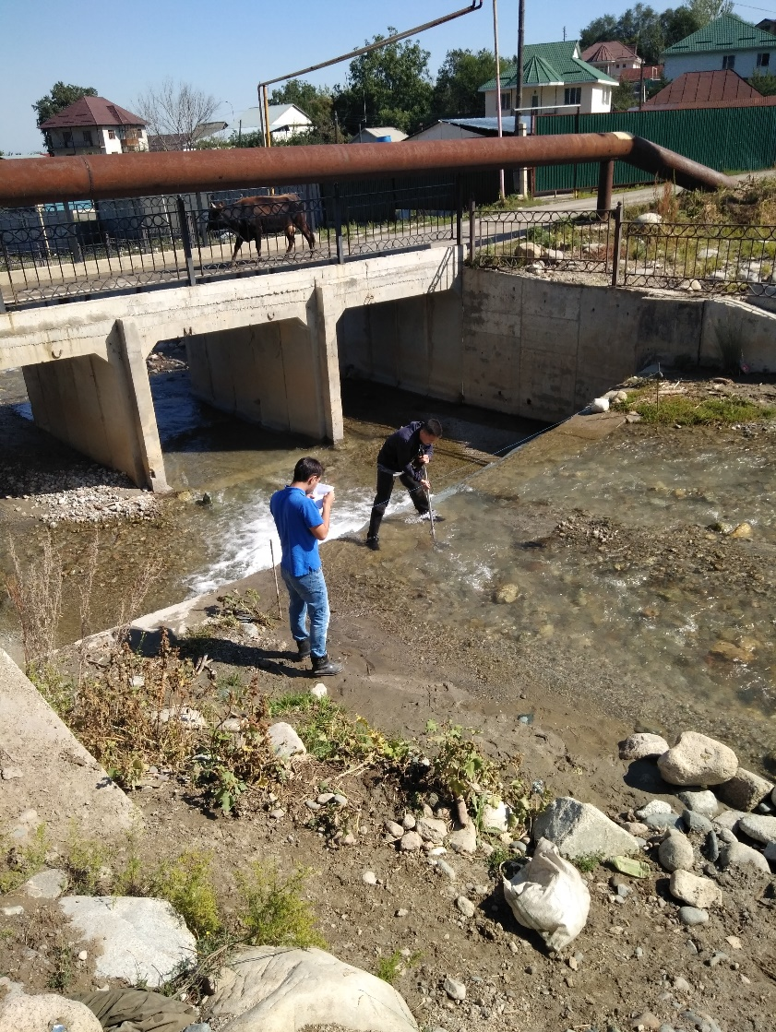

Рисунок Г2. Река Каргалы-вход на городскую территорию, измерение РВБ 2019 г.

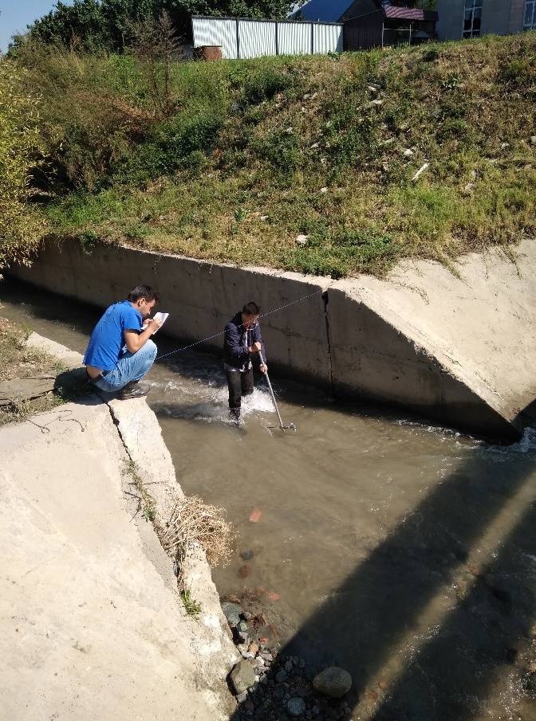

Рисунок Г.3 Река Каргалы – в створе ул. Шаляпина, измерение РВБ 2019 г.

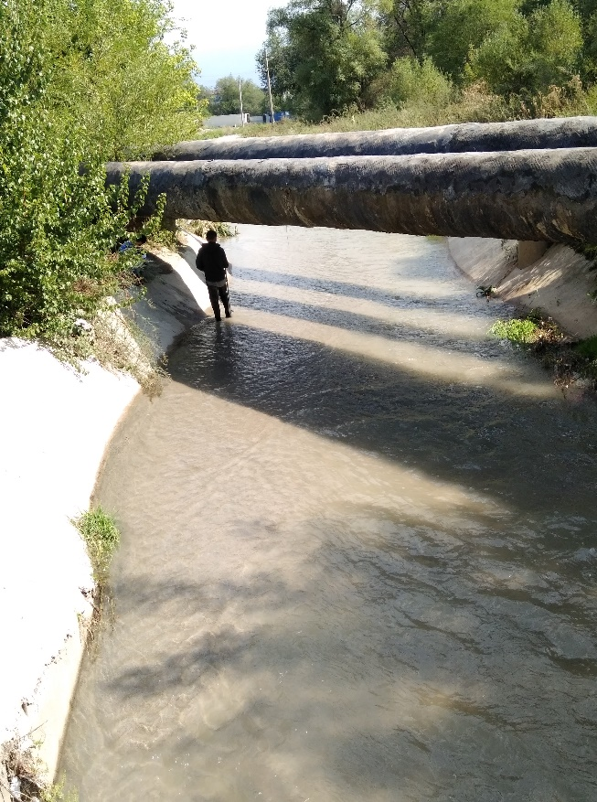

Рисунок Г.4 Река Каргалы-ниже пр. Райымбека,
перед слиянием с кан. Сапожниково, измерение РВБ 2019 г.

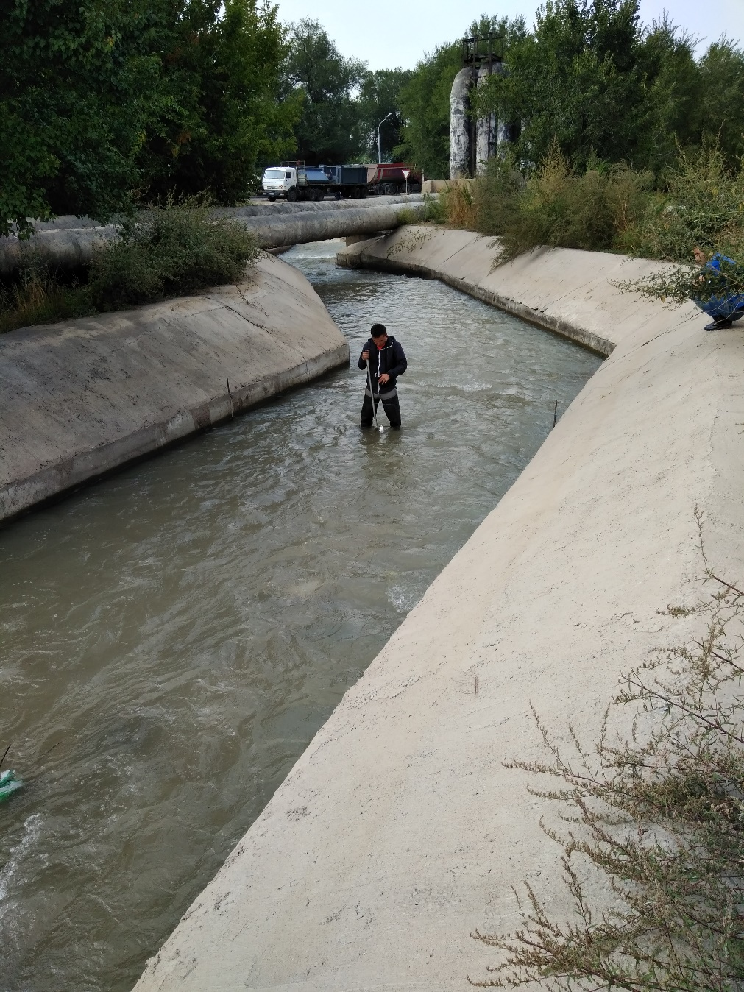

Рисунок Г.5 Река Каргалы – у северной границы г. Алматы,
измерение РВБ 2019 г.

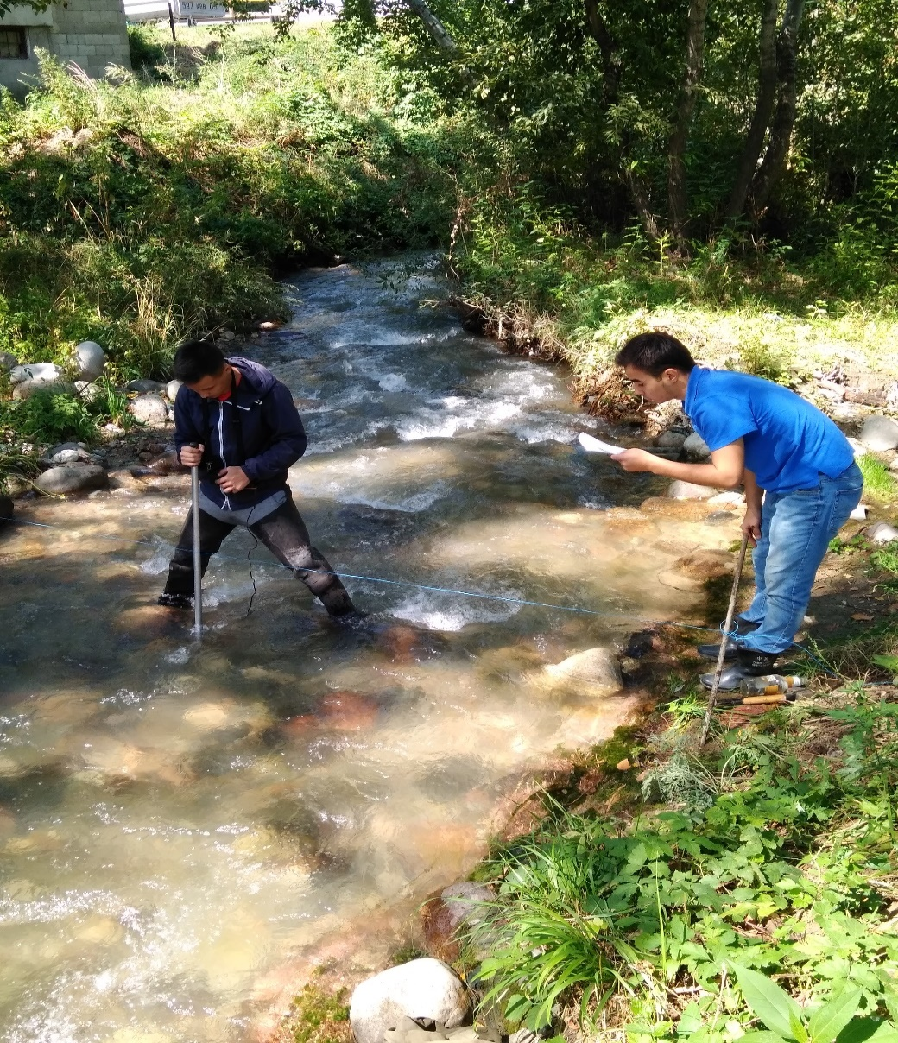

Рисунок Г.6 Канал Аксайский – Сапожниково, вход на территорию
города, измерение РВБ 2019 г.

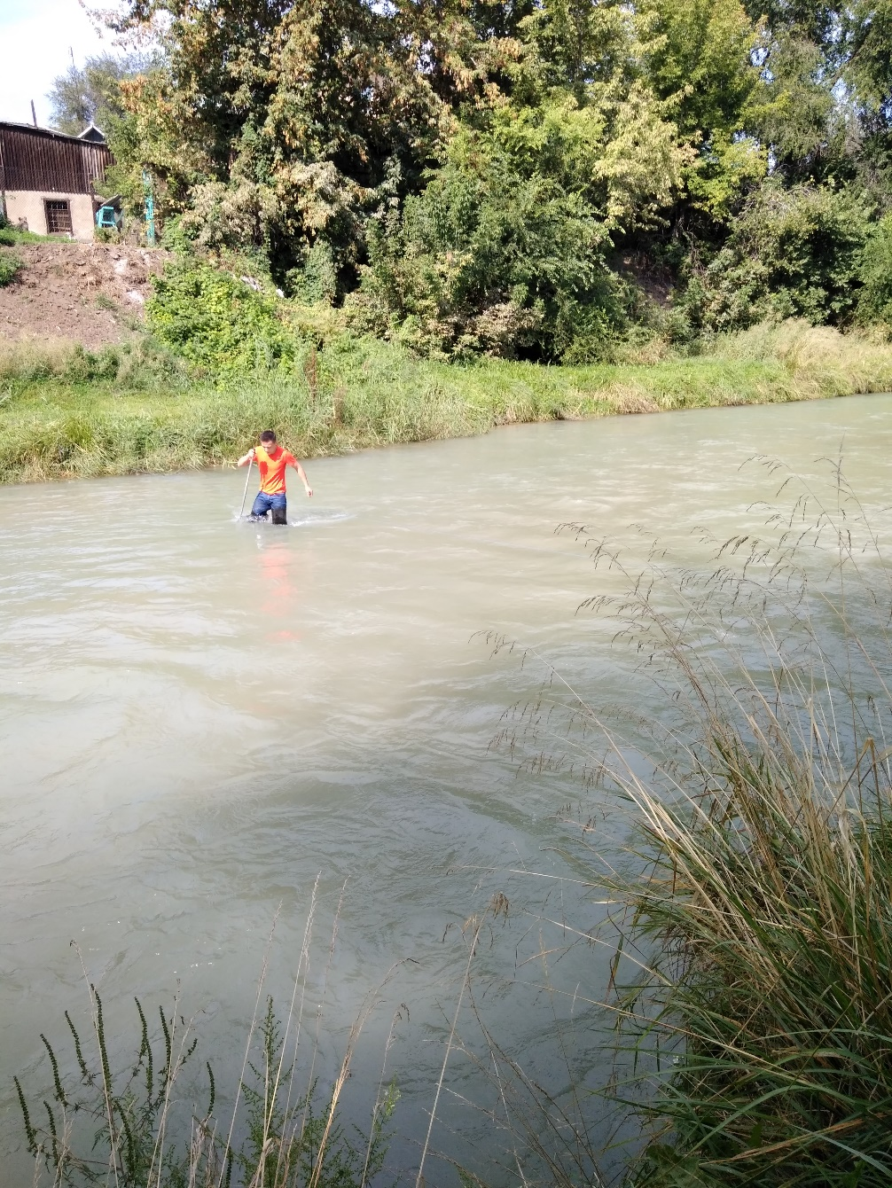
Рисунок Г.7 Река Улькен Алматы – пгт. Боролдай, выход с территории города,
измерение РВБ 2019 г.

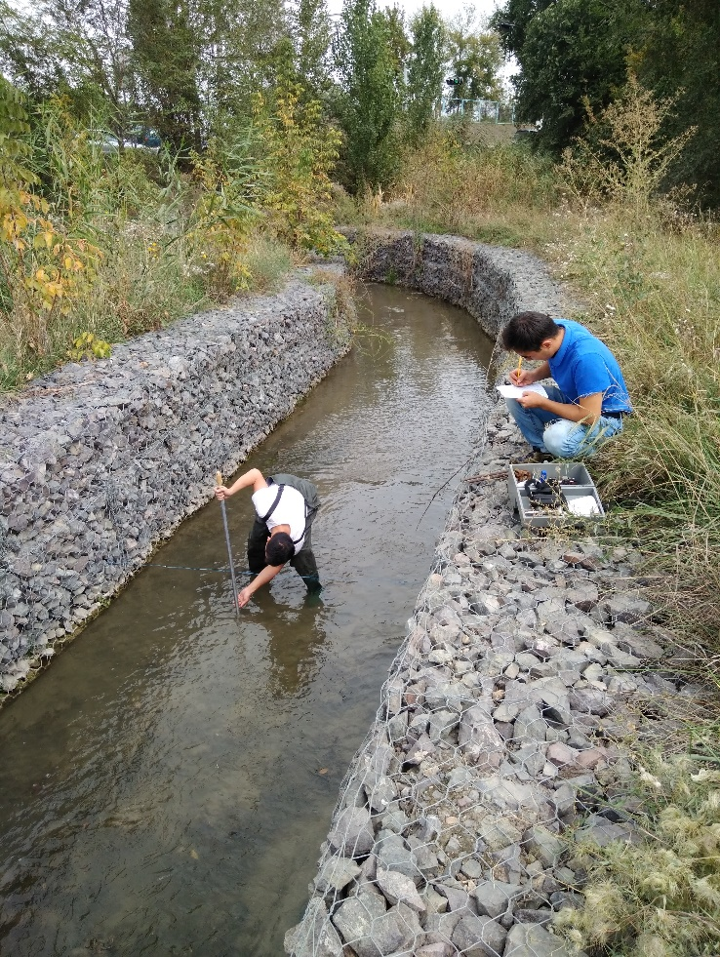

Рисунок Г.8 Река Джигитовка – ниже прудов БеНТ, выход за пределы городской территории, измерение РВБ 2019 г.

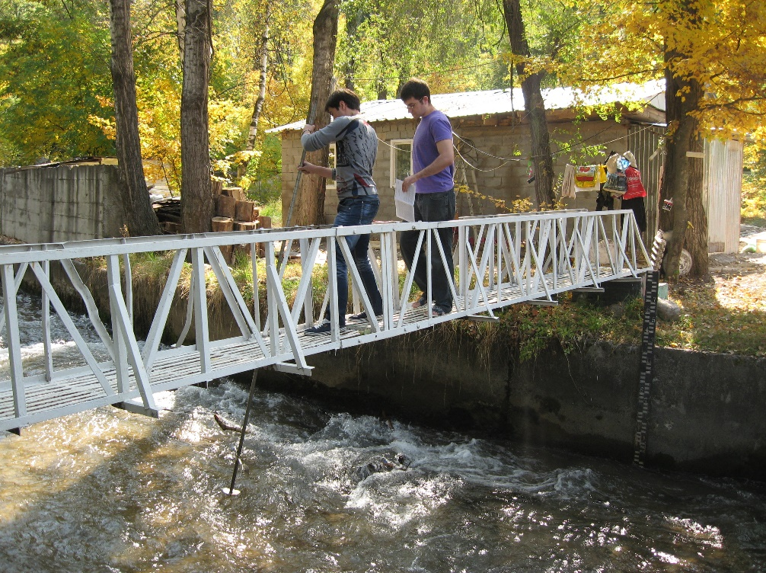

Рисунок Г9. Измерение расхода воды при исследовании руслового водного баланса р. Киши Алматы ("Дамба", 2013 г.)

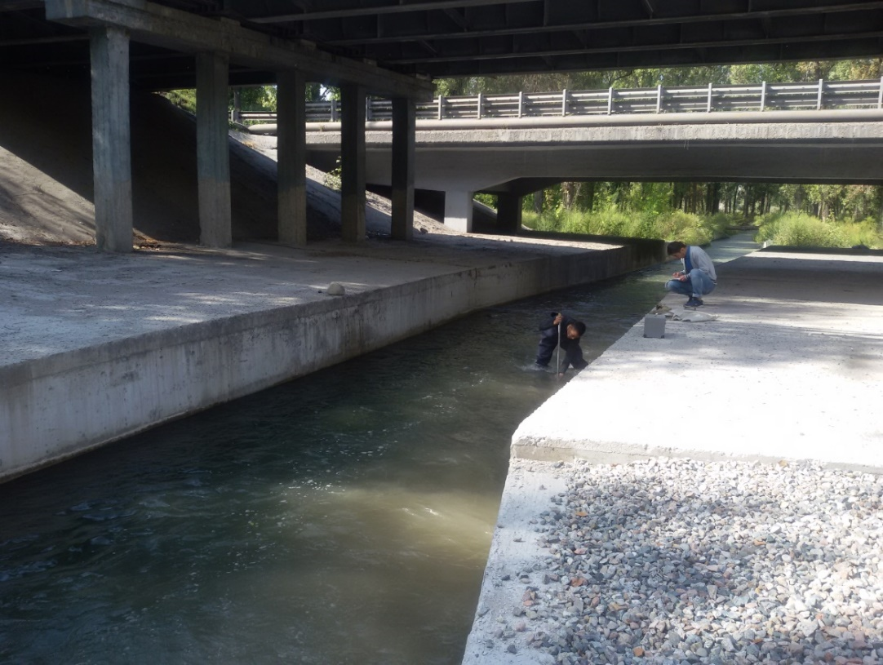

Рисунок Г.10 Река Киши Алматы – ниже вдхр. Алматинского, измерение РВБ 2019 г.

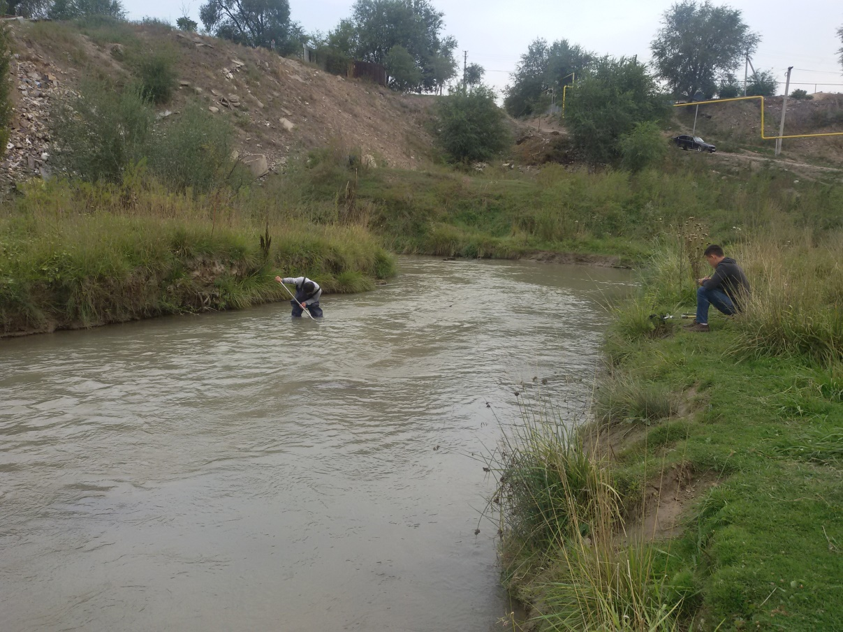

Рисунок Г.11 Река Киши Алматы – у мкр. Альмерек, выход за пределы города,
измерение РВБ 2019 г.

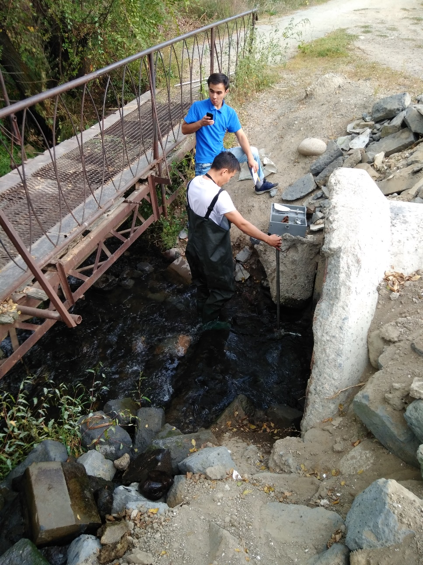

Рисунок Г.12 Река Карасу без названия (б/н) (сброс с прудов КазПАС, левобережный приток р. Киши Алматы, лог Пархоменко), измерение РВБ 2019 г.

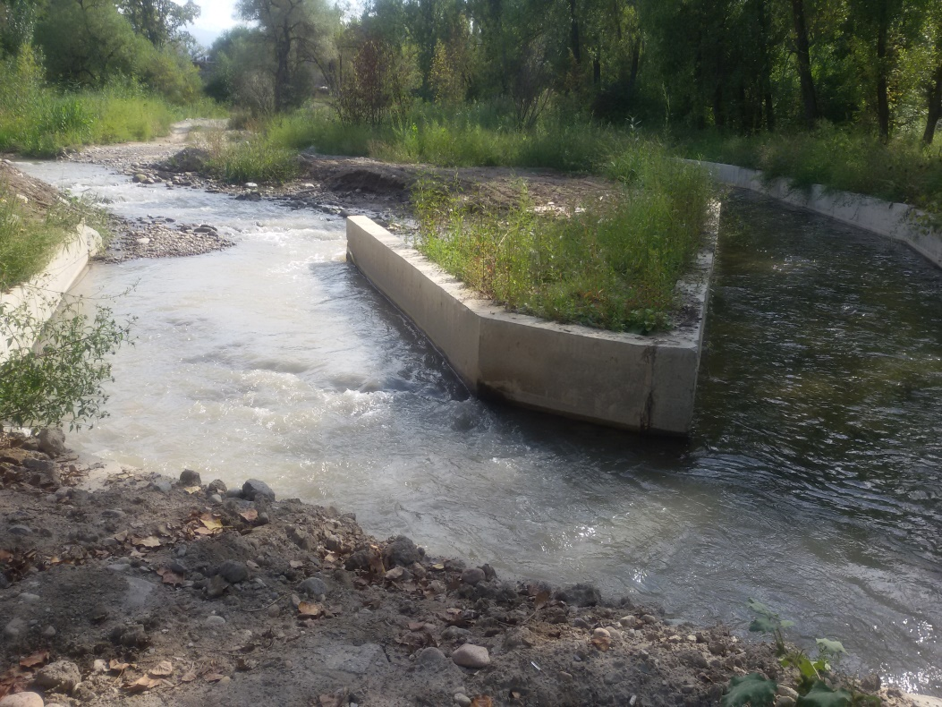

Рисунок Г.13 Река Жарбулак перед впадением в р. Киши Алматы, ниже вдхр. Алматинского

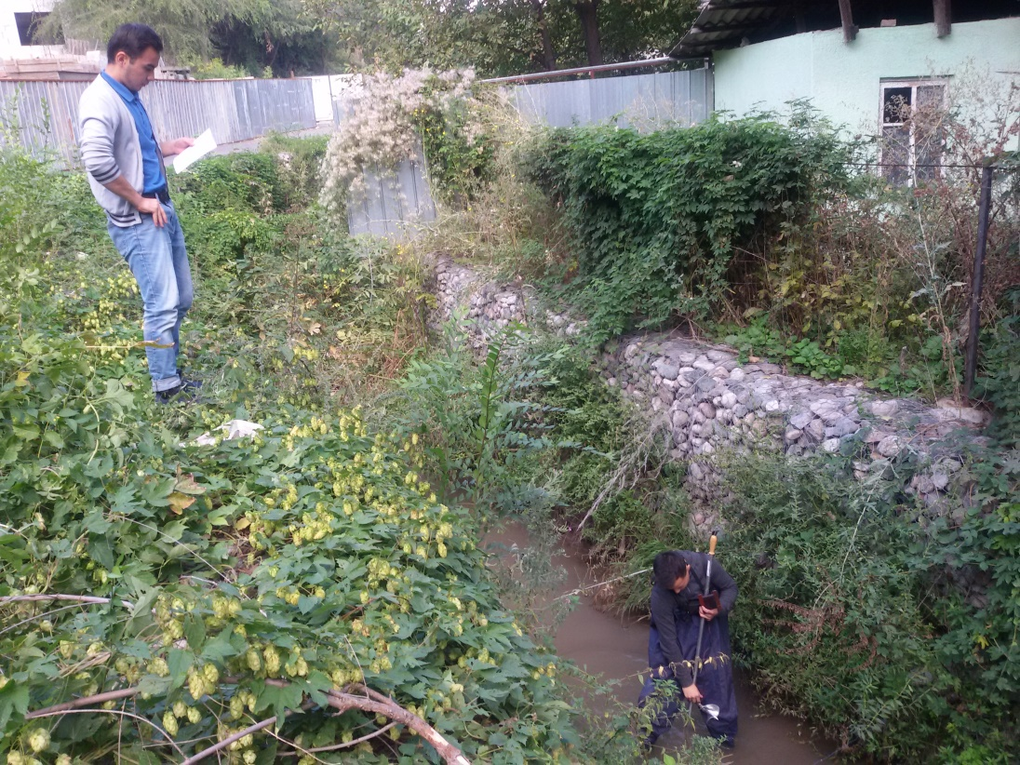

Рисунок Г.14 Река Абылгазы (Солоновка) выше слияния с р. Жарбулак,
измерение РВБ 2019 г.

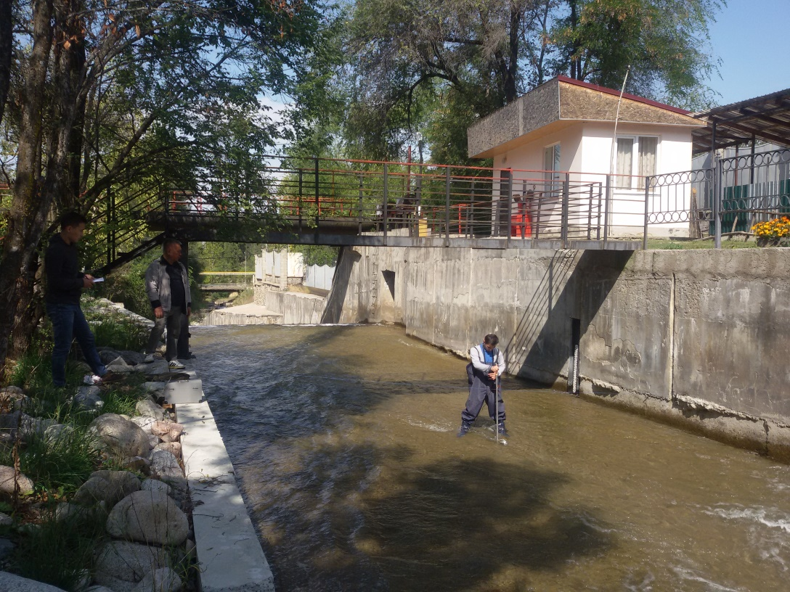

Рисунок Г.15 Протока Есентай на вододелителе (Дамба), измерение РВБ 2019 г.

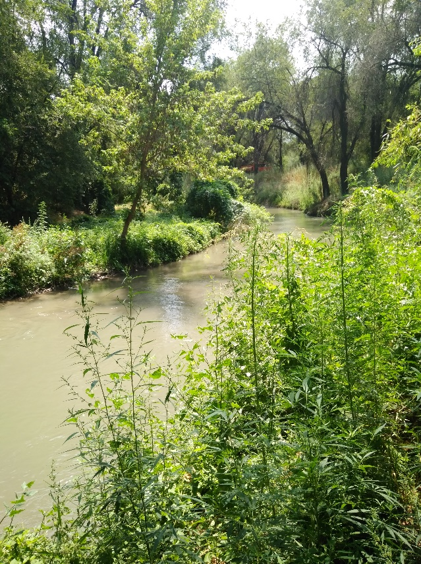

Рисунок Г.16 Река Есентай выше ж.д. моста на Алматы 1, естественное русло.

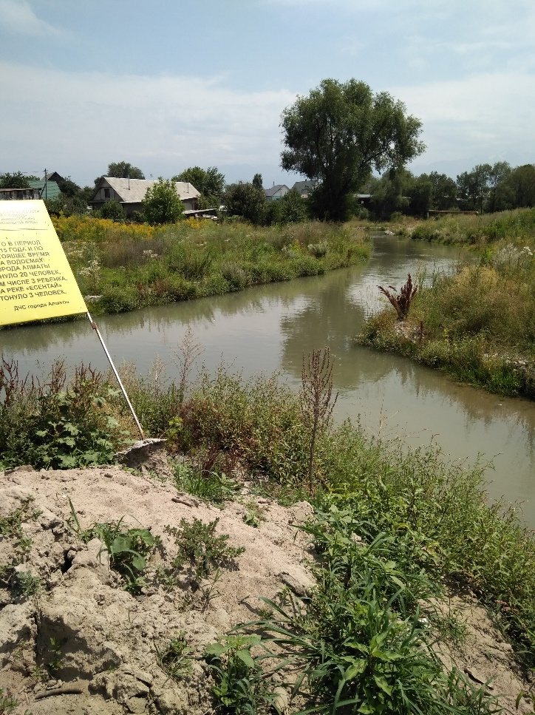

Рисунок Г.17 Водозабор из р. Есентай в канал Есентай у мкр. Первомайка

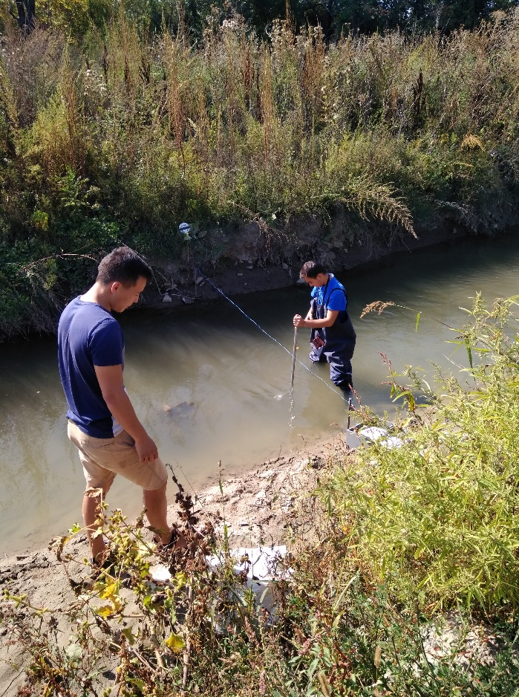

Рисунок Г.18 Измерение расхода на водозаборе из р. Есентай, РВБ 2019 г.

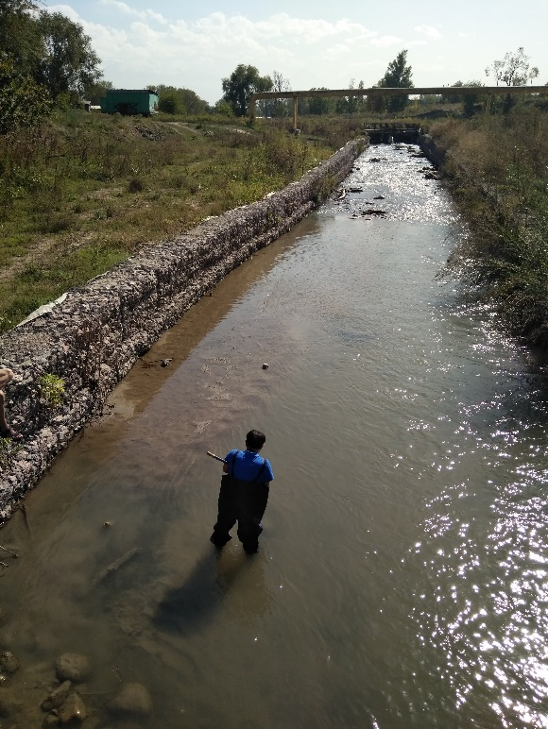

Рисунок Г.19 Измерение расхода р. Есентай, ниже ГТС у мкр. Первомайка

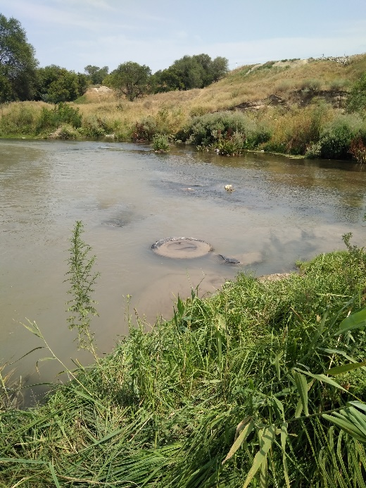

Рисунок Г.20 Река Есентай, впадение правобережного притока р. Султанкарасу

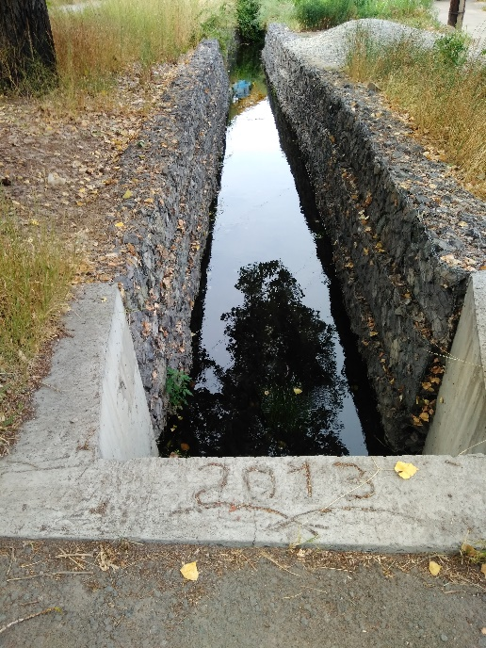

Рисунок Г.21 Река Улькен Карасу – ул. Шилова (приток с ул.Табачнозаводской)

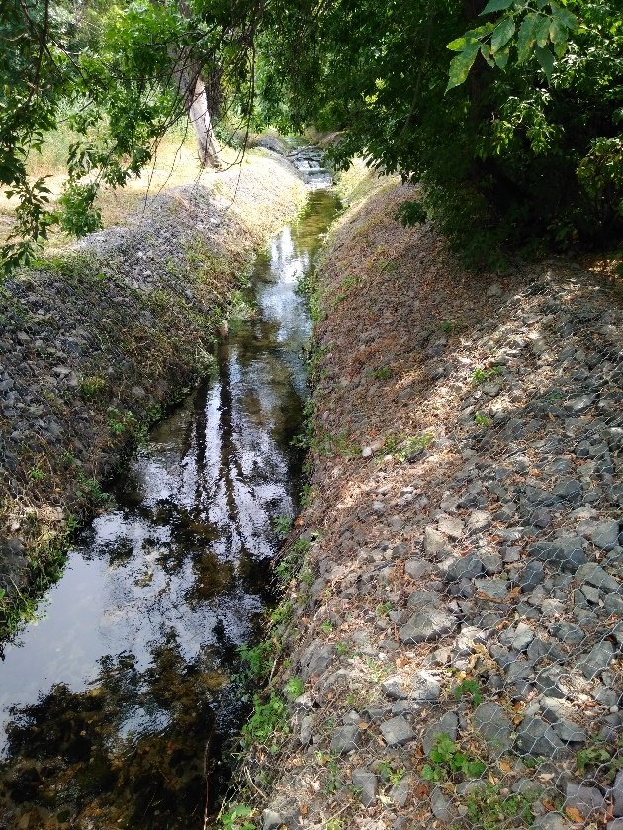

Рисунок Г.22 Река Улькен Карасу – роща Баума (ул. Буденого)

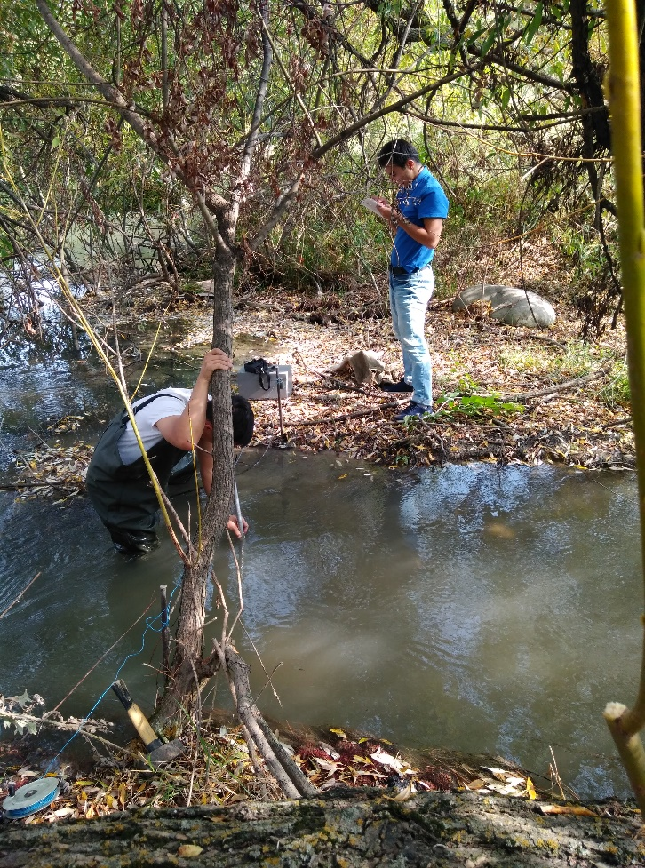

Рисунок Г.23 Река Ащибулак-устье, измерение РВБ 2019 г.

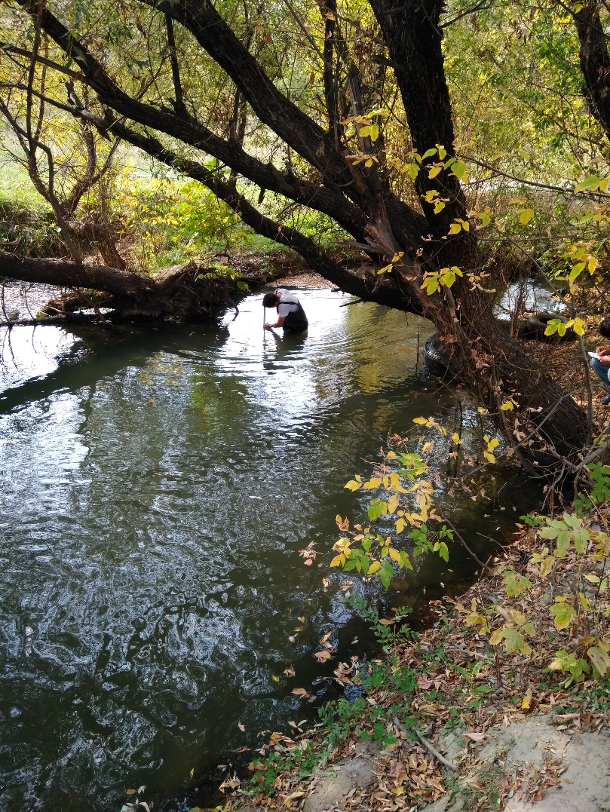

Рисунок Г.24 Измерение расхода воды нар. Теренкара перед слиянием с р. Ащибулак,
пгт. Боролдай, 2019 г.

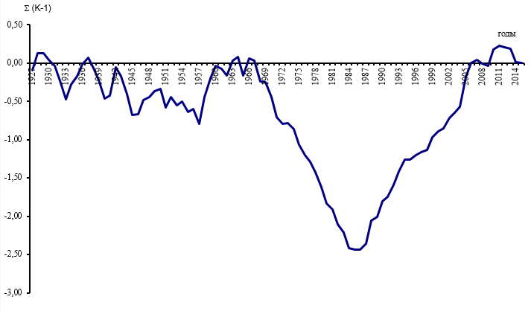

Рисунок Д.1 Разностная интегральная кривая модульных коэффициентов среднегодовых расходов воды по р. Киши Алматы – г. Алматы за 1927-2015 гг.

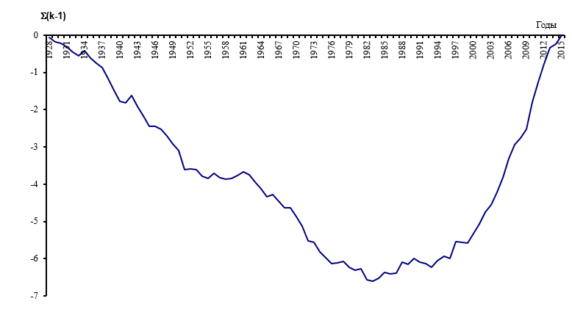

Рисунок Д2 Разностная интегральная кривая модульных коэффициентов среднегодовых расходов воды р. Улькен Алматы - в 2 км выше оз. Улькен Алматы за 1928-2015 гг.

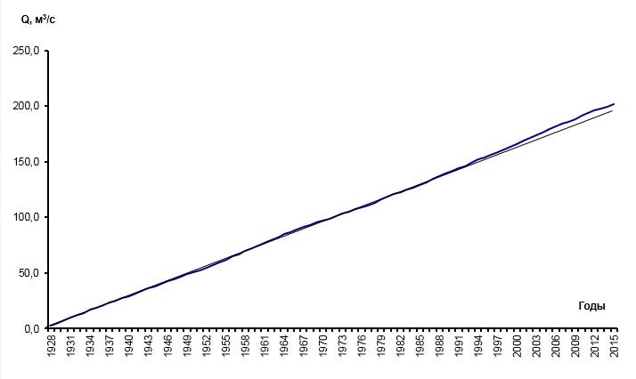

Рисунок Д.3 Интегральная кривая годового стока воды р. Аксай - кордон Аксайский

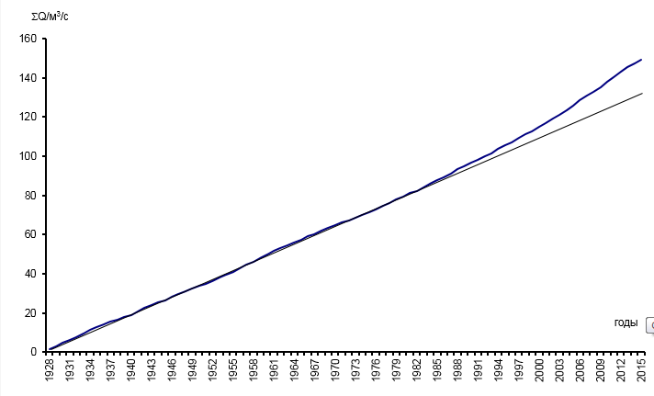

Рисунок Д.4 Интегральная кривая годового стока воды р. Улькен Алматы - в 2 км выше оз. Улькен Алматы

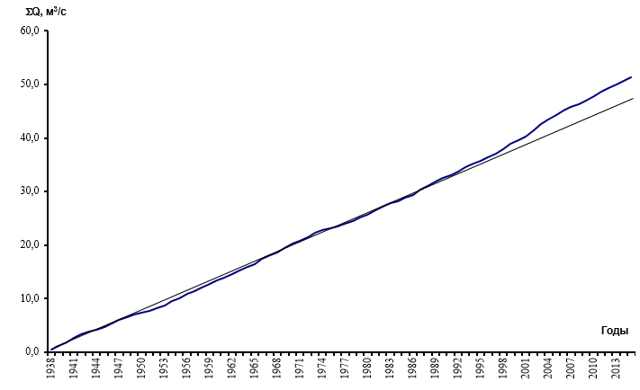

Рисунок Д.5. Интегральная кривая годового стока воды р. Каргалы (Кукузек) - с. Чапаева

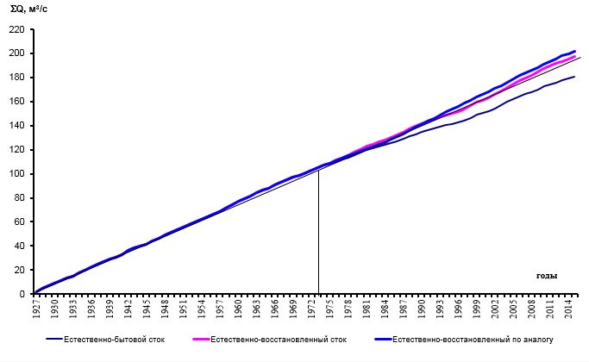

Рисунок Д.6. Интегральная кривая годового стока воды р. Киши Алматы - г. Алматы

ПРИЛОЖЕНИЕ Е

Таблица Е.1 - Результаты проверки на статистическую однородность гидрологических рядов среднегодовых расходов воды исследуемых рек бассейна р. Киши Алматы при Р=5 %

Критерий однородности | Расчетный | Критический | Вывод об однородности
1 | 2 | 3 | 4
р. Киши Алматы - г. Алматы
Критерий Стьюдента | t = 0,802 | ta = 1,998 | Ряд однороден
Критерий Фишера | F = 1,069 | Fa = 2,02 | Ряд однороден
Критерий Вилкоксона | U = 769 | U1 = 518,045  U2 = 887,955 | Ряд однороден
р. Бедельбай – д.о.Просвещенцев (устье)
Критерий Стьюдента | t = 1,52 | ta = 1,998 | Ряд однороден
Критерий Фишера | F = 1,299 | Fa = 2,02 | Ряд однороден
Критерий Вилкоксона | U = 562 | U1 = 518,045  U2 = 887,955 | Ряд однороден
р. Бутак - Бутак
Критерий Стьюдента | t = 0,011 | ta = 1,998 | Ряд однороден
Критерий Фишера | F = 1,472 | Fa = 2,02 | Ряд однороден
Критерий Вилкоксона | U = 682 | U1 = 518,045  U2 = 887,955 | Ряд однороден
р. Киши Алматы – выше устья р. Сарысай
Критерий Стьюдента | t = 1,566 | ta = 2,054 | Ряд однороден
Критерий Фишера | F = 2,538 | Fa = 3,091 | Ряд однороден
Критерий Вилкоксона | U = 196 | U1 = 87,194  U2 = 200,806 | Ряд однороден
р. Казахкызы – д.о. Просвещенцев (устье)
Критерий Стьюдента | t = 0,015 | ta = 1,998 | Ряд однороден
Критерий Фишера | F = 1,246 | Fa = 2,02 | Ряд однороден
Критерий Вилкоксона | U = 685 | U1 = 518,045  U2 = 887,955 | Ряд однороден
р. Кимасар - устье
Критерий Стьюдента | t = 0,024 | ta = 1,998 | Ряд однороден
Критерий Фишера | F = 1,09 | Fa = 2,02 | Ряд однороден
Критерий Вилкоксона | U = 693 | U1 = 518,045  U2 = 887,955 | Ряд однороден
Руч. Куйгенсай – турбаза Горельник (устье)
Критерий Стьюдента | t = 1,492 | ta = 1,998 | Ряд однороден
Критерий Фишера | F = 1,606 | Fa = 2,02 | Ряд однороден
Критерий Вилкоксона | U = 831 | U1 = 518,045  U2 = 887,955 | Ряд однороден
р. Киши Алматы – ниже устья р. Сарысай
Критерий Стьюдента | t = 3,042 | ta = 1,998 | Ряд не однороден
Критерий Фишера | F = 2,264 | Fa = 2,02 | Ряд не однороден

Продолжение таблицы Е.1

1 | 2 | 3 | 4
Критерий Вилкоксона | U = 976 | U1 = 518,045  U2 = 887,955 | Ряд не однороден
р. Ерменсай (Ремизовка) –с. Ремизовка
Критерий Стьюдента | t = 0,471 | ta = 1,998 | Ряд однороден
Критерий Фишера | F = 1,689 | Fa = 2,02 | Ряд однороден
Критерий Вилкоксона | U = 739 | U1 = 518,045  U2 = 887,955 | Ряд однороден
р. Сарысай - устье
Критерий Стьюдента | t = 0,104 | ta = 1,998 | Ряд однороден
Критерий Фишера | F = 1,015 | Fa = 2,02 | Ряд однороден
Критерий Вилкоксона | U = 704 | U1 = 518,045  U2 = 887,955 | Ряд однороден
р. Терисбулак – сан. Каменское плато
Критерий Стьюдента | t = 1,328 | ta = 1,998 | Ряд однороден
Критерий Фишера | F = 1,515 | Fa = 2,02 | Ряд однороден
Критерий Вилкоксона | U = 796 | U1 = 518,045  U2 = 887,955 | Ряд однороден
р. Тиксай - г. Алматы, клх. Луч Востока
Критерий Стьюдента | t = 1,008 | ta = 1,998 | Ряд однороден
Критерий Фишера | F = 1,788 | Fa = 2,02 | Ряд однороден
Критерий Вилкоксона | U = 824 | U1 = 518,045  U2 = 887,955 | Ряд однороден

Таблица Е.2 - Сведения о восстановленных данных в рядах годового стока рек, уравнениях регрессии, коэффициентах корреляции и реках аналогах

Река-пункт | Период  наблюдений | Уравнение регрессии | Коэффициент корреляции | Восстановленные  годы | Река-аналог
1 | 2 | 3 | 4 | 5 | 6
Аксай-кордон Аксайский | 1928-31, 1960-61, 1963-88 | Qгод=0,5859Qвег+0,3087 | 0,97 | 1928, 1931, 1963, 1969, 1977
Аксай-кордон Аксайский | 1928-31, 1960-61, 1963-88 | Qгод=1,4931Qан-3,846 | 0,68 | 1932-36, 1938-39, 1941, 1944, 1949 | Каскелен-г. Каскелен
Аксай-кордон Аксайский | 1928-31, 1960-61, 1963-88 | Qгод=0,9511Qан+0,066 | 0,94 | 1937, 1940, 1942, 1943, 1945, 1948, 1950-1959, 1962 | Аксай-кордон Аксайский, верхний
Аксай-кордон Аксайский | 1928-31, 1960-61, 1963-88 | Qгод=1,1917Qан+0,4633 | 0,73 | 1989-2015 | Проходная-устье
Тастыбулак-с. Аксай | 1941, 1943-61, 1963-85 | Qгод=0,5775Qвег+0,0115 | 0,97 | 1941, 1943-61, 1963-64
Тастыбулак-с. Аксай | 1941, 1943-61, 1963-85 | Qгод=0,7133Qан+0,0194 | 0,87 | 1938-40, 1942, 1962, 1986-2015 | Ойжайлау-с. Каменка
Ойжайлау-с. Каменка | 1941-1985 | Qгод=0,5764Qвег+0,0093 | 0,98 | 1941-1964
Ойжайлау-с. Каменка | 1941-1985 | Qгод=0,038Qан+0,0102 | 0,71 | 1938-1940, 1986-2015 | Каргалы-с. Чапаева
Каргалы-с. Чапаева | 1938-41, 1944-61, 1963-83 | Qгод=0,6134Qвег+0,1121 | 0,96 | 1938-41, 1944-53, 1955
Каргалы-с. Чапаева | 1938-41, 1944-61, 1963-83 | Qгод=1,0468Qан+0,2344 | 0,71 | 1942-43, 1962, 1984-2015 | Терисбутак-устье
Улькен Алматы-2 км выше БАО | 1928-30, 1951-98, 2000-2015 | Qгод=0,5985Qвег+0,1804 | 0,98 | 1928, 1930
Улькен Алматы-2 км выше БАО | 1928-30, 1951-98, 2000-2015 | Qгод=0,4052Qан-0,1144 | 0,75 | 1931-1950 | Каскелен-г.Каскелен
Улькен Алматы-2 км выше БАО | 1928-30, 1951-98, 2000-2015 | Qгод=0,7247Qан+0,4755 | 0,72 | 1999 | Проходная-устье
Улькен Алматы-1,3 км ниже БАО | 1928-44, 1947-52 | Qгод=0,5756Qвег+0,2883 | 0,97 | 1928, 1931, 1962
Улькен Алматы-1,3 км ниже БАО | 1928-44, 1947-52 | Qгод=0,1942Qан-0,9178 | 0,80 | 1945, 1946, 1953-2015 | Улькен Алматы-2 км ниже устья р. Терисбутак
Улькен Алматы-2 км выше Проходной | 1952-98, 2004-2006, 2008-2015 | Qгод=0,8082Qвег-0,0725 | 0,98 | 1952
Улькен Алматы-2 км выше Проходной | 1952-98, 2004-2006, 2008-2015 | Qгод=0,8993Qан-1,0136 | 0,71 | 1928-51, 1990-2015 | Киши Алматы - г. Алматы
Улькен Алматы-2 км ниже устья р. Терисбутак | 1928-1952 | Qгод=0,6216Qвег-0,6762 | 0,98 | 1950
Улькен Алматы-2 км ниже устья р. Терисбутак | 1928-1952 | Qгод=1,7118Qан+2,466 | 0,71 | 1953-2015 | Улькен Алматы-1,3 км выше БАО

Продолжение таблицы Е.2
1 | 2 | 3 | 4 | 5 | 6
Кызыл Кунгей-устье | 1957-1996 | Qгод=0,6401Qвег+0,0048 | 0,88 | 1957, 1974, 1977, 1979, 1980, 1986, 1988, 1996
Кызыл Кунгей-устье | 1957-1996 | Qгод=0,036Qан+0,0091 | 0,78 | 1940-1956,1997-2015 | Терисбутак-устье
Серкебулак-устье | 1957-1995 | Qгод=0,2075Qан+0,02 | 0,77 | 1940-1957, 1996-2015 | Терисбутак-устье
Кумбель-устье | 1952-1994, 1996-1998 | Qгод=0,6129Qвег+0,1614 | 0,94 | 1994, 1998
Кумбель-устье | 1952-1994, 1996-1998 | Qгод=0,2567Qан+0,2533 | 0,70 | 1928-1951, 1995-1996, 1999-2015 | Улькен Алматы-1,3 км выше БАО
Шукур-устье | 1936-1950 | Qгод=0,8832Qвег+0,0063 | 0,99 | 1950
Шукур-устье | 1936-1950 | Qгод=0,0698Qан+0,0511 | 0,84 | 1951-2015 | Куйгенсай-турбаза Горельник
Проходная -устье | 1951-2015 | Qгод=0,5986Qвег+0,231 | 0,98 | 1951, 2003
Проходная -устье | 1951-2015 | Qгод=0,7327Qан+0,3678 | 0,78 | 1928-1950 | Улькен Алматы-2 км выше БАО
Тересбутак-устье | 1947-2015 | Qгод=1,384Qан+0,1306 | 0,81 | 1940-1946 | Бутак-с.Бутак
Киши Алматы - уроч. Мынжилки | 1936-38, 1941-42, 1946-97, 2000-2015 | Qгод=0,4958Qвег+0,0036 | 0,99 | 1936-38, 1942, 1946, 1948, 1954, 1973, 1981-82, 1997
Киши Алматы - уроч. Мынжилки | 1936-38, 1941-42, 1946-97, 2000-2015 | Qгод=0,0338Qан-0,079 | 0,60 | 1939-40,1943-45, 1998-99, 2012 | Талгар - г. Талгар
Киши Алматы-альпбаза Туйыксу | 1939-57, 1972-73, 1981-97, 2005-2015 | Qгод=0,5526Qвег+0,1314 | 0,97 | 1939, 1944-45, 1972-73, 1981, 1988, 2006
Киши Алматы-альпбаза Туйыксу | 1939-57, 1972-73, 1981-97, 2005-2015 | Qгод=1,4335Qан+0,4449 | 0,70 | 1958-70, 1974-80, 1998-2004 | Киши Алматы - уроч. Мынжилки
Киши Алматы -выше устья р. Сарысай | 1958-1973 | Qгод=1,1594Qан+0,1733 | 0,72 | 1940-57, 1974-2015 | Киши Алматы-альпбаза Туйыксу
Киши Алматы -ниже устья р. Сарысай | 1973-2015 | Qгод=0,60Qвег+0,239 | 0,99 | 1973, 1998-2000, 2003

Продолжение таблицы Е.2
1 | 2 | 3 | 4 | 5 | 6
Киши Алматы - Гидрообсерватория (Селестоковая станция) | 1954-1964 | Qгод=0,5527Qвег+0,3579 | 0,98 | 1964
Киши Алматы - Гидрообсерватория (Селестоковая станция) | 1954-1964 | Qгод=1,4161Qан+0,0239 | 0,81 | 1940-1953, 1965-2015 | Киши Алматы -ниже устья р. Сарысай
Киши Алматы -выше устья р. Кимасар | 1934-1956 | Qгод=0,6223Qвег+0,1901 | 0,97 | 1934-1936, 1940
Киши Алматы -выше устья р. Кимасар | 1934-1956 | Qгод=0,856Qан-0,108 | 0,85 | 1957-2015 | Киши Алматы -выше устья р. Кимасар, селестоковая станция
Киши Алматы -г.Алматы | 1916-1917, 1927-2015 | Qгод=0,6586Qвег+0,158 | 0,97 | 1927, 1931-1933, 1998-1999, 2003
Киши Алматы -г.Алматы | 1916-1917, 1927-2015 | Qгод=1,3875Qан+0,4026 | 0,74 | естественный сток 1974-2015 | Киши Алматы -ниже устья р. Сарысай
Киши Алматы- с. Покровка, в 5 км выше устья р. Котырбулак | 1962-1978 | Qгод=0,8086Qвег+0,2479 | 0,89 | 1962, 1972
Киши Алматы- с. Покровка, в 5 км выше устья р. Котырбулак | 1962-1978 | Qгод=0,6083Qан-0,1688 | 0,76 | 1927-61, 1964, 1979-2015 | Киши Алматы -г.Алматы
Киши Алматы- с. Покровка, ниже устья р. Котырбулак | 1961-1978 | Qгод=0,7103Qвег+0,501 | 0,96 | 1961
Киши Алматы- с. Покровка, ниже устья р. Котырбулак | 1961-1978 | Qгод=1,7226Qан-0,5283 | 0,87 | 1927-1960, 1978-2015 | Киши Алматы- с. Покровка, в 5 км выше устья р. Котырбулак
Киши Алматы- с. Покровка, в 2 км к С от селения | 1961-1968, 1970-1978 | Qгод=0,6003Qвег+1,8554 | 0,90 | 1961, 1970-71, 1976
Киши Алматы- с. Покровка, в 2 км к С от селения | 1961-1968, 1970-1978 | Qгод=1,2206Qан+2,3598 | 0,89 | 1927-1960, 1969, 1979-2015 | Киши Алматы- с. Покровка, ниже устья р. Котырбулак
Сарысай-устье | 1942-1944, 1946-, 1948-1966, 1969-1998 | Qгод=0,5886Qвег+0,0374 | 0,99 | 1946, 1948, 1966
Сарысай-устье | 1942-1944, 1946-, 1948-1966, 1969-1998 | Qгод=0,4517Qан+0,0644 | 0,82 | 1940-1941, 1945, 1947, 1967-68, 1999-2015 | Бутак-с. Бутак

Продолжение таблицы Е.2
1 | 2 | 3 | 4 | 5 | 6
Куйгенсай-турбаза Горельник | 1940-1944, 1950-1988 | Qгод=0,5895Qвег+0,0354 | 0,99 | 1940-41, 1944, 1967, 1979-80, 1984-85
Куйгенсай-турбаза Горельник | 1940-1944, 1950-1988 | Qгод=1,1548Qан+0,0222 | 0,73 | 1945-49, 1989-2015 | Сарысай-устье
Кимасар-устье | 1934-1972 | Qгод=0,5692Qвег+0,0244 | 0,98 | 1934-1936, 1940
Кимасар-устье | 1934-1972 | Qгод=0,4477Qан+0,023 | 0,84 | 1973-2015 | Бутак - с. Бутак
Левый Ортасай-устье | 1962-1971 | Qгод=0,5492Qвег+0,6064 | 0,99 | 1965
Левый Ортасай-устье | 1962-1971 | Qгод=39,74Qан+0,8508 | 0,72 | 1934-1961, 1972-2015 | Кимасар-устье
Правый Ортасай-устье | 1962-1971 | Qгод=0,8075Qан-0,7142 | 0,99 | 1934-1961, 1972-2015 | Левый Ортасай-устье
Казахкызы-устье (д.о. Просвещенец) | 1941-1944, 1946-1971 | Qгод=0,591Qвег+0,0148 | 0,99 | 1941
Казахкызы-устье (д.о. Просвещенец) | 1941-1944, 1946-1971 | Qгод=0,5376Qан+0,0127 | 0,83 | 1934-40, 1945, 1972-2015 | Кимасар-устье
Бедельбай – д.о. Просвещенец, устье | 1941-1944, 1946-1998, 2011-2015 | Qгод=0,4748Qвег+0,0182 | 0,90 | 1947, 1994-1995, 1998, 2011
Бедельбай – д.о. Просвещенец, устье | 1941-1944, 1946-1998, 2011-2015 | Qгод=0,5272Qан-0,0004 | 0,88 | 1934-1940, 1945 | Кимасар-устье
Бедельбай – д.о. Просвещенец, устье | 1941-1944, 1946-1998, 2011-2015 | Qгод=0,2574Qан+0,097 | 0,78 | 1999-2015 | Бутак - с. Бутак
Бутак – с. Бутак | 1940-1944, 1946-2015 | Qгод=0,5671Qвег+0,0403 | 0,98 | 1940-1942, 1946-1947, 1989, 1994, 1996, 1999-2000
Бутак – с. Бутак | 1940-1944, 1946-2015 | Qгод=1,5944Qан+0,028 | 0,84 | 1945 | Кимасар-устье
Бутак – с. Бутак | 1940-1944, 1946-2015 | Qгод=0,504Qан+0,053 | 0,80 | 2002, 2003 | Терисбутак-устье
Бутак-устье | 1950-1969 | Qгод=1,2905Qан-0,0342 | 0,83 | 1940-1949, 1970-2015 | Бутак - с. Бутак
Прав. Шыбынсай-2 км выше устья | 1948-1969 | Qгод=14,001Qан-0,8913 | 0,80 | 1940-1948, 1970-2015 | Бутак - с. Бутак
Прав.Шыбынсай-устье р. Лев. Шыбынсай | 1964-1979, 1981-1992 | Qгод=0,0267Qан-0,0012 | 0,81 | 1940-1963, 1980, 1993-2015 | Бутак - с. Бутак

Продолжение таблицы Е.2
1 | 2 | 3 | 4 | 5 | 6
Левый Шыбынсай-устье | 1964-1971 | y = 0,2465e^{0,3192x} | 0,80 | 1940-1963, 1972-2015 | Прав.Шыбынсай-устье р. Лев. Шыбынсай
Мокрый ключ-устье | 1965-1971 | Qгод=1,5718Qан+9,6014 | 0,80 | 1940-1964, 1972-2015 | Левый Шыбынсай-устье
Тиксай – г. Алматы | 1937, 1940-41, 1943-46, 1948-66, 1968-71, 1973-85 | Qгод=0,7871Qвег+0,004 | 0,92 | 1937, 1940-41, 1943-46, 1948-66, 1968-71, 1973-85
Тиксай – г. Алматы | 1937, 1940-41, 1943-46, 1948-66, 1968-71, 1973-85 | Qгод=0,0603Qан-0,0067 | 0,66 | 1938-1939 | Киши Алматы-г. Алматы
Тиксай – г. Алматы | 1937, 1940-41, 1943-46, 1948-66, 1968-71, 1973-85 | Qгод=0,5387Qан+0,0066 | 0,80 | 1942, 1947, 1967, 1972, 1986-2015 | Бутак - с. Бутак
Котурбулак - устье | 1962-1963, 1965-1973, 1975, 1977-1978 | Qгод=0,6954Qвег+0,1501 | 0,92 | 1962, 1973, 1975, 1977
Котурбулак - устье | 1962-1963, 1965-1973, 1975, 1977-1978 | Qгод=1,8917Qан+0,0477 | 0,80 | 1940-1961, 1964, 1974, 1976, 1979-2015 | Бутак - с. Бутак
Котурбулак – клх.Калинина | 1965-1966, 1970-1985 | Qгод=0,7125Qвег+0,0114 | 0,93 | 1984-1985
Котурбулак – клх.Калинина | 1965-1966, 1970-1985 | Qгод=0,2267Qан+0,0164 | 0,82 | 1940-1964, 1967-1969, 1986-2015 | Котурбулак - устье
Ерменсай – сан. Ремизовка | 1941, 1945-1946, 1948-1951, 1953-1973, 1976-1980, 1982-1984 | Qгод=0,5261Qвег+0,0098 | 0,82 | 1941, 1945-46, 1948, 1951, 1953-64
Ерменсай – сан. Ремизовка | 1941, 1945-1946, 1948-1951, 1953-1973, 1976-1980, 1982-1984 | Qгод=0,103Qан+0,0079 | 0,74 | 1942-44, 1947, 1952, 1974-75, 1981, 1985-2015 | Бутак - с. Бутак
Терисбулак-сан. Каменское плато | 1940-41, 1948-51, 1953-73, 1976, 1978, 1980, 1982-85 | Qгод=0,5883Qвег+0,0088 | 0,78 | 1940,-41, 1945-46, 1948-51, 1953-64, 1984-85
Терисбулак-сан. Каменское плато | 1940-41, 1948-51, 1953-73, 1976, 1978, 1980, 1982-85 | Qгод=0,1188Qан+0,0096 | 0,80 | 1942-44, 1947, 1974-75, 1977, 1979, 1981, 1986-2015 | Бутак - с. Бутак

Таблица Е.3 - Норма стока (Q₀, м³/с), коэффициент вариации (Cv) и средние квадратические ошибки их вычисления (σ₀, %, σ_{Cv}, %) годового стока воды рек территории г. Алматы по рассматриваемым гидрологическим створа за расчетный период 1938-2015 гг.

№ поста | Река-пункт | Q₀, м³/с | σ₀, % | Cv | σ_{Cv}, %
1 | 2 | 3 | 4 | 5 | 6
1 | Аксай-кордон Аксайский | 2,29 | 1,69 | 0,15 | 1,22
2 | Тастыбулак – с. Аксай | 0,048 | 3,39 | 0,30 | 2,60
3 | Ойжайлау-с. Каменка | 0,037 | 3,59 | 0,32 | 2,78
4 | Каргалы-с. Чапаева | 0,66 | 2,92 | 0,26 | 2,20
5 | Улькен Алматы-в 2 км выше оз. Улькен Алматы | 1,72 | 2,68 | 0,24 | 2,00
6 | Улькен Алматы-в 1,3 км ниже оз. Улькен Алматы | 1,65 | 1,24 | 0,11 | 0,89
7 | Улькен Алматы-в 2 км выше устья Проходной | 3,03 | 1,39 | 0,12 | 1,00
8 | Улькен Алматы-в 2 км ниже устья Тересбутак | 5,50 | 1,8 | 0,16 | 1,31
9 | Кызыл-Кунгей-устье | 0,025 | 3,24 | 0,28 | 2,47
10 | Серкебулак-устье | 0,11 | 3,65 | 0,32 | 2,83
11 | Кумбель-устье | 0,71 | 2,11 | 0,19 | 1,54
12 | Шукур-устье | 0,066 | 0,71 | 0,06 | 0,50
13 | Проходная-устье | 1,55 | 1,93 | 0,17 | 1,40
14 | Тересбутак-устье | 0,43 | 4,09 | 0,36 | 3,24
15 | Киши Алматы-МС Мынжилки | 0,28 | 3,23 | 0,29 | 2,47
16 | Киши Алматы-альпбаза Туйыксу | 0,87 | 2,48 | 0,22 | 1,73
17 | Киши Алматы – выше устья р. Сарысай | 1,17 | 2,17 | 0,19 | 1,59
18 | Киши Алматы – ниже устья р. Сарысай | 1,34 | 1,85 | 0,16 | 1,34
19 | Киши Алматы-Гидрообсерватория (селест.ст.) | 1,92 | 1,82 | 0,16 | 1,32
20 | Киши Алматы – выше устья р. Кимасар | 1,54 | 1,96 | 0,17 | 1,43
21 | Киши Алматы – г. Алматы | 2,27 | 1,80 | 0,16 | 1,30
22 | Киши Алматы-с. Покровка, в 5 км выше устья р. Котырбулак | 1,21 | 2,17 | 0,19 | 1,59
23 | Киши Алматы-с. Покровка, ниже устья р. Котырбулак | 1,56 | 3,02 | 0,27 | 2,28
24 | Киши Алматы-с. Покровка, в 2 км к С от селения | 4,31 | 1,45 | 0,13 | 1,04
25 | Сарысай - устье | 0,17 | 2,73 | 0,24 | 2,04
26 | Руч. Куйгенсай - турбаза «Горельник» (устье) | 0,21 | 3,03 | 0,26 | 2,29
27 | Кимасар – устье | 0,12 | 3,37 | 0,30 | 2,58
28 | Левый Ортасай-устье | 5,83 | 3,31 | 0,29 | 2,53
29 | Правый Ортасай-устье | 3,99 | 3,91 | 0,35 | 3,08
30 | Казахкызы - Д.О. Просвещенцев (устье) | 0,079 | 3,06 | 0,27 | 2,32
31 | Бедельбай - Д.О. Просвещенцев (устье) | 0,068 | 3,88 | 0,34 | 3,05
32 | Бутак – с. Бутак | 0,26 | 4,69 | 0,41 | 3,83
33 | Правый Шыбынсай-в 2 км выше устья | 2,30 | 1,67 | 0,15 | 1,21
34 | Правый Шыбынсай-устье р. Лев. Шыбынсай | 4,80 | 5,17 | 0,46 | 4,35
35 | Левый Шыбынсай - устье | 1,63 | 5,79 | 0,50 | 5,03
36 | Мокрый ключ-устье | 12,2 | 1,25 | 0,11 | 0,89
37 | Тиксай - г. Алматы | 0,12 | 3,91 | 0,35 | 3,08
38 | Котурбулак-устье | 0,48 | 3,61 | 0,31 | 2,80
39 | Котурбулак – клх. Калинина | 0,13 | 3,19 | 0,28 | 2,43
40 | Ермансай - с. Ремизовка | 0,032 | 3,71 | 0,32 | 2,88
41 | Терисбулак - сан. Каменское Плато | 0,038 | 3,53 | 0,31 | 2,72
Среднее значение |  |  | 2,99 |  | ±2,09

Таблица Е.4 – Средний многолетний годовой сток воды и сток различной обеспеченности рек территории г. Алматы

№ по списку пунктов гидрологическиъ наблдений | Река - пункт | Водосбор |  | Период наблюдений | Число лет наблюдений за стоком воды | Средн. расход  за  период наблюде-ний,  м³/с | Средн. расход  за  много-летний период,  м³/с  (1938-2015 гг.) | Принятые значения |  | Расходы воды различной обеспеченности, м³/с
№ по списку пунктов гидрологическиъ наблдений | Река - пункт | площадь, км² | средняя высота, м |  |  |  |  | Сv | Cs | 10% | 25% | 50% | 75% | 90% | 95% | 97%
1 | 2 | 3 | 4 | 5 | 6 | 7 | 8 | 9 | 10 | 11 | 12 | 13 | 14 | 15 | 16 | 17
1 | Аксай - кордон Аксайский верхний (Аксайское ущелье) | 136 | 2890 | 1928-31,  1960-61,  1963-88 | 32 | 2,28 | 2,29 | 0,14 | 0,059 | 2,71 | 2,50 | 2,27 | 2,07 | 1,89 | 1,80 | 1,73
2 | ручей Тастыбулак - с. Аксай | 10,9 | 1840 | 1941, 1943-61,  1963-85 | 42 | 0,049 | 0,048 | 0,30 | 3,01 | 0,067 | 0,057 | 0,047 | 0,038 | 0,031 | 0,027 | 0,025
3 | ручей Ойжайлау (Ой-Джайляу, Ой-Жайляу) -  с. Каменка | 9,97 | 1620 | 1941-85 | 45 | 0,037 | 0,037 | 0,32 | 1,99 | 0,053 | 0,044 | 0,036 | 0,028 | 0,023 | 0,020 | 0,018
4 | ручей Каргалы (Кукузек, Каргалы-Булак, Каргалинка) - с. Чапаева | 44,9 | 2770 | 1938-41,  1944-61,  1963-83 | 43 | 0,61 | 0,66 | 0,26 | 0,52 | 0,89 | 0,77 | 0,64 | 0,54 | 0,45 | 0,41 | 0,38
5 | Боролдай (Бурундай, Бурундайка) -  с. Боролдай | - | - | 1965-74 | 10 | 0,36 | - | 0,17 | 0,00 | 0,44 | 0,40 | 0,36 | 0,32 | 0,29 | 0,27 | 0,26
6 | Улькен Алматы - в 2 км выше оз. Улькен Алматы | 71,8 | 3590 | 1929, 1952-93, 1995, 1997,  2000-2015 | 67 | 1,77 | 1,72 | 0,5 | 1,06 | 2,27 | 1,94 | 1,63 | 1,39 | 1,23 | 1,15 | 1,11
7 | Улькен Алматы - в 1,3 км ниже оз. Бол. Алматинское (ниже первого водопада) | 93,0 | 3500 | 1929-30, 1932-44,  1947-51 | 23 | 1,88 | 1,65 | 0,14 | 1,55 | 1,98 | 1,78 | 1,61 | 1,50 | 1,44 | 1,41 | 1,40

Продолжение таблицы Е.4

1 | 2 | 3 | 4 | 5 | 6 | 7 | 8 | 9 | 10 | 11 | 12 | 13 | 14 | 15 | 16 | 17
8 | *Улькен Алматы - в 2 км выше устья р. Проходная | 155 | 3120 | 1953-76, 1978-80, 1982-85, 1989-92, 1995, 1997, 2008-09, 2015 | 58 | 2,24 | 3,03 | 0,12 | 0,08 | 3,52 | 3,27 | 3,02 | 2,78 | 2,58 | 2,47 | 2,40
9 | Улькен Алматы - в  2 км ниже устья ручья Тересбутак | 280 | 2990 | 1928-52 | 25 | 4,97 | 5,50 | 0,16 | 0,28 | 6,63 | 6,05 | 5,43 | 4,86 | 4,39 | 4,13 | 3,97
10 | Кызыл-Кунгей - устье | 2,12 | 3290 | 1957-96 | 40 | 0,025 | 0,025 | 0,31 | 0,70 | 0,035 | 0,030 | 0,024 | 0,019 | 0,016 | 0,014 | 0,013
12 | Серкебулак - устье | 5,00 | 3220 | 1957-95 | 39 | 0,10 | 0,11 | 0,32 | 0,65 | 0,15 | 0,13 | 0,0 | 0,083 | 0,067 | 0,059 | 0,053
13 | Кумбель - устье | 22,4 | 3250 | 1952-76, 1978-80, 1982-85, 1987, 1992, 1997 | 45 | 0,69 | 0,71 | 0,18 | 0,53 | 0,87 | 0,78 | 0,69 | 0,61 | 0,54 | 0,51 | 0,48
14 | Шукур - устье | 6,60 |  | 1936-50 | 15 | 0,067 | 0,066 | 0,070 | 0,00 | 0,072 | 0,069 | 0,066 | 0,063 | 0,060 | 0,059 | 0,058
15 | Проходная - устье | 82,0 | 3160 | 1952-76, 1978-87, 1989-2002, 2004-2015 | 65 | 1,58 | 1,55 | 0,17 | 0,097 | 1,87 | 1,70 | 1,52 | 1,35 | 1,20 | 1,11 | 1,05
16 | Тересбутак - устье | 31,0 | 2250 | 1948-2002, 2004-2005, 2007-2015 | 69 | 0,45 | 0,43 | 0,35 | 0,88 | 0,64 | 0,52 | 0,41 | 0,32 | 0,25 | 0,21 | 0,19
17 | Джигитовка – с. Красный трудовик | - | - | 1965-74 | 10 | 0,11 | - | 0,24 | 0,11 | 0,15 | 0,13 | 0,10 | 0,085 | 0,069 | 0,060 | 0,054
18 | Киши Алматы - мет. ст. Мынжилки | 21,0 | 3660 | 1941, 1947-80,  1982- 97, 2000-2015 | 73 | 0,28 | 0,28 | 0,28 | 0,88 | 0,38 | 0,33 | 0,27 | 0,22 | 0,19 | 0,17 | 0,15
19 | Киши Алматы - альпбаза Туйыксу | 28,0 | 3250 | 1940-43, 1946-57, 1982-87, 1989-97, 2006-2015 | 49 | 0,90 | 0,87 | 0,25 | 0,36 | 1,16 | 1,01 | 0,86 | 0,72 | 0,60 | 0,54 | 0,50
20 | Киши Алматы - выше устья р. Сарысай | 35,2 | 3350 | 1958-72 | 15 | 1,08 | 1,17 | 0,21 | 0,47 | 1,49 | 1,33 | 1,15 | 1,00 | 0,87 | 0,80 | 0,76
21 | Киши Алматы - ниже устья р. Сарысай | 45,2 |  | 1973-2015 | 43 | 1,38 | 1,34 | 0,17 | 0,68 | 1,67 | 1,50 | 1,33 | 1,19 | 1,09 | 1,03 | 1,00

Продолжение таблицы Е.4

1 | 2 | 3 | 4 | 5 | 6 | 7 | 8 | 9 | 10 | 11 | 12 | 13 | 14 | 15 | 16 | 17
22 | Киши Алматы - Гидрообсерватория  (Селестоковая станция) | 61,7 | 3080 | 1954-63 | 11 | 1,76 | 1,92 | 0,16 | 0,50 | 2,32 | 2,12 | 1,90 | 1,70 | 1,54 | 1,45 | 1,39
23 | Киши Алматы - выше устья р. Кимасар | 62,6 | 2810 | 1937-39, 1941-56 | 23 | 1,62 | 1,54 | 0,18 | 0,80 | 2,00 | 1,79 | 1,58 | 1,41 | 1,29 | 1,23 | 1,19
24 | Киши Алматы –  г. Алматы | 118 | 2560 | 1916-17, 1928-30, 1934-2012 | 91 | 2,03 | 2,27 | 0,16 | 0,22 | 2,75 | 2,51 | 2,25 | 2,01 | 1,82 | 1,71 | 1,64
25 | Киши Алматы - с. Покровка, в 5 км выше устья р. Котурбулак |  |  | 1962-63,  1965-78 | 16 | 1,07 | 1,21 | 0,19 | 0,025 | 1,51 | 1,36 | 1,19 | 1,05 | 0,93 | 0,86 | 0,82
26 | Киши Алматы –  с. Покровка, ниже устья  р. Котурбулак |  |  | 1961-78 | 18 | 1,38 | 1,56 | 0,26 | 0,10 | 2,10 | 1,82 | 1,52 | 1,27 | 1,07 | 0,96 | 0,90
27 | Киши Алматы –  с. Покровка, в 2 км к С  от селения |  |  | 1961-68,  1970-78 | 17 | 4,22 | 4,31 | 0,13 | 0,16 | 5,04 | 4,68 | 4,28 | 3,92 | 3,61 | 3,44 | 3,37
28 | Сарысай - устье | 10,0 | 2760 | 1942-44, 1946, 1948-66,  1969-98 | 53 | 0,16 | 0,17 | 0,24 | 0,43 | 0,22 | 0,20 | 0,17 | 0,14 | 0,12 | 0,11 | 0,10
29 | Куйгенсай - турбаза «Горельник» (устье) | 11,9 | 2930 | 1940-44,  1950-88 | 44 | 0,21 | 0,21 | 0,26 | 0,52 | 0,29 | 0,25 | 0,21 | 0,17 | 0,14 | 0,12 | 0,11
30 | Кимасар - устье (д. о. им. Х-летия КазССР, Медео) | 7,60 | 2340 | 1937-39, 1941-72 | 39 | 0,13 | 0,12 | 0,30 | 0,48 | 0,18 | 0,15 | 0,13 | 0,10 | 0,083 | 0,073 | 0,067
31 | *Левый Ортасай - устье | 1,44 | - | 1962-71 | 10 | 6,30 | 5,83 | 0,29 | 1,06 | 8,18 | 6,96 | 5,73 | 4,67 | 3,84 | 3,41 | 3,13
32 | *Правый Ортасай - устье | 0,90 | - | 1962-71 | 10 | 4,38 | 3,99 | 0,34 | 1,07 | 5,90 | 4,90 | 3,90 | 3,06 | 2,42 | 2,10 | 1,90
33 | Казахкызы -  д.о. Просвещенцев (устье) | 5,91 | 2180 | 1942-44, 1946-71 | 30 | 0,082 | 0,079 | 0,27 | 1,00 | 0,11 | 0,094 | 0,078 | 0,064 | 0,054 | 0,048 | 0,045
34 | Бедельбай - д.о. Просвещенцев (устье) | 5,55 | 2240 | 1941-44,  1946-98 | 62 | 0,067 | 0,068 | 0,34 | 0,69 | 0,10 | 0,082 | 0,065 | 0,051 | 0,041 | 0,035 | 0,032
35 | рукав Есентай (Весновка) –г. Алматы (База МВД) | 28,0 |  | 1965-74 | 10 | 0,060 | - | 0,21 | 0,19 | 0,076 | 0,068 | 0,059 | 0,051 | 0,045 | 0,042 | 0,040

Продолжение таблицы Е.4

1 | 2 | 3 | 4 | 5 | 6 | 7 | 8 | 9 | 10 | 11 | 12 | 13 | 14 | 15 | 16 | 17
36 | Бутак (Бутакова щель) - мкр. Бутак | 17,2 | 2120 | 1940-44,  1946-2015 | 75 | 0,23 | 0,26 | 0,36 | 0,65 | 0,34 | 0,28 | 0,22 | 0,17 | 0,13 | 0,11 | 0,10
37 | Бутак - устье | 24,8 | 1960 | 1950-69 | 20 | 0,26 | 0,26 | 0,41 | 0,57 | 0,40 | 0,32 | 0,25 | 0,18 | 0,14 | 0,11 | 0,10
38 | *Прав. Шыбынсай - в 2 км выше устья | 0,91 | 1660 | 1948-69 | 22 | 3,51 | 2,30 | 0,68 | 1,74 | 5,07 | 3,49 | 2,17 | 1,36 | 0,93 | 0,77 | 0,70
39 | *Правый Шыбынсай – устье р.Левый Шыбынсай | 1,37 |  | 1964-92 | 28 | 4,50 | 4,80 | 0,46 | 0,40 | 7,74 | 6,06 | 4,45 | 3,18 | 2,27 | 1,84 | 1,58
40 | *Левый Шыбынсай - устье | 1,63 |  | 1964-71 | 8 | 2,09 | 1,63 | 0,50 | 0,77 | 2,71 | 2,08 | 1,49 | 1,03 | 0,70 | 0,55 | 0,47
41 | *Мокрый ключ-устье | 2,15 |  | 1965-71 | 7 | 12,4 | 12,2 | 0,12 | 0,94 | 14,2 | 13,0 | 12,0 | 11,1 | 10,5 | 10,2 | 10,1
42 | протока Жарбулак (Казачка) - г. Алматы | - | - | 1963, 1976-80 | 6 | (0,77) | - | - | - | - | - | - | - | - | - | -
-43 | Тиксай (Прямуха, Прямая щель) - г.Алматы | 31,4 | 1410 | 1937, 1940, 1941,1943-46,  1948-66, 1968-71, 1973-85 | 33 | 0,12 | 0,12 | 0,35 | 0,93 | 0,19 | 0,16 | 0,12 | 0,097 | 0,078 | 0,069 | 0,064
44 | Котурбулак (Картабулак) - устье | 82,8 | 1040 | 1962-63, 1965-73, 1975, 1977-78 | 14 | 0,48 | 0,48 | 0,32 | 0,50 | 0,68 | 0,57 | 0,46 | 0,37 | 0,30 | 0,26 | 0,24
45 | Котурбулак – клх.Калинина |  |  | 1965-66,  1970-85 | 18 | 0,13 | 0,13 | 0,28 | 0,47 | 0,18 | 0,15 | 0,13 | 0,10 | 0,086 | 0,077 | 0,061
46 | Весновка – с. Заря Востока |  |  | 1948-59,  1961-63 | 15 | (0,50) | - | - | - | - | - | - | - | - | - | -
47 | Весновка (Рудковский) - с. Фурманова (клх Красный трудовик) |  |  | 1968-80 | 13 | 0,099 | - | 0,19 | 0,00 | 0,12 | 0,11 | 0,098 | 0,086 | 0,077 | 0,072 | 0,069
48 | Весновка (Есентай) –с. Фурманова (Ипподромский) |  |  | 1968-80 | 13 | 0,073 | - | 0,76 | 2,40 | 0,14 | 0,10 | 0,061 | 0,034 | 0,018 | 0,012 | 0,009
49 | Ерменсай (Ремизовка) - сан. Ремизовка | 4,24 | 1750 | 1941,1945-46, 1948-73, 1976-80, 1982-84 | 36 | 0,033 | 0,032 | 0,32 | 1,17 | 0,046 | 0,038 | 0,031 | 0,025 | 0,020 | 0,017 | 0,016
50 | Терисбулак (Каменка) - сан. Каменское Плато | 6,59 | 1640 | 1940-41, 1948-51, 1953-73, 1976, 1978, 1980, 1982-85 | 34 | 0,039 | 0,038 | 0,31 | 1,04 | 0,054 | 0,045 | 0,037 | 0,029 | 0,024 | 0,021 | 0,019

Продолжение таблицы Е.4

1 | 2 | 3 | 4 | 5 | 6 | 7 | 8 | 9 | 10 | 11 | 12 | 13 | 14 | 15 | 16 | 17
51 | Султан-Карасу – с. Покровка в 1 км в СЗ от селения | - | - | 1964-67, 1978 | 5 | (2,54) | - | - | - | - | - | - | - | - | - | -
52 | Улькен Карасу(Бас Карасу, Мойка, Мойка-Карасу) - устье |  |  | 1968-73,  1975-80 | 12 | 0,19 | 0,19 | 0,55 | 1,33 | 0,32 | 0,24 | 0,17 | 0,12 | 0,081 | 0,063 | 0,053
53 | Зап. Теренкара (Теренькара 1) – свх. Алма-Ата |  |  | 1965-79 | 15 | 0,58 | 0,58 | 0,98 | 1,12 | 1,68 | 0,98 | 0,45 | 0,18 | 0,068 | 0,040 | 0,031
54 | Ащибулак - клх им. XXX лет Казахстана (с.Карасу) |  |  | 1965-69,  1971-79 | 14 | 0,28 | 0,28 | 0,24 | 0,00 | 0,37 | 0,32 | 0,27 | 0,23 | 0,20 | 0,18 | 0,17
Примечание: *) - расходы приведены в л/с.

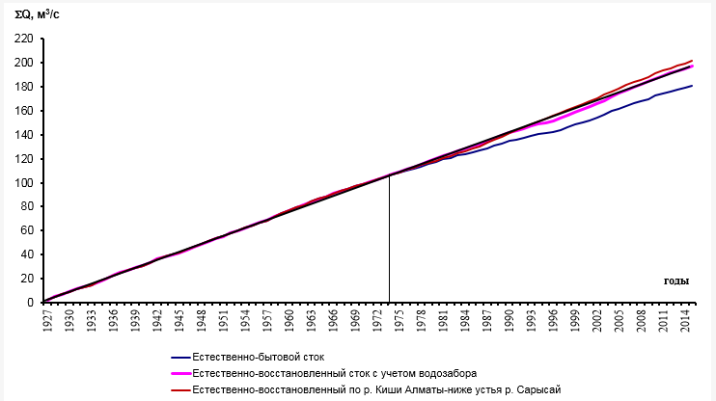

Рисунок Е.7. Интегральная кривая р. Киши Алматы - г. Алматы, 1927-2015 гг.

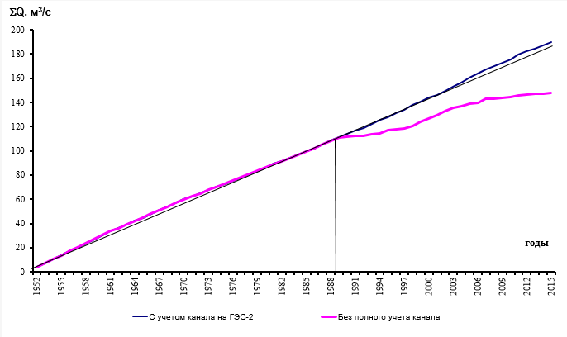
Рисунок Е.8. Интегральная кривая р. Улькен Алматы-в 2 км устья р. Проходная за период 1952-2015 гг.

Рисунок Е.9. График хода среднегодовых температур воздуха по м/с Мынжылки за период 1934-2013 гг.

Рисунок Е.10. График хода годовых сумм осадков м/с Мынжилки за период 1937-2013 гг.

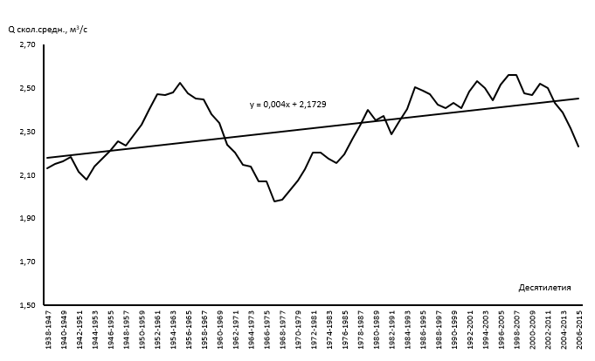

Рисунок Е.11. Многолетний ход скользящих десятилетних средних величин среднегодовых расходов воды, р. Аксай - кордон Аксайский за период 1938-2015 гг.

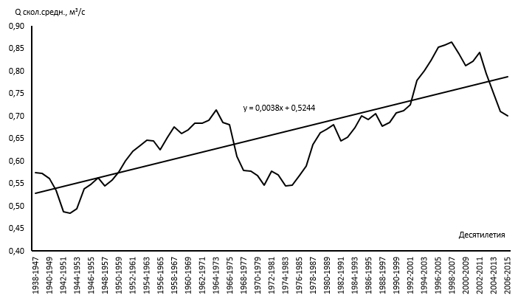

Рисунок Е.12. Многолетний ход скользящих десятилетних средних величин среднегодовых расходов воды р. Каргалы-с. Чапаево за период 1938-2015 гг.

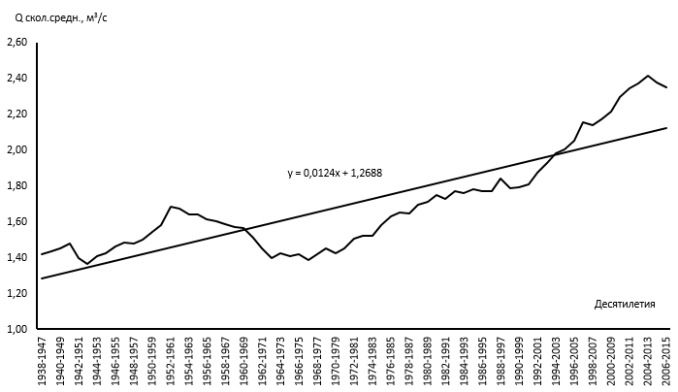

Рисунок Е.13. Многолетний ход скользящих десятилетних средних величин среднегодовых расходов воды р. Улькен Алматы - в 2 км выше озера Улькен Алматы за 1938-2015 гг.

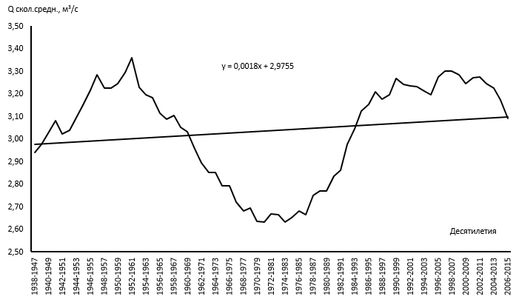

Рисунок Е.14. Многолетний ход скользящих десятилетних средних величин среднегодовых расходов воды р. Улькен Алматы - в 2 км выше устья р. Проходная за 1938-2015 гг.

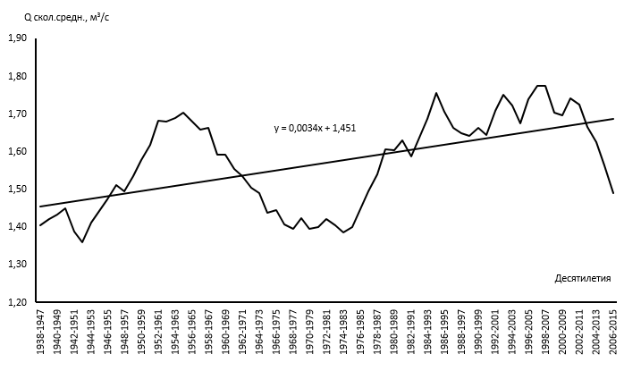

Рисунок Е.15. Многолетний ход скользящих десятилетних средних величин среднегодовых расходов воды р. Проходная за 1938-2015 гг.

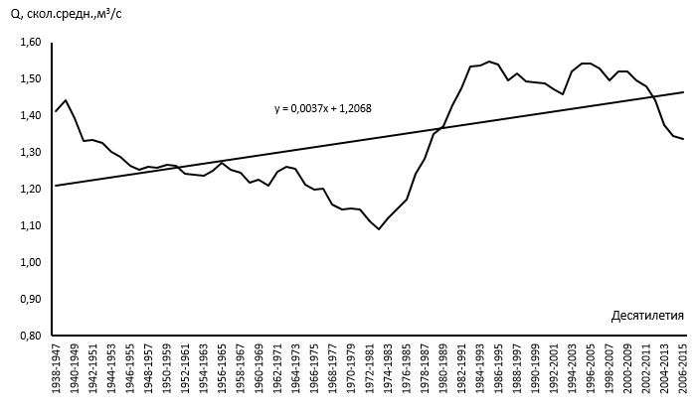
Рисунок Е.16. Многолетний ход скользящих десятилетних средних величин среднегодовых расходов воды р. Киши Алматы – ниже устья р. Сарысай за 1938-2015 гг.

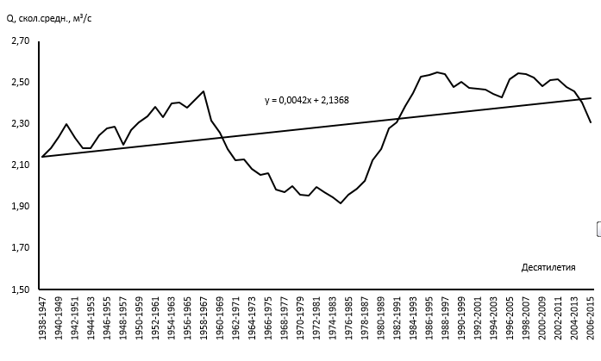
Рисунок Е.17. Многолетний ход скользящих десятилетних средних величин среднегодовых расходов воды р. Киши Алматы – г. Алматы за 1938-2015 гг.

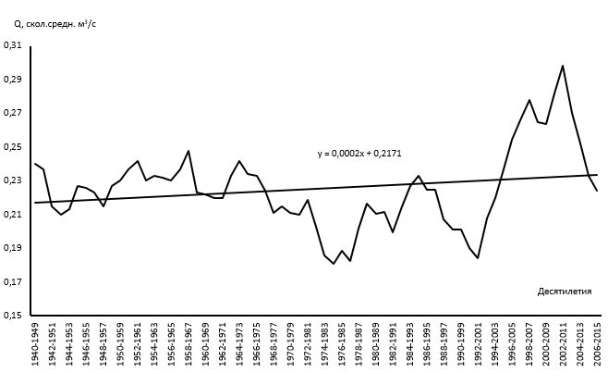
Рисунок Е.18. Многолетний ход скользящих десятилетних средних величин среднегодовых расходов воды р. Бутак – мкр. Бутак за 1940-2015 гг.
ПРИЛОЖЕНИЕ Ж

Рисунок Ж.1 Разностная интегральная кривая максимальных расходов воды рек Улькен и Киши Алматы

Таблица Ж.1 – Гидрологическая изученность максимального стока рек в черте г. Алматы (по данным РГП «Казгидромет»)

№ п/п | № по схеме изученности | Река–пункт | В чьем ведении находиться или находился | Расстояние от устья, км | Площадь водосбора, км² | Средняя высота водосбора, м | Период действия |  | Высота нуля графика |  | Период, за который имеются данные наблюдений | Всего лет наблюдений за стоком воды | Примечание
 |  |  |  |  |  |  | Открыт | Закрыт | Высота, м | Система высот | Период, за который имеются данные наблюдений | Всего лет наблюдений за стоком воды | Примечание
1 | 2 | 3 | 4 | 5 | 6 | 7 | 8 | 9 | 10 | 12 | 13 | 14 | 15
1 | 186/  376* | Киши Алматы – г. Алматы | Казгидромет | 99 | 118 | 2560 | 06.05.1908 | действ. | 1174,91 | БС | 1916-1917, 1927-1998, 2000-2001, 2004, 2006-2014 | 76 | 1999, 2002-2003, 2005
2 | 177/  368* | Киши Алматы - альпбаза «Туюксу» | Казгидромет | 113 | 28,0 | 3250 | 08.07.1939 | действ. | 2459,77 | БС | 1940-43, 1946-1957, 1972, 1981-1987, 1989-1998, 2006-2014 | 43
3 | 176/  367* | Киши Алматы – М. Мынжилкы | Казгидромет | 116 | 21,0 | 3660 | 27.05.1936 | действ. | 2991,00 | абс. | 1936-1937, 1941, 1946-1972, 1974-1996, 2003-2007, 2009-2014 | 66
4 | 178/  369* | Киши Алматы - выше устья р. Сарысай | Казгидромет | 116 | 35,2 | 3350 | 01.05.1950 | действ. | 1944,50 | абс. | 1958-1972, 1991-1997, 2000, 2012-2013 | 25
5 | 179 | Киши Алматы - ниже устья р. Сарысай | Казгидромет | 108 | 45,2 |  | 1973 | действ. | 6,99 | усл. | 1974-1997, 2001, 2004-2014 | 36
6 | 181/  371* | Киши Алматы - Гидрообсерватория | Казгидромет | 114 | 61,7 | 3080 | 03.05.1950 | 1964 | 1689,44 | абс. | 1954-1963 | 10
7 |  | Киши Алматы -выше устья р.Кимасар |  |  | 62,6 |  | 1945 | 1972 |  |  | 1936-1939, 1941-1956 | 19

Продолжение таблицы Ж.1

8 | 195/  384 | Сарысай – устье | Казгидромет | 0,2 | 10,0 | 2760 | 01.04.1941 | 1999 | 1959,16 | абс. | 1965-1966, 1969-1972, 1974-1980, 1991-1997 | 20
9 | 204/  393 | Бутак - с. Бутак | Казгидромет | 4,5 | 17,2 | 2120 | 20.05.1940 | действ. | 1474,53 | абс. | 1965-1978, 1980, 1991-1993, 1995, 1997-1998, 2000, 2004-2005, 2007-2014 | 31
10 | 207 | Шыбынсай – устье р. Левый Шыбынсай | Казгидромет |  | 1,37 |  | 1964 | 1993 |  |  | 1965-1974, 1976-1979, 1991-1992 | 16
11 | 197/  386* | Кимасар - устье (Д.О. им. Х-летия КазССР, Медео) | Казгидромет | 0,5 | 7,60 | 2340 | 19.05.1934 | 1972 | 1662,43 | абс. | 1935-1972 | 38
12 | 201/  390 | Бедельбай - Д.О. Просвещенцев (устье) | Казгидромет | 0,2 | 5,55 | 2240 | 29.05.1941 | 1998 | 1567,10 | абс. | 1965-1980, 1991-1997, 2011-2014 | 27
13 | 200/  389 | Казахкызы – Д.О. Просвещенцев (устье) | Казгидромет | 0,3 | 5,91 | 2180 | 22.04.1940 | 1972 | 1569,00 | абс. | 1942-1944, 1946-1971 | 29
14 | 196/  385 | ручей Горельник – турбаза «Горельник» | Казгидромет | 0,2 | 11,9 | 2930 | 26.04.1940 | 1989 | 1893,00 | абс. | 1965-1975 | 11
15 | 142/  333* | Аксай - кордон верхний Аксайский | вдм | 46 | 136 | 2890 | 1912 | 1975 | 7,00 | усл. | 1928-1931, 1960-1961, 1963-1988 | 32
16 | 156/  347* | Улькен Алматы - в 1,1 км выше оз. Улькен Алматы | Казгидромет | 86 | 71,8 | 3590 | 15.09.1951 | действ. | 2559,88 | БС | 1929, 1952-1993, 1995, 1997, 2000-2014 | 60 | 1996, 1999,
17 | 160/  351* | Улькен Алматы - в 1,3 км ниже оз. Улькен Алматы | Казгидромет | 82 | 93,0 | 3500 | 17.01.1916 | 1954 | 2369,00 | абс. | 1929-1930, 1932-1944, 1947-1951, 2014 | 23
Продолжение таблицы Ж.1

18 | 161/  352* | Улькен Алматы - в 2 км выше устья р. Проходная | Казгидромет | 77 | 155 | 3120 | 01.04.1952 | действ. | 1467,90 | БС | 1950, 1952-1955, 1957-1966, 1972-1976, 1978-1990, 1992, 1995, 1997, 2005, 2008-2010, 2012-2014 | 43
19 | 162/  353* | Улькен Алматы - в 2 км ниже устья ручья Тересбутак | Казгидромет | 69 | 280 | 2990 | 04.08.1907 | 1952 | 1239,80 | абс. | 1932-1940, 1943-1949, 1951 | 17
20 |  | ручей Кызыл-Кунгей - устье | Казгидромет | 1,5 | 2,12 | 3290 | 19.10.1957 |  |  |  | 1958-1973, 1975-1976, 1978, 1980-1985, 1987, 1989-1996 | 34
21 |  | Серкебулак - устье (оз. Улькен Алматы) | Казгидромет | 0,1 | 5,00 | 3220 | 01.12.1930 |  | 2507,68 | БС | 1957-1995 | 39
22 |  | Кумбель - устье | Казгидромет | 1,4 | 22,4 | 3250 | 07.09.1951 | действ. | 2149,00 | БС | 1950, 1952-1976, 1978-1989, 2007-2009, 2011-2014 | 45
23 |  | Шукур – устье | Казгидромет | 0,4 | 6,60 |  | 01.01.1936 | 09.03.1950 |  |  | 1936-1949 | 14
24 |  | Проходная - устье | Казгидромет | 1,4 | 82,0 | 3160 | 01.06.1951 | действ. | 1441,58 | БС | 1952-1976, 1978-1987, 1989-1990, 1992-2000, 2004-2014 | 58 | 2001, 2003
25 |  | ручей Терисбутак – устье (г. Алматы) | Казгидромет | 1,0 | 31,0 | 2250 | 03.09.1945 | действ. | 1387,65 | БС | 1947-1992, 1994-1998, 2000-2001, 2004-2014 | 64
26 | 198/  387 | Левый Ортасай – устье | Казгидромет | 0,31 | 1,44 | - | 20.06.1961 |  | 998,1 | усл. | 1962-1971 | 10
Продолжение таблицы Ж.1

27 | 199/  388 | Правый Ортасай – устье | Казгидромет | 0,007 | 0,90 | - | 18.06.1961 |  | 997,2 | усл. | 1962-1971 | 10
28 | 205/  394 | Бутак – устье | Казгидромет | 0,1 | 24,8 | 1960 | 01.01.1950 | 1970 | 1200,00 | БС | 1950-1969 | 29
29 | 206/  395 | Шыбынсай – в 2 км выше устья | Казгидромет | 2,0 | 0,91 | 1660 | 01.03.1948 |  | 1550,00 | БС | 1948-1969 | 8
30 | 208 | Левый Шыбынсай – устье | Казгидромет |  | 1,63 |  | 1964 |  |  |  | 1964-1971 | 8
31 | 209 | Мокрый ключ – устье | Казгидромет |  | 2,15 |  |  |  |  |  | 1965-1971 | 7

Таблица Ж.2 – Сведения о восстановленных рядах максимальных расходов воды, уравнениях регрессии, коэффициентах корреляции и створах-аналогах

Река-створ | Период наблюдений | Уравнение регрессии | Коэффициент корреляции | Восстановленные годы | Створ-аналог | Ошибка
1 | 2 | 3 | 4 | 5 | 6 | 7
Бассейн реки Киши Алматы
р.Киши Алматы – г. Алматы | 1940-1998, 2000-2001, 2003-2004, 2007-2015 | у = 0,50x + 2,10 | 0,71 | 1999, 2002, 2005-2006 | р. Проходная - устье | 8,20
р.Киши Алматы – г. Алматы | 1940-2002, 2004-2015 | y = 0,75x + 5,30 | 0,73 | 2003 | р. Улькен Алматы - в 2 км выше оз. Улькен Алматы | 8,35
р.Киши Алматы – м.с. Мынжилкы | 1941, 1946, 1948-1950, 1952-1968, 1970-1972, 1974-1997, 2000, 2003-2007, 2009-2014 | у = 0,51x – 1,32 | 0,84 | 1940, 1942-1945, 1947, 1951, 1969, 1973, 1998-1999, 2001-2002, 2008, 2015 | р.Киши Алматы – г. Алматы | 13,1
р.Киши Алматы – альпбаза Туюксу | 1940-1943, 1948-1950, 1952-1968, 1970-1972, 1974-1997, 2000, 2003-2007, 2009-2014 | y = 0,62x + 2,01 | 0,73 | 1944-1945, 1947, 1951, 1969, 1973, 1998-1999, 2001-2002, 2008, 2015 | р.Киши Алматы – м.с. Мынжилкы | 15,5
р. Киши Алматы - выше устья р. Сарысай | 1958-1972, 1991-1997, 2000, 2012-2013 | y = 0,24x + 2,55 | 0,76 | 1940-1957,  1973-1990, 1998-1999, 2001-2011, 2013-2015 | р. Киши Алматы – г. Алматы | 4,73
р.Киши Алматы - ниже устья р. Сарысай | 1974-1997, 2001, 2004-2014 | y = 0,68x + 1,64 | 0,72 | 1940-1973, 1998-2000, 2002-2003, 2015 | р. Киши Алматы - выше устья р. Сарысай | 4,43
р.Сарысай – устье | 1965-1966, 1969-1972, 1974-1980, 1991-1997 | y = 0,04x + 0,17 | 0,71 | 1940-1964, 1967-1968, 1973, 1981-1990, 1998-2015 | р.Киши Алматы – г. Алматы | 8,27
р.Бутак - с. Бутак | 1965-1978, 1980, 1991-1993, 1995, 1997-1998, 2000, 2004-2005, 2007-2014 | y = 0,25x – 0,46 | 0,84 | 1940-1964, 1979, 1981-1990, 1994, 1996, 1999, 2001-2003, 2006, 2015 | р. Киши Алматы - выше устья р. Сарысай | 18,1
р.Ким-Асар - устье | 1935-1972 | y = 0,12x – 0,26 | 0,87 | 1973-2015 | р.Киши Алматы – г. Алматы | 12,2
р.Бедельбай - Д.О. Просвещенцев | 1965-1966, 1969-1971, 1974-1962, 1991-1997 | y = 0,24x – 1,26 | 0,71 | 1940-1964, 1967-1968, 1973, 1981-1990, 1998-2015 | р.Киши Алматы – г. Алматы | 11,0
Продолжение таблицы Ж.2

Казахкызы – Д.О. Просвещенцев | 1942-1944, 1946-1971 | y = 0,24x + 0,24 | 0,88 | 1940-1942, 1945, 1972-2015 | р.Бутак - с. Бутак | 11,5
р.Аксай - кордон Аксайский, верхний | 1957-1968, 1970-1975 | y = 1,58x – 2,58 | 0,84 | 1940-1956, 1969, 1976-2015 | р.Киши Алматы – г. Алматы | 11,9
Бассейн реки Улькен Алматы
р. Улькен Алматы - в 2 км выше оз. Улькен Алматы | 1952-1985, 1987-1993, 1995, 1997, 2000-2001, 2003-2014 | y = 6,88x + 4,97 | 0,78 | 1940-1951, 1986, 1994, 1996, 1998-1999, 2002, 2015 | р.Сарысай – устье | 3,27
р. Улькен Алматы - в 2 км выше устья р. Проходная | 1952-1955, 1957-1966, 1972-1976, 1978-1990, 1995, 1997, 2005, 2008-2010, 2012-2014 | y = 5,25x + 9,28 | 0,73 | 1940-1951, 1956, 1967-1971, 1977, 1991, 1992, 1993-1994,1996, 1998-2004, 2006-2007, 2011, 2015 | р.Сарысай – устье | 5,87
р. Проходная - устье | 1952-1976, 1978-1987, 1992-2000, 2002, 2004-2014 | y = 0,90x + 0,32 | 0,76 | 1940-1951, 1977, 1978, 1988, 1991, 2001, 2003, 2015 | р. Улькен Алматы - в 2 км выше оз. Улькен Алматы | 4,68
ручей Терисбутак – устье | 1947-1992, 1994-1998, 2000-2001, 2004-2014 | y = 7,90x – 1,01 | 0,79 | 1940-1946, 1993, 1999, 2002-2003, 2015 | р.Сарысай – устье | 10,2

Таблица Ж.3 - Расчетные характеристики максимальных расходов воды, м³/с

Река-створ | F, км² | Период | Метод | Qmaxсред., м³/с | Cv | Распределение обеспеченности, Qmax, м³/с
 |  |  |  |  |  | 1 | 3 | 5 | 10
1 | 2 | 3 | 4 | 5 | 6 | 7 | 8 | 9 | 10
Бассейн реки Киши Алматы
р.Киши Алматы – г. Алматы |  | 1940-2015 | Усеченное | 9,90 | 0,72 | 54,0 | 36,3 | 28,7 | 20,0
р.Киши Алматы – м.с. Мынжилкы |  | 1940-2015 | Полное | 3,75 | 1,13 | 36,3 | 20,4 | 13,3 | 6,98
р.Киши Алматы – альпбаза Туюксу |  | 1940-2015 | Усеченное | 4,25 | 1,34 | 50,3 | 30,9 | 20,6 | 14,1
р. Киши Алматы - выше устья р. Сарысай |  | 1940-2015 | Усеченное | 4,98 | 0,41 | 19,7 | 13,2 | 9,56 | 7,72
р.Киши Алматы - ниже устья р. Сарысай |  | 1940-2015 | Полное | 5,16 | 0,38 | 19,4 | 12,3 | 9,94 | 7,19
р.Сарысай – устье |  | 1940-2015 | Полное | 0,58 | 0,72 | 5,67 | 3,22 | 2,19 | 1,57
р.Бутак - с. Бутак |  | 1940-2015 | Полное | 1,18 | 1,56 | 9,17 | 6,06 | 4,68 | 2,95
р.Кимасар - устье |  | 1940-2015 | Полное | 1,05 | 0,93 | 12,1 | 7,56 | 5,03 | 3,74
р.Бедельбай - Д.О. Просвещенцев |  | 1940-2015 | Полное | 0,44 | 0,95 | 2,95 | 2,03 | 1,58 | 0,91
Казахкызы – Д.О. Просвещенцев |  | 1940-2015 | Полное | 0,51 | 0,99 | 2,70 | 1,85 | 1,47 | 0,99
р.Аксай - кордон Аксайский, верхний |  | 1940-2015 | Усеченное | 13,3 | 1,03 | 100 | 85,2 | 63,5 | 40,2
Бассейн реки Улькен Алматы
р. Улькен Алматы - в 2 км выше оз. Улькен Алматы |  | 1940-2015 | Полное | 9,40 | 0,28 | 30,8 | 21,7 | 17,2 | 14,8
р. Улькен Алматы - в 2 км выше устья р. Проходная |  | 1940-2015 | Полное | 11,2 | 0,51 | 34,2 | 29,5 | 25,8 | 19,8
р. Проходная - устье |  | 1940-2015 | Полное | 7,96 | 0,41 | 23,7 | 21,2 | 14,1 | 12,3
ручей Терисбутак – устье |  | 1940-2015 | Полное | 3,02 | 0,88 | 40,6 | 21,3 | 12,0 | 8,13

Таблица Ж.4 – Гидрологическая изученность минимального стока рек в черте г. Алматы (по данным РГП «Казгидромет»)

№ п/п | Река-пункт | Расстояние от устья, км | Площадь водосбора, км² | Средняя высота водосбора м | Период действия |  | Высота нуля поста |  | Период, за который имеются данные наблюдений над |  | Всего лет наблюдений за стоком воды
 |  |  |  |  | открыт | закрыт | Высота, м | Система высот | стоком воды | мин. стоком | Всего лет наблюдений за стоком воды
1 | 2 | 3 | 4 | 5 | 6 | 7 | 8 | 9 | 10 | 11 | 12
1/347 | Улькен Алматы - в 2 км выше оз. Улькен Алматы | 87 | 71,8 | 3590 | 15.09.1951 | действ. | 2654,19 | БС | 1928-31,  1951-98,  2000-2017 | 1952-1990 | 69
2/351 | Улькен Алматы - в 1,3 км ниже оз. Улькен Алматы (ниже первого водопада) | 82 | 93,0 | 3500 | 17.01.1916 | 31.03.1954 | 2369,00 | абс. | 1928-44,  1947-52 | 1929-1944, 1947-1951 | 23
3/  352 | Улькен Алматы - в 2 км выше устья р. Проходная | 73 | 155 | 3120 | 01.04.1952 | действ. | 1470,67 | БС | 1952-1998,  2004-2006,  2008-2017 | 1953-1990 | 60
4/  353 | Улькен Алматы - в 2 км ниже устья ручья Тересбутак | 69 | 280 | 2990 | 04.08.1907 | 31.03.1952 | 1239,80 | абс. | 1928-52 | 1928-1951 | 25
5/  361 | Серкебулак - устье (оз. Улькен Алматы) | 0,1 | 5,00 | 3220 | 01.12.1930 | (1995) | 2507,68 | БС | 1957-95 | 1958-1990 | 39
10/  368 | Киши Алматы - альпбаза Туюксу (ущелье «Ворота») | 120 | 28,0 | 3250 | 08.07.1939  2005 | 1999  действ. | 2460,98 | БС | 1939-57,  1972-73,  1981-97,  2005-2017 | 1940-1957, 1982-1990 | 51
11/  369 | Киши Алматы - выше устья р. Сарысай | 116 | 35,2 | 3350 | 01.05.1950 | 1973 | 1944,50 | абс. | 1958-73 | 1958-1973 | 16
12 | Киши Алматы - ниже устья р. Сарысай |  | 45,2 |  | 1973 | действ. | - |  | 1973-2017 | 1974-1990 | 45

Продолжение таблицы Ж.3

13/  371 | Киши Алматы - Гидрообсерватория (Селестоковая станция) | 114 | 61,7 | 3080 | 03.05.1950 | 1964 | 1689,44 | абс. | 1954-64 | 1954-1963 | 11
14/  375 | Киши Алматы - выше устья р. Комиссаровка (устье р. Ким-Асар) | 113 | 62,6 | 2810 | 27.05.1934 | 31.12.1956 | 1615,50 | БС | 1934-56 | 1937-1956 | 23
15/  376 | Киши Алматы – г. Алматы | 106 | 118 | 2560 | 06.05.1908 | действ. | 1175,14 | БС | 1916-17, 1927-2017 | 1916-1917, 1928-1932, 1934-1990 | 93

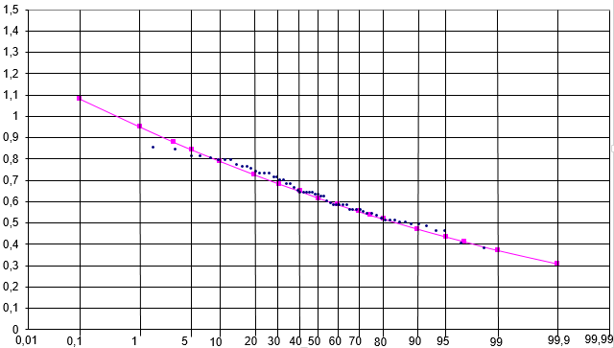

Рисунок Ж.2 Кривая обеспеченности минимальных расходов воды р. Проходная – устье за период с 1957 по 2015 гг.

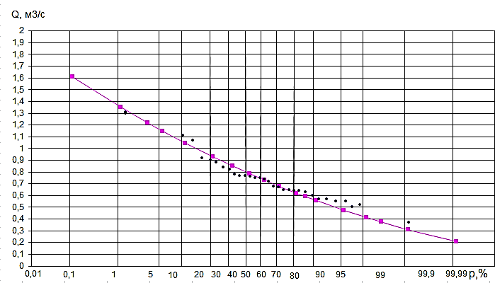

Рисунок Ж.3 Кривая обеспеченности минимальных расходов воды р. Аксай – с. Аксай, 1957-2015 гг.

Таблица Ж.5 – Минимальные среднемесячные расходы воды по выборочным створам за период 1957-2015 гг.

Характеристика | Q_{ср.мн.}  _{м3/с.} | Cv | Cs | Расходы воды различной обеспеченности
 |  |  |  | 10% | 25% | 50% | 75% | 80% | 90% | 95% | 97% | 99%
р. Проходная-устье м³/с
Q, min | 0,62 | 0,20 | 0,85 | 0,80 | 0,70 | 0,60 | 0,50 | 0,50 | 0,50 | 0,40 | 0,4 | 0,37
р. Аксай-с. Аксай м³/с
Q, min | 0,88 | 0,3 | 0,8 | 1,05 | 0,9 | 0,76 | 0,6 | 0,58 | 0,51 | 0,4 | 0,37 | 0,21

ПРИЛОЖЕНИЕ З

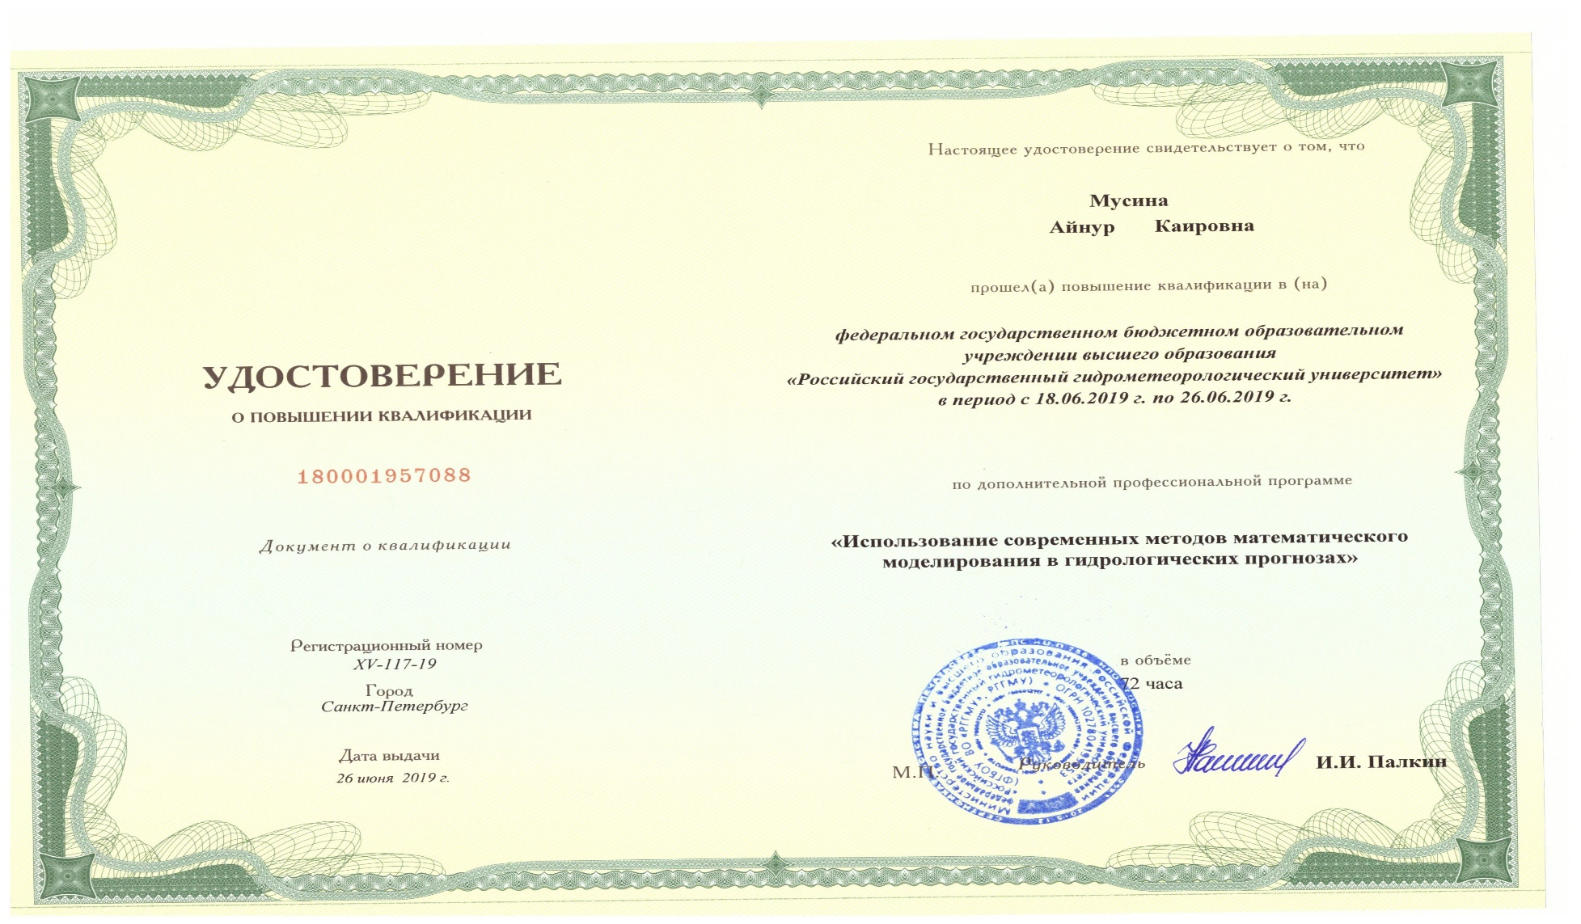

Рисунок З.1 Удостоверение о повышении квалификации

ПРИЛОЖЕНИЕ И

Рисунок И.1 Патент на изобретение «Способ и углубитель дна реки»

ПРИЛОЖЕНИЕ И

Рисунок И.2 Патент на изобретение «Способ формирования дна реки путем воздействия на течение и устройство для его осуществления»

